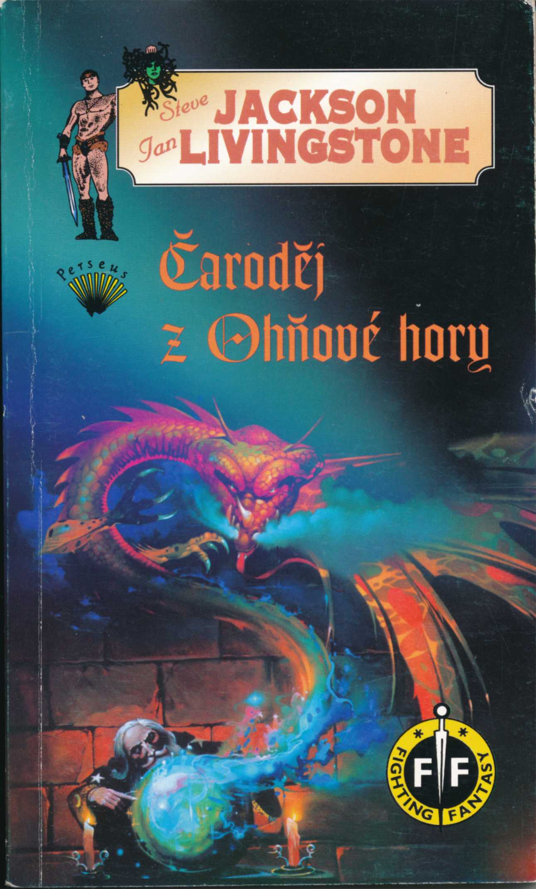

ČARODĚJ Z OHŇOVÉ HORY

Čaroděj z Ohňové hory je zvláštní druh knihy. Kromě samotné knihy budete potřebovat dvě kostky, tužku a gumu. Vyzbrojen těmito potřebami se pak můžete stát hrdinou nebezpečné výpravy za čarodějovým pokladem. Ten je ukrytý hluboko v jeskyni, kterou vy sám musíte prozkoumat, a je hlídaný řadou nestvůr, které vy sám musíte přemoci – anebo v souboji s nimi zahynout.

Máte tedy před sebou zčásti napínavý příběh, zčásti propracovanou bojovou hru, ve které na vás čeká řada vzrušujících dobrodružství. Na každé stránce narazíte na situace, jejichž řešení vás povedou rozličnými cestami k různým bojům. Můžete se ztratit v labyrintu, zahynout v boji s krutým přízrakem nebo se skupinou Orků, anebo podlehnout v boji s jinou z nestvůr, které střeží čarodějovu pokladnici. Pokud však jste odvážný a rozumný a budete mít při sobě štěstí, může se vám podařit vyváznout ze všech nástrah a bojů a dostat se až do skrýše samotného čaroděje.

Kouzla a nestvůry jsou v této knize opravdovou realitou a v honbě za úžasným pokladem strávíte nad touto knihou mnoho hezkých chvil.

Steve Jackson a Ian Livingstone jsou spolutvůrci nyní již proslulého knižního herního systému, který se v dnešních dnech stal živoucí klasikou.

V řadě Fighting fantasy dále vyjde:

1. ČARODĚJ Z OHŇOVÉ HORY
2. CITADELA CHAOSU
3. PROKLETÝ HVOZD
4. RAKETOPLÁN POUTNÍK
5. MĚSTO ZLODĚJŮ

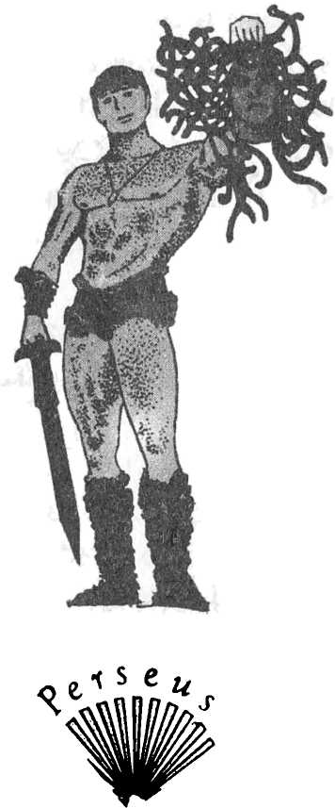

Steve Jackson & Ian Livingstone

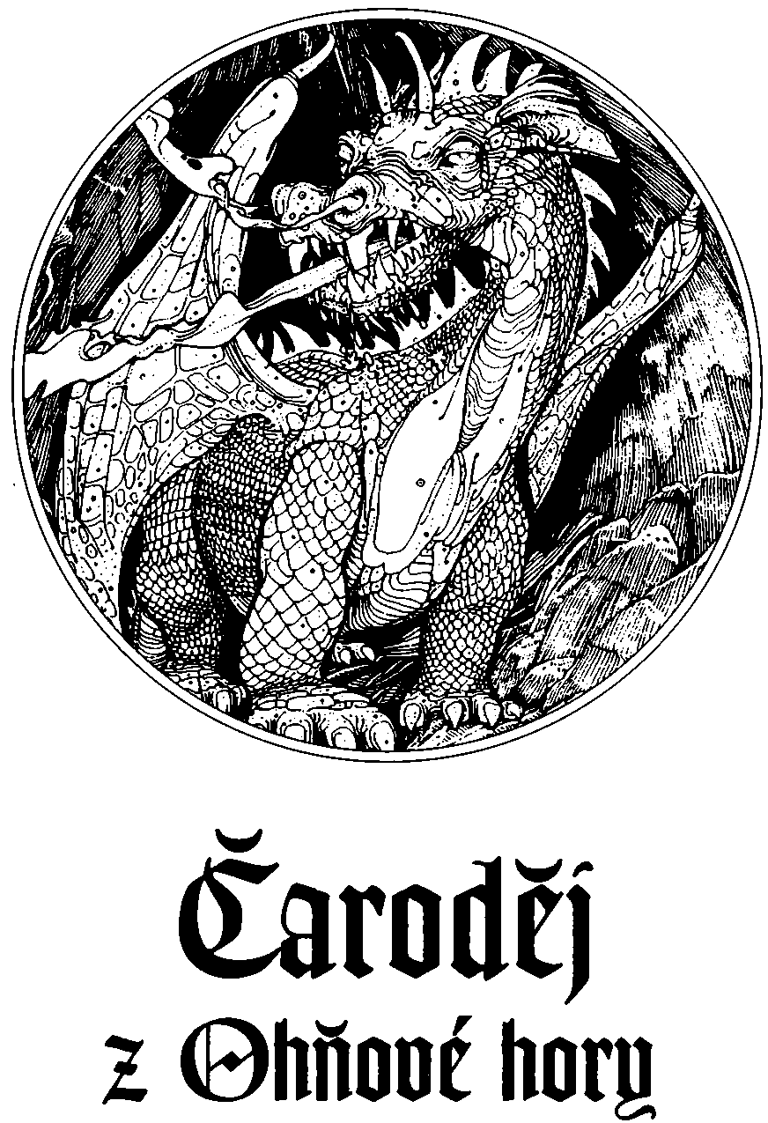

PERSEUS 1994

Text copyright © Steve Jackson & Ian Livingstone 1982
Cover Illustration: Peter Andrew Jones, copyright: Solar Wind Library
Illustrations copyright © Russ Nicholsson 1982
Small illustrations copyright © Karel Dach 1993
All Rights Reserved
First published by Penguin Books Ltd, Bath Road,
Harmondsworth, Middlesex, England
Edition © 1994 by PERSEUS

ISBN 80-901706-1-7

OBSAH

JAK BOJOVAT S NESTVŮRAMI PODZEMNÍHO SVĚTA 8
VYBAVENÍ A LEKTVARY 15
RADY DO HRY 16
PRŮVODNÍ LISTINA 17
POVĚSTI 19
ČARODĚJ Z OHŇOVÉ HORY 21

Věnováno Joanně Ashtonové,
opravdové Galadriel ducha…
a Anne s Neville,
kouzelnicím dnešních dnů.

JAK BOJOVAT S NESTVŮRAMI PODZEMNÍHO SVĚTA

Než vyrazíte na vaši dobrodružnou výpravu, musíte si nejprve určit své přednosti a slabiny. Vaše základní vybavení je meč, štít a batoh s proviantem (jídlo a pití) na cestu. Pečlivě jste se předem připravoval – trénoval boj s mečem a odolnost.

Zpočátku si musíte určit výchozí hodnoty UMĚNÍ BOJE a STAMINY (životní energie), abyste se přesvědčil, jak efektivní byl váš trénink. Použijete k tomu kostky. Na straně 18 najdete Průvodní listinu, kterou můžete používat k zapisování podrobností vaší výpravy. Na ní najdete políčka pro zapsání výchozího UMĚNÍ BOJE a STAMINY.

Buď si zaznamenávejte potřebné údaje obyčejnou tužkou do Průvodní listiny přímo v knize, nebo si pořiďte její kopii.

Umění boje, stamina a štěstí

Hoďte jednou kostkou, k tomu číslu přičtěte 6 a výsledek zapište jako výchozí hodnotu UMĚNÍ BOJE do Průvodní listiny.

Hoďte oběma kostkami, k součtu přidejte 12 a výsledek zapište do Průvodní listiny jako výchozí hodnotu STAMINY.

Hoďte jednou kostkou, přičtěte k padlému číslu 6 a výsledek zapište do Průvodní listiny jako výchozí hodnotu ŠTĚSTÍ.

UMĚNÍ BOJE, STAMINA a ŠTĚSTÍ jsou veličiny, které se během dobrodružství neustále mění – z důvodů, které objasníme níže. Musíte si je proto pečlivě zaznamenávat, a proto si změny zapisujte do příslušných políček Průvodní listiny buď malými čísly, nebo mějte po ruce gumu. Nikdy však nevymazávejte ani neškrtejte vaše Výchozí hodnoty. I když můžete obdržet během výpravy přídatné body UMĚNÍ BOJE, STAMINY i ŠTĚSTÍ, nesmí být nikdy výsledná hodnota vyšší, než Výchozí hodnota, kromě velmi vzácných výjimek, na které budete na příslušné stránce zvlášť upozorněn.

Hodnota UMĚNÍ BOJE odráží vaše bojové schopnosti a obratnost, s jakou vládnete mečem; čím vyšší, tím lepší. STAMINA ukazuje vaši kondici, vůli po přežití, a odhodlání; čím vyšší hodnota, tím déle budete schopen přežít. Hodnota vašeho ŠTĚSTÍ odráží vaše štěstí při všech situacích, které vás na výpravě potkají. Štěstí a kouzla jsou dvě veličiny v říši fantazie, které budete poznávat.

Boje

Často narazíte v knize na místo, kde budete muset bojovat s nějakým netvorem. Někdy vám bude dána možnost útěku – ale jestliže tomu tak nebude, anebo se přesto rozhodnete pro boj – budete ho muset rozřešit podle následujícího schématu.

Nejprve si zapište UMĚNÍ BOJE a STAMINU nestvůry do některého volného políčka Souboj s nestvůrou na vaší Průvodní listiny. Při každém boji jsou tyto údaje v knize uvedené.

Postup boje je pak následující:

1. Hoďte dvěma kostkami a k součtu přičtěte UMĚNÍ BOJE nestvůry. Tím získáte Útočné číslo netvora.

2. Hoďte ještě jednou dvěma kostkami a připočtěte k součtu své UMĚNÍ BOJE. Tím vypočítáte své Útočné číslo.

3. Je-li vaše Útočné číslo vyšší než Útočné číslo nestvůry, podařilo se vám ji zranit. Přeskočte na bod 4. Je-li Útočné číslo netvora vyšší než vaše, podařilo se mu vás zasáhnout. Přeskočte na bod 5. Jsou-li obě (vaše i netvorovo) Útočná čísla stejná, vyhnuli jste se vzájemně svým ranám a nikdo není zraněn – začněte znovu od bodu 1.

4. Zasáhli jste netvora – odečtěte mu 2 body STAMINY. Pokud byste se mu chtěli v tomto kole boje pokusit způsobit přídatné zranění, můžete zkusit spoléhat na své ŠTĚSTÍ (viz níže).

5. Netvor vás zasáhl, proto si odečtěte 2 body STAMINY. Opět můžete ještě tento výsledek ovlivnit ŠTĚSTÍM (viz níže).

6. Zapište náležitě změny vaší nebo netvorovy STAMINY do Průvodní listiny (pokud jste používal i ŠTĚSTÍ, proveďte proběhlé změny i u této veličiny).

7. Začněte nové Bojové kolo (opakováním tohoto postupu od bodu 1). Tak pokračujte, dokud neklesne STAMINA jednoho z vás až k nule (smrt).

Útěk

Na některých stránkách vám může být poskytnuta příležitost k útěku z bitvy, pokud bude pro vás její průběh nepříznivý. Pokud však zvolíte tuto cestu, získává na vás nestvůra, se kterou bojujete, automaticky jeden volný útok – odečtěte si tedy na útěku 2 body STAMINY. Je to prostě cena za zbabělost. Na zmírnění tohoto postihu můžete zkusit použít ŠTĚSTÍ, stejně jako přímo v boji (viz níže). Útěk však můžete zvolit jen tehdy, když je vám tato možnost výslovně nabízena.

Boj s více nestvůrami

Když vaše kroky zkříží více nestvůr najednou, dozvíte se v pokynech přímo k tomuto boji, jak se máte v boji zachovat. Někdy je budete považovat za jednu nestvůru, jindy budete bojovat s každou zvlášť.

Štěstí

Když se během vašeho dobrodružství dostanete do situací, při kterých můžete mít štěstí nebo smůlu (budete na to vždy v příslušném textu upozorněn), budete mít možnost ovlivnit další vývoj událostí spolehnutím na své štěstí. Ale pozor! Spoléhání se na štěstí je riskantní a pokud budete mít smůlu, mohou být výsledky katastrofální.

Procedura použití štěstí je následující: hoďte dvěma kostkami. Pokud je hozený součet rovný nebo nižší než vaše současná hodnota ŠTĚSTÍ, měl jste tentokrát štěstí a výsledek dané situace proběhne pro vás příznivě. Je-li součet vyšší než hodnota vašeho ŠTĚSTÍ, měl jste smůlu a zaplatíte za to.

Celá tato procedura se nazývá Zkoušení štěstí. Pokaždé, kdy budete své štěstí pokoušet, si musíte od hodnoty ŠTĚSTÍ odečíst jeden bod. Brzy si tedy uvědomíte, že čím více spoléháte na štěstí, tím více riskujete.

Používání štěstí během bojů

Na některých místech knihy, jak už bylo řečeno, dostanete pokyn, abyste zkusil své štěstí, a podle výsledku bude určen váš další osud. Kromě toho však můžete v bojích své štěstí používat libovolně – buď k dosažení vážnějšího zranění nestvůry, kterou jste právě zasáhl, nebo k zmenšení zranění, které vám nestvůra právě způsobila.

Pokud jste právě zasáhl nějakého netvora, můžete zkusit své štěstí úplně stejně, jak bylo popsáno výše. Pokud budete mít štěstí, podařil se vám obzvláště účinný výpad a můžete nestvůře odečíst další dva body STAMINY. Pokud však budete mít smůlu, výpad se vám trochu vymkne z rukou a musíte nestvůře připsat jeden bod STAMINY (to znamená, že výsledný zásah bude za 1 bod místo obvyklých dvou).

Pokud vás právě nestvůra zranila, můžete zkusit své štěstí ke zmenšení závažnosti svého poranění. Máte-li štěstí, podařilo se vám částečně vyhnout úderu a můžete si připsat 1 bod STAMINY (místo zranění za 2 body tedy budete zraněn jen za 1 bod STAMINY). Máte-li smůlu, utržil jste naopak velmi drtivý úder a odečtete si proto další 1 bod STAMINY.

Pamatujte, že po každém zkoušení štěstí si vždy musíte odečíst jeden bod z hodnoty vašeho ŠTĚSTÍ.

Doplňování umění boje, staminy a štěstí

Umění boje

Vaše UMĚNÍ BOJE se během dobrodružství nebude moc měnit. Místy však můžete dostat pokyn, abyste si zvýšil nebo snížil své UMĚNÍ BOJE. Třeba kouzelná zbraň vám může UMĚNÍ BOJE zvýšit (nezapomeňte, že najednou můžete používat jen jednu zbraň! – nemůžete tedy vyžadovat dva body UMĚNÍ BOJE navíc za dva kouzelné meče). Hodnota vašeho UMĚNÍ BOJE nikdy nesmí přesáhnout výchozí hodnotu, pokud to nebude výslovně dovoleno. Vypitím lektvaru síly (viz níže) se vaše UMĚNÍ BOJE kdykoli zvedne až na výchozí hodnotu.

Stamina a proviant

Hodnota vaší STAMINY se bude během dobrodružství měnit velmi často – v bojích i při jiných druzích nebezpečného počínání. Až se budete blížit k cíli, může být vaše STAMINA už hodně nízká a boje velmi nebezpečné, takže si dávejte dobrý pozor!

V batohu máte proviant, který vystačí na deset jídel. Odpočívat a jíst můžete jen tehdy, bude-li vám dán výslovný pokyn a jíst můžete vždy jen jedno jídlo, které vám vrátí 4 body STAMINY. Když tedy sníte jedno jídlo, přidejte si 4 body STAMINY a odečtěte si jednu porci z proviantu. Na Průvodní listině je zvláštní kolonka nazvaná Zbývající proviant, kam si můžete tyto údaje zapisovat. Pamatujte, že máte před sebou dlouhou cestu, a proto si proviant šetřete!

Pamatujte také, že hodnota vaší STAMINY nikdy nesmí přesáhnout výchozí hodnotu, pokud vám výslovně nebude řečeno jinak. Vypitím Lektvaru života (viz níže) se vaše STAMINA vrátí kdykoli na výchozí hodnotu.

Štěstí

Body vašeho ŠTĚSTÍ se doplňují během dobrodružství na místech, kde se vám něco opravdu podařilo. Podrobnosti najdete vždy na příslušné stránce. Pamatujte, že stejně jako u UMĚNÍ BOJE a STAMINY nemůže hodnota vašeho ŠTĚSTÍ nikdy přesáhnout výchozí hodnotu, pokud vám nebude výslovně řečeno jinak. Vypitím Lektvaru štěstí (viz níže) se vrátí vaše ŠTĚSTÍ kdykoli jeden bod nad výchozí hodnotu – vypitím vám tedy zvýší výchozí hodnotu ŠTĚSTÍ o jeden bod.

VYBAVENÍ A LEKTVARY

Vaše dobrodružství budete začínat s minimálním vybavením, ale leccos můžete najít cestou. Jste ozbrojen mečem a oděn do koženého brnění. Na zádech nesete batoh na zásoby jídla a pití a na poklady, které najdete. K tomu ještě máte lucernu, abyste si mohl v jeskyních svítit.

Navíc s sebou budete mít jednu lahvičku magického lektvaru, který vám může na vaší výpravě výrazně pomoci. Můžete si vybrat jeden z následujících:

Lektvar síly – obnoví všechny dosud ztracené body UMĚNÍ BOJE
Lektvar život – obnoví všechny dosud ztracené body STAMINY
Lektvar štěstí – obnoví všechny dosud ztracené body ŠTĚSTÍ a zvyšuje výchozí hodnotu ŠTĚSTÍ o 1 bod

Vybraného lektvaru se můžete napít během dobrodružství kdykoli. Jedna dávka je schopna vrátit UMĚNÍ BOJE, STAMINU nebo ŠTĚSTÍ na jejich výchozí hodnoty (lektvar štěstí navíc zvýší výchozí hodnotu o 1 bod).

Každá lahvička stačí na dvě použití – to znamená, že vybranou veličinu můžete dvakrát během výpravy obnovit na původní hodnotu. Každé použití lektvaru se zaznamenejte do Průvodní listiny.
Nezapomeňte, že si s sebou můžete vzít jen jeden ze tří lektvarů, a proto si výběr dobře promyslete!

RADY DO HRY

Existuje jen jedna správná cesta čarodějovým podzemím a budete nejspíše potřebovat několik pokusů, abyste ji prošel. Dělejte si na své pouti poznámky a kreslete si mapu – bude se vám hodit v budoucnu, abyste mohl rychleji postupovat.

Ne všechny místnosti obsahují poklady – v mnoha z nich najdete jen nastražené pasti a nestvůry. Najdete řadu „falešných stop“, a i když celou jeskyni projdete, nedostanete čarodějův poklad, pokud nezískáte určité důležité předměty a pomůcky.

Najdete na své cestě několik klíčů. Jedině těmi správnými budete nakonec schopen čarodějovu truhlu otevřít. Během procházení Ohňové hory jistě zakusíte i řadu zklamání.

Správná cesta má v sobě minimum rizika a jakkoli slabý hráč (podle výchozích parametrů) by měl být schopen ji lehce projít.

Ať vás bohové provázejí na vašich dobrodružstvích!

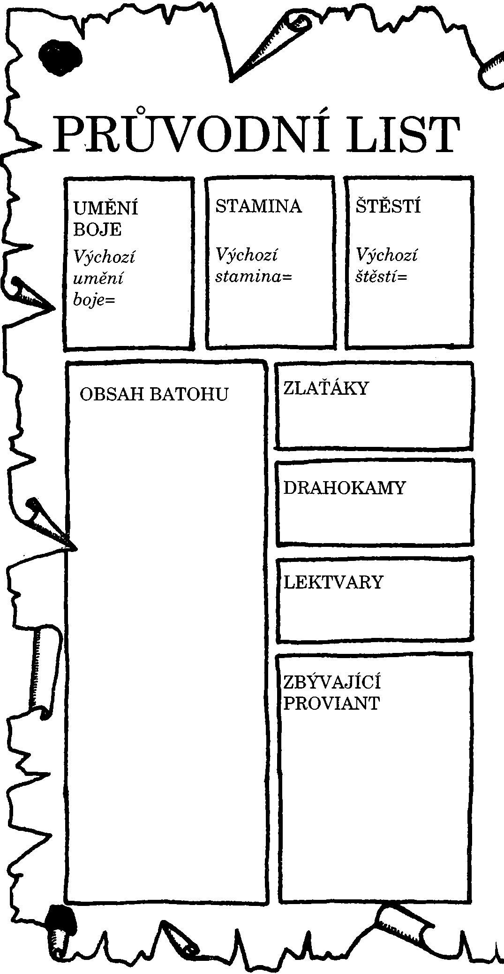

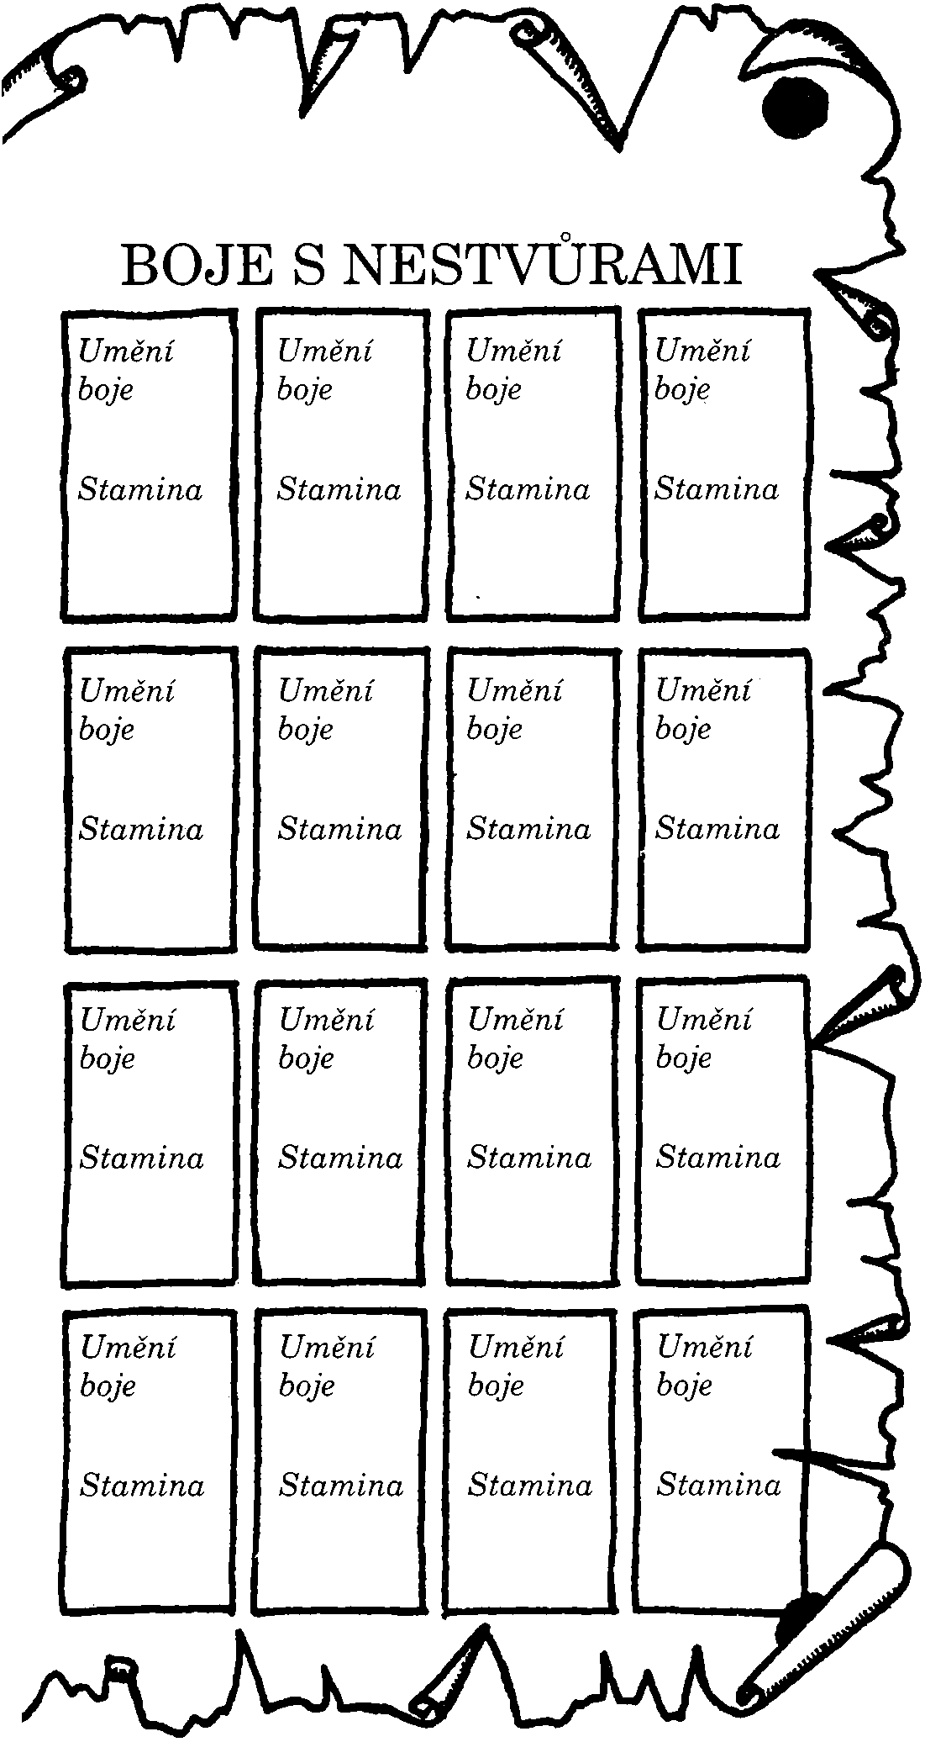

POVĚSTI

Jen bláhový a lehkomyslný dobrodruh by se vydal na tak nebezpečnou výpravu, aniž by se předtím nepřeptal na dostupné informace o hoře a jejích pokladech. Před svým odchodem k Ohňové hoře tedy strávíte několik dnů v blízké vesnici asi dva dny cesty od vstupu do jeskyně. Jelikož jste družný a zábavný společník, lehce se s místními obyvateli spřátelíte. Vyslechnete od nich řadu pověstí o čarodějově skrýši – i když si nejste dvakrát jistý, zda na některé z nich je vůbec něco pravdy. Vesničané už viděli mnoho dobrodruhů, kteří tudy procházeli k Ohňové hoře, málo se jich však vrátilo zpátky. Cesta před vámi je tedy extrémně nebezpečná – to víte najisto. Nikdo z těch, kdo se vrátili, se už podruhé do Ohňové hory neodvážil.

Něco pravdy zřejmě bude na tom, že je čarodějův poklad ukrytý v přepychové truhle se dvěma zámky. Klíče k těmto zámkům hlídají různé příšery ve svých doupatech. Sám čaroděj je velmi mocný. Někteří ho popisují jako starého, jiní jako mladého. Někteří tvrdí, že je jeho síla ukryta v kouzelném balíčku karet, jiní jsou zase přesvědčeni, že pramení z páru sametových rukavic, které nosí.

Vchod do jeskyně hlídá jednotka goblinů se svraštělou tváří, kteří jsou velmi hloupí a zajímají se hlavně o jídlo a pití. Směrem do hloubky jsou pak nestvůry stále nebezpečnější. Budete se také muset dostat na druhý břeh podzemní říčky. Převoz sice funguje plynule, ale převozník si potrpí na peníze, a tak byste si měl na cestu ušetřit nějaké zlaťáky. Místní obyvatelé vám také radí, abyste si pořídil dobrou mapu, protože bez ní se můžete v hlubinách Ohňové hory beznadějně ztratit.
Když nakonec dojde k loučení, přeje vám celá vesnice šťastnou cestu. Mnoho žen, starých i mladých, při loučení s vámi zapláče. Po cestě přemýšlíte o tom, zda to nejsou slzy smutku nad tím, že už vás nikdy nespatří živého…

A nyní obraťte stránku.

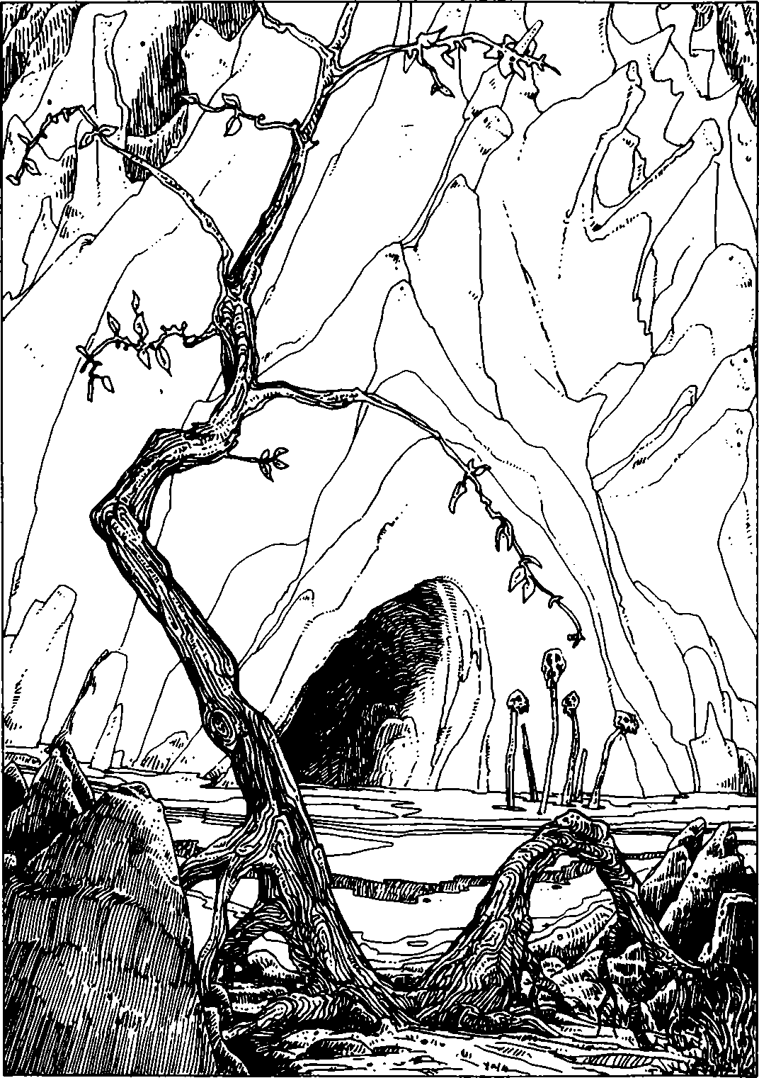
1 Strmá stěna před vámi vypadá, jako by ji rozdrásaly pařáty nějaké obrovské nestvůry.

1
Vaše dvoudenní cesta je konečně za vámi. Tasíte meč, položíte ho na zem a ulehčeně si vydechnete, když si sedáte na vlhký kámen, abyste si na chvíli odpočinul. Protáhnete se, protřete si oči a nakonec vzhlédnete k Ohňové hoře.

Samotná hora vypadá nebezpečně. Strmá stěna před vámi vypadá, jako by ji rozdrásaly pařáty nějaké obrovské nestvůry. Ostré skalnaté útesy z ní ční v nepřirozených úhlech. Na vrcholu vidíte ohnivě červené zbarvení – nejspíše nějaká podivná vegetace – podle níž se hora jmenuje. Zřejmě nikdo se nikdy přesně nedozví, co tam nahoře roste, protože vyšplhat až nahoru je prakticky nemožné.

Vaše výprava leží před vámi. Přes malou mýtinu vidíte tmavý vchod do jeskyně. Zvednete meč, povstanete a přemítáte o tom, jaká nebezpečí vás asi čekají. Přesto však rozhodně zasunete meč do pochvy a vydáte se k jeskyni.

Zahledíte se do jejích temnot a spatříte tmavé, slizké stěny a na kamenné podlaze před vámi kaluže vody. Vzduch je chladný a zatuchlý. Zažehnete svoji lucernu a opatrně vykročíte do tmy. Na tváři vás lechtají pavučiny a slyšíte cupitání drobných nožek: nejspíše krysy. Pokračujete hlouběji do jeskyně. Po několika metrech dojdete na rozcestí. Půjdete na západ (otočte na 71) nebo na východ (otočte na 278)?

2
Zkuste své štěstí. Máte-li štěstí, uniknete, aniž si vás obr lidožrout všimne. Máte-li smůlu, kopnete do malého kamínku, který se rozběhne po podlaze jeskyně. Pro jistotu tasíte meč, obr vás mohl zaslechnout – otočte na 16. Jestliže jste měl štěstí, podaří se vám proplížit chodbou zpátky na křižovatku. Otočte na 269.

3
Zvon dutě zazvoní a po několika okamžicích spatříte starého kostnatého muže, jak nasedá do malé loďky ukotvené na severním břehu. Pomalu k vám dovesluje, přiváže loďku a natahuje k vám ruku. Žádá po vás 3 zlaťáky. Když s cenou nesouhlasíte, zamumlá něco o „inflaci“. Vaše protesty ho začínají rozčilovat. Zaplatíte mu tři zlaťáky (otočte na 272) nebo mu začnete vyhrožovat (otočte na 127)?

4
Nacházíte se v severojižní chodbě. Na sever se chodba po několika metrech stáčí na východ. Chcete-li ji prozkoumat, otočte na 46. Na jihu se chodba také stáčí východně. Chcete-li jít na jih, otočte na 332.

5
Na východní stěně chodby vidíte hrubě otesané dřevěné dveře. Nasloucháte a slyšíte veselé pobrukování. Chcete zaklepat na dveře a vstoupit (otočte na 97) nebo budete pokračovat na sever (otočte na 292)?

6
Veliké pevné dveře nemají kliku. Zkoušíte je vyrazit, ale bez úspěchu. Ty nepovolí. Rozhodnete se, že to vzdáte a že se vrátíte otvorem, kterým jste prolezl v západovýchodní chodbě, kousek nazpátek. Otočte na 89.

7
Nacházíte se na severním břehu rychle proudící řeky ve velké podzemní jeskyni. Otočte na 214.

8
Chodba před vámi končí u pevných dveří. Nasloucháte, ale nic neslyšíte. Zkusíte vzít za kliku, ta se pohne a vy vstoupíte do místnosti. Jak se rozhlížíte, zaslechnete za sebou hlasitý křik a rychle se otočíte. Spatříte divocha, který se k vám žene s obrovskou válečnou sekyrou. Je to šílený BARBAR a vy se s ním budete muset utkat!

BARBAR UMĚNÍ BOJE 7 STAMINA 6

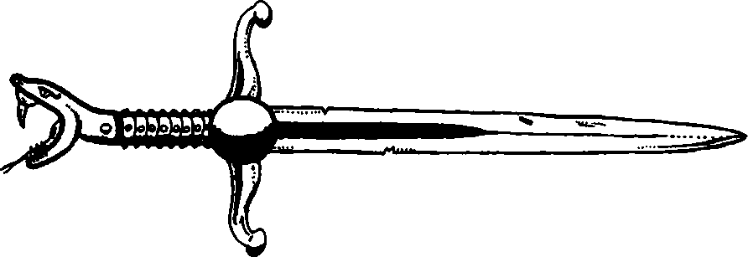

Na protější severní stěně vidíte dveře, kterými můžete uprchnout (Útěk) během boje (otočte na 189). Jestliže barbara porazíte, otočte na 273.

9
Podivíte se nad tím, jak váš bluf uspěl, a rozhodnete se pokoušet štěstí ještě dále. Můžete si buď prohlédnout nástroje kostlivců anebo předstírat, že hledáte nějaké pracovní dokumenty a prohledat přihrádky pracovních stolů. Vyberete-li si nástroje, otočte na 34. Chcete-li prohledat přihrádky, otočte na 322. Zpoza severních dveří zaslechnete nějaký hluk a uvědomíte si, že si musíte pospíšit!

10
Vrátíte se na rozcestí a vydáte se na sever. Otočte na 77.

11
Jdete západní chodbou, která se nakonec stáčí prudce k jihu. Těsně před zatáčkou čtete nápis „Ve výstavbě“. Před sebou vidíte začátek schodiště vedoucího dolů. Zatím byly vybudovány jenom tři schody. Vedle nich ležela na zemi řada lopat, krumpáčů a dalších nástrojů, ale jakmile jste se přiblížil, náhle se zvedly a daly se do práce na schodech. Pozorujete tedy rozličné nástroje při práci, jako by je ovládali neviditelní dělníci. Přitom slyšíte broukavý zpěv: „Hej hou, hej hou, trpaslíci jdou…“ Užasle zůstanete stát – a pak se dáte do smíchu – ta scéna vám přijde docela zábavná. Posadíte se, nějakou dobu je pozorujete a nakonec se vám dokonce podaří promluvit si s některými kouzelnými nástroji. Při odpočinku získáte 2 body STAMINY a 1 bod UMĚNÍ BOJE. Pak se chodbou vrátíte na křižovatku, kde se můžete dát buď na sever (otočte na 366), nebo na jih (otočte na 250).

12
Jakmile zatáhnete za knoflík, chodbami se rozezní ohlušující zvonění. Rychle se snažíte knoflík zatlačit zase zpátky, abyste zrušil poplach, ale to už nemá žádný účinek. Slyšíte, jak se k vám chodbou blíží kroky. Otočte na 161, chcete-li zjistit, koho jste to přilákal. Poznamenejte si číslo 12, abyste se sem mohl vrátit, až dobojujete.

Když jste přemohl tuto nestvůru, můžete se vrátit na rozcestí (otočte na 256), nebo můžete knoflík zase zmáčknout (otočte na 364).

13
Když se zvedáte na nohy, bolí vás hlava a pociťujete závrať. V tu chvíli se pohnou čtyři postavy, které jsou s vámi v místnosti a postupují k vám v řadě jako jeden muž s připravenými zbraněmi. Couváte podél zdi k jižním dveřím, ale není vůbec jisté, zda tam budete včas. Uklouznete po oblázku a padáte na zem. Než stačíte znovu vstát, jsou u vás. Otočte na 282.

14
Nenacházíte žádné tajné chodby, ale najednou zaslechnete, jak se k vám blíží kroky. Otočte na 161, abyste zjistil, co se to k vám blíží. S touto nestvůrou musíte bojovat. Poznamenejte si číslo 14, abyste se sem mohl vrátit, až dobojujete.

Jestliže jste nestvůru zabil, otočte na 117.

15
Když tak sedíte na lavičce a občerstvujete se, cítíte se krásně uvolněně a všechny vaše rány jako by se rychleji hojily. Jste na kouzelném odpočívadle. Můžete si připsat další 2 body STAMINY k normálnímu počtu (nesmí však přesáhnout vaši výchozí STAMINU) a můžete si přidat 1 bod UMĚNÍ BOJE, pokud jste nějaký předtím ztratil. Po odpočinku se dáte chodbou (otočte na 367).

16
Tasíte meč. Obr lidožrout vás zaslechne a chystá se zaútočit:

OBR LIDOŽROUT UMĚNÍ BOJE 8 STAMINA 10

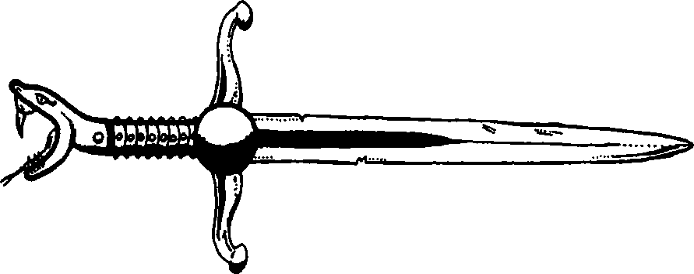

Přemůžete-li ho, otočte na 50. Po druhém kole boje můžete uprchnout (Útěk) chodbou (otočte na 269).

17
Z dřevěného kolíku a palice (nebo provizorní palice, pokud žádnou nemáte) vytvoříte kříž a přibližujete se k upírovi, čímž ho zatlačíte do rohu. Vztekle syčí a seká po vás, ale nemůže se k vám přiblížit. Přesto však nebude tak jednoduché proklát mu kolíkem srdce.

Jak se přibližujete, zakopnete a upadnete. Jako by tomu osud tak chtěl, kolík vám vyklouzne a letí na řvoucího netvora. Zkuste své štěstí. Jestliže jste měl štěstí, kolík se zabodne upírovi do srdce. Měl-li jste smůlu, upír je jenom zraněn (odečtěte mu 3 body STAMINY) a odhodí vás místností zpět k západním dveřím. Chcete-li jimi uprchnout (Útěk), otočte na 380. Budete-li dále bojovat, otočte na 144. Jestliže jste měl štěstí a podařilo se vám upíra zabít, můžete se podívat po jeho pokladech – otočte na 327.

18
Jdete chodbou na západ. Asi po padesáti metrech se stáčí na sever. Asi po dvou nebo třech krocích zaslechnete pod nohama zapraskání a snažíte se rychle vrhnout zpátky, protože podlaha se hroutí. Zkuste své štěstí. Jestliže jste měl štěstí, podařilo se vám to, než se propadliště otevřelo. Jestliže jste měl smůlu, byl jste pomalý a padáte do díry více než 2 metry hluboké – ztrácíte 1 bod STAMINY. Jestliže jste měl štěstí, raději se vraťte na rozcestí (otočte na 261). Jestliže jste měl smůlu, otočte na 348.

19
Tyto dvě nestvůry jsou GOBLINI. Střídavě na vás útočí.

UMĚNÍ BOJE STAMINA
První GOBLIN 5 5
Druhý GOBLIN 5 6

Jestliže jste Gobliny zabil, otočte na 317.

20
Bitva začíná. Vy máte meč, oni své sekery. Střídavě na vás útočí.

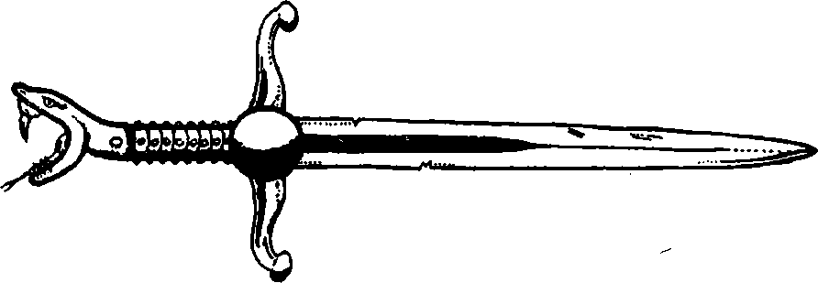

UMĚNÍ BOJE STAMINA
První TRPASLÍK 7 4
Druhý TRPASLÍK 6 6
Třetí TRPASLÍK 7 5
Čtvrtý TRPASLÍK 7 5

Jestliže jste zvítězil, otočte na 376. Pokud se bitva vyvíjí nepříznivě, můžete dveřmi uprchnout (Útěk). Otočte na 291 – ale nezapomeňte na postih.

21
Z těl mrtvých orků vytéká páchnoucí zelená krev. Obejdete těla a jdete prozkoumat truhlu. Je bytelná, vyrobená ze silného dubového dřeva a železa a je zamčená. Můžete se pokusit rozseknout zámek svým mečem (otočte na 339) anebo ji nechat být a projít otevřenými dveřmi (otočte na 293).

22
Pátráte ve svém okolí po známkách tajných dveří, ale žádné nenacházíte. Zastavíte se, abyste si rozmyslel další postup, když náhle ze stropu vyjde obláček plynu. Začnete se ihned dusit a kašlat, abyste si pročistil plíce, ale přitom padnete na kolena. Zatočí se vám hlava a padáte v bezvědomí na zem. Když se proberete, rozhlédnete se a vidíte kolem sebe neznámé místo. Otočte na 4.

23
Chodba končí u pevných dveří a vy překvapeně zíráte na koženou sukni, která je zavěšená v dolní části vchodu. Nasloucháte, ale nic neslyšíte. Vstoupíte do místnosti (otočte na 326) nebo se vrátíte na rozcestí (otočte na 229)?

24
Poté, co jste utrpěl třetí zásah, cítíte, že vám ubývá síla. Ztrácíte 1 bod UMĚNÍ BOJE. Připisujete to další kouzelné schopnosti téhle zlé nestvůry a zmocňuje se vás panika. Budete pokračovat nebo utečete? Chcete-li uprchnout (Útěk), odečtěte si postih a otočte na 360, abyste vyběhl severními dveřmi. Jinak boj pokračuje dál. Jestliže netvora zabijete, otočte na 135, ale od nynějška si za každý třetí zásah nestvůry odečtěte 1 bod UMĚNÍ BOJE.

25
Na obrazech vidíte portréty nějakých mužů. Úplně vám zamrazí, když si přečtete jméno muže vyobrazeného na obraze na západní stěně – je to Zagor, čaroděj, jehož poklad chcete získat. Pohlédnete na jeho portrét a náhle si uvědomíte, že litujete toho, že jste se vydal na takové nebezpečné dobrodružství. Máte pocit, jako by vás někdo pozoroval a všimnete si, že vás pronikavé oči obrazu stále sledují. Jako by vás ten portrét přitahoval. Zmocňuje se vás panika. Ztrácíte 1 bod UMĚNÍ BOJE. Máte odvahu zkusit se postavit čaroději? Můžete buď ihned uprchnout severními dveřmi (otočte na 90) – ale berte to jako Útěk. Nebo se můžete podívat do batohu, jestli tam nenajdete nějakou zbraň, která by se dala použít proti čarodějovým kouzlům – otočte na 340.

26
Vzpomenete si na malou, v kůži vázanou knihu Di Maggia a tiše vyslovíte kouzlo, které obsahuje. Poté na draka hlasitě křiknete a ten se zastaví. Skloní hlavu k jedné straně a podezíravě si vás prohlíží. Mrštíte po něm kámen a ten se odrazí od jeho nosu. Nestvůra vydá ze sebe vzteklý řev a zhluboka se nadechne. Z jejího chřtánu se ozve temné zamručení. Poté začne drak vydechovat a mezi jeho zuby vidíte, jak se začíná tvořit další ohnivá koule. Připravíte se a v momentě, kdy začne vycházet z chřtánu, vykřiknete:

„Ekil Erif
Ekam Erif
Erif Erif
Di Maggio“

Ohnivá koule se zastaví. Z bolestným řevem se drak začíná pokoušet uniknout plamenům, které mu spalují tlamu. Ale ty hoří dál.
Otočí se na záda, skučí v agónii a mlátí hlavou ze strany na stranu. Otočte na 371.

27
Meč je očarovaný a bude vám pomáhat v bojích. Dokud ho budete užívat, můžete si zvýšit vaše počáteční UMĚNÍ BOJE o dva body. Zároveň si můžete přidat 2 body UMĚNÍ BOJE k vaší nynější hodnotě. Ještě si přičtěte 2 body ke ŠTĚSTÍ za nález tohoto meče. Zahoďte svůj starý meč a otočte na 319. Chcete-li si raději nechat svůj vlastní meč, zůstává vaše UMĚNÍ BOJE nezměněno a připište si jen bonus za ŠTĚSTÍ.

28
Strašlivý obr je mrtev! Prohledáte jeho jeskyni a nenacházíte nic zvláštního, i když v měšci u pasu má 8 zlaťáků. Zaujme vás trošku druhá židle – komu asi patří? Rozhodnete se opustit jeskyni stejnou cestou, jakou jste přišel. Otočte na 351. Přitom si připište 2 body ŠTĚSTÍ a 2 body UMĚNÍ BOJE za tohle vítězství.

29
Kromě bot, které si s sebou nehodláte vzít, v jeskyni nenacházíte nic užitečného. Rozhodnete se vrátit stejnou cestou, jakou jste přišel. Otočte na 375.

30
Ze zdi vypadne kámen a pod ním se objeví mezi kameny lano. Zatáhnete-li za něj, otočte na 67. Jestli si myslíte, že bude moudřejší nevšímat si ho, můžete se vrátit na křižovatku (otočte na 267).

31
Máte-li u sebe drahokam z oka kyklopa, podržíte jej před čarodějem. Jeho uhrančivý pohled se změní na bolestný výraz. Evidentně pociťuje moc drahokamu. Pojednou jeho oči zbělají a jeho výraz ztuhne. Vzroste vám sebevědomí, když si uvědomíte, že jste vyhrál svůj první opravdový boj. Získáváte 2 body UMĚNÍ BOJE. Uložíte si drahokam do batohu a vyjdete severními dveřmi. Otočte na 90.

32
Mrštíte sýrem po krysách a ty se po něm vrhnou. Začnou se o něj přetahovat a jedna druhou škrábat. Jelikož se vám podařilo odlákat jejich pozornost, projdete místností a vyjdete z ní severními dveřmi. Otočte na 124. Připište si 2 body ŠTĚSTÍ, protože se vám dobře daří.

33
Spící nestvůra se poplašeně vzbudí. Vyskočí a beze zbraně se k vám vrhne. Za pomoci vašeho meče byste ji měl být schopen vyřídit, i když její ostré zuby vypadají nebezpečně. Můžete buď uprchnout (Útěk) dveřmi (otočte na 320), nebo zůstat a bojovat s ORKEM, který na vás útočí.`

ORK UMĚNÍ BOJE 6 STAMINA 4

Jestliže ho přemůžete, můžete si vzít krabičku. Otočte na 147.

34
Probíráte se nástroji, až přijdete na palici s hlavicí z tvrdého dřeva a dýku s pevným stříbrným ostřím. Můžete si vzít kterýkoli z těchto předmětů, pokud jste připraveni zanechat zde za každý z nich jeden předmět z vašeho batohu. Proveďte si náležité změny ve vaší Průvodní listině. Hluk přicházející od severních dveří sílí a vy se rychle zvedáte, abyste zjistil jeho příčinu. Otočte na 96.

35
Jakmile vkročíte do místnosti, dveře se za vámi zabouchnou. Uslyšíte klapnutí a po něm zasyčení. Ze středu stropu začínají do místnosti proudit kyselé výpary. Začínáte zrychleně dýchat a kašlat. Pohlédnete na dveře a pak na klíč. Vrátíte se rychle ke dveřím a uprchnete (otočte na 136), nebo zatajíte dech a nejprve se vrhnete po klíči (otočte na 361)?

36
Zamčené dveře se rozletí a vás uhodí přes nos odporný zápach. Podlaha uvnitř místnosti je pokryta kostmi, hnijící vegetací a slizem. S řevem se k vám žene rozcuchaný, divoce vypadající starý muž, oděný v cárech, které snad kdysi bývaly šaty. Má dlouhé šedé vousy a nad hlavou mává starou dřevěnou nohou od židle. Je to jenom blázen, jak vypadá, anebo je to nějaká past? Můžete na něj buď křiknout a pokusit se ho zklidnit (otočte na 263), nebo tasit meč a zaútočit na něj (otočte na 353).
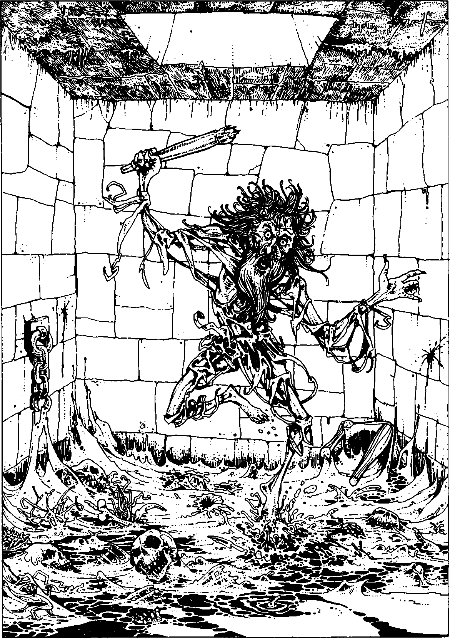36 Podlaha uvnitř místnosti je pokryta kostmi, hnijící vegetací a slizem.

37
Stojíte na křižovatce. Můžete se dát buď na sever (otočte na 366), na západ (otočte na 11), nebo na jih (otočte na 277).

38
Otevřete dveře a dostanete se do vlkodlakova doupěte. Nacházíte zde náhodnou sbírku kostí a rozkládajícího se masa. Je zde příšerný zápach. Snad jenom sklenice s naloženými vejci vypadá, že by mohla posloužit jako dobré občerstvení. Chcete-li si je vzít, budou vám stačit na dvě jídla; připište si 2 body k vašemu proviantu.

Zpátky v místnosti můžete nyní projít jižními dveřmi. Otočte na 66.

39
Váš protivník je překvapený, když náhle před jeho očima zmizíte, ale pozvedne obě ruce, jako by si chtěl zakrýt oči a přehlíží místnost soustředěným pohledem. Vnímá vaši přítomnost, ale není schopen přesně stanovit, kde jste. Tasíte meč a útočíte. Nachýlí hlavou a nasává vzduch. Budete s ním muset bojovat zpovzdálí, protože jakmile se vás dotkne, nebude už vaše neviditelnost žádnou výhodou. Avšak zatímco jste neviditelný, máte tato zvýhodnění:

Po každém hodu kostkou si můžete připočítat 2 body k vaší Útočné síle.
Každý váš úspěšný útok mu způsobí zranění za 3 body. Protože vás nevidí, nemůže se dokonale bránit.

Pokaždé, když vás zasáhne, hoďte jednou kostkou. Je-li číslo liché, zasáhne vás jako obvykle. Hodíte-li 2 nebo 4, zasáhne vás jenom za 1 bod. Hodíte-li 6, podaří se vám útok odrazit.

Vyřešte tento boj:

WARLOCK UMĚNÍ BOJE 11 STAMINA 18

Zvítězíte-li, otočte na 396.

40
Ten uši drásající zvuk se stále zesiluje. Už to nemůžete vydržet. Proto si snižte vaše UMĚNÍ BOJE o 1 bod. Začínáte šmátrat tmou po nějaké zdi. Budete postupovat k:

Západní zdi? Otočte na 355
Severní zdi? Otočte na 265
Východní zdi? Otočte na 181

41
Je to silný protivník – přízrak. Je veliký, silný a zlý. Boj začíná:

PŘÍZRAK UMĚNÍ BOJE 9 STAMINA 6

Bojujete mečem. Jakmile mu zasadíte první ránu, otočte na 310.

42
Nakonec dorazíte na konec chodby, kde je rozcestí. Můžete se dát na západ (otočte na 257) nebo na východ (otočte na 113).

43
Nacházíte se v severojižní chodbě. Chcete-li jít na sever, otočte na 354. Chcete-li jít na jih, otočte na 52.

44
Ještě po boji zrychleně dýcháte a posadíte se, abyste se sebral a dojedl proviant, který jste načal. Nakonec si sbalíte batoh a vkročíte do řeky. Otočte na 399.

45
Sýr dopadne na obraz a odrazí se od něj. Zaslechnete zlovolný smích, vycházející ze stěn a uvědomíte si, že se vám čaroděj vysmívá. Rozhodnete se odejít severními dveřmi. Otočte na 90.

46
Stojíte v krátké východozápadní chodbě. Na východ chodba končí dveřmi. Na západě se po několika metrech stáčí na jih. Chcete-li se vydat tím směrem, otočte na 4. Půjdete-li dveřmi, otočte na 206.

47
Uprostřed řeky se most pod vaší vahou nebezpečně kolébá. Jakmile se opřete o zábradlí, začne se bortit. Hoďte jednou kostkou. Padne-li vám 6, padáte do řeky – otočte na 158. Jakékoli jiné číslo znamená, že jste udržel rovnováhu (otočte na 298).

48
Nacházíte se ve východozápadní chodbě. Jdete-li na východ, chodba se po chvíli stáčí na sever (otočte na 391). Jdete-li na západ, otočte na 60.

49
Dveře na zrezivělých pantech se s mohutným vrzáním otvírají. V místnosti je tma a po zavření dveří si pomalu začínáte zvykat. Zaslechnete nějaké šoupavé zvuky, ale než můžete zareagovat, inkasujete úder do hlavy a upadáte do bezvědomí. Ztrácíte 2 body STAMINY. Otočte na 122.

50
Zabitá nestvůra padá k zemi. Prohledáváte její šaty, ale nacházíte jen malý váček, který jí visí na krku. V něm objevíte malý bronzový klíč s vyrytým číslem 9. Pokud chcete, můžete si ho nechat. Nic dalšího hodnotného v jeskyni není, a tak ji opouštíte a vracíte se na rozcestí. Otočte na 269.

51
Vypijete Nápoj a vidíte náhlé překvapení na Trollově tváři. Jde k vám a tápe po vás, ale vy uhnete stranou a on jen máchne do vzduchu. Začne šátrat kolem a chňapat po vás, ale vy lehce uhýbáte. Nakonec to vzdá a vrací se do své místnosti – právě včas, protože cítíte, jak se začínáte zase zviditelňovat. Připište si 2 body ŠTĚSTÍ. Můžete odejít chodbou na sever. Otočte na 287.

52
Stojíte na rozcestí typu T, ze kterého východní průchod končí v severojižní chodbě.

Chcete-li jít na jih Otočte na 391
Chcete-li se cestou na jih
poohlédnout po tajných chodbách Otočte na 362
Chcete-li jít na sever Otočte na 354
Chcete-li se cestou na sever
poohlédnout po tajných chodbách Otočte na 234
Chcete-li jít na východ Otočte na 291

53
Pokoušíte se ramenem vyrazit dveře. Hoďte dvěma kostkami. Je-li součet rovný nebo menší hodnotě vašeho UMĚNÍ BOJE, dveře se rozrazí (otočte na 155). Je-li součet vyšší, dveře se otřesou, ale zůstanou zavřené a vy pocítíte bolest v rameni – ztrácíte 1 bod STAMINY a pokračujete chodbou (otočte na 300).

54
Stojíte před severními dveřmi severojižní chodby. Chcete-li jít na jih, otočte na 308. Chcete-li jít do dveří, otočte na 179.

55
Hoďte dvěma kostkami. Je-li součet rovný nebo menší hodnotě vašeho ŠTĚSTÍ a je zároveň menší nebo rovný vaší hodnotě STAMINY, podaří se vám vydržet a dovézt vor k severnímu břehu (neodečítejte si bod ŠTĚSTÍ). Bezpečně doplujete, ale jakmile vkročíte na břeh, vor uplave po řece k jižnímu břehu. Otočte na 7.

Jestliže hodem přesáhnete hodnotu vašeho ŠTĚSTÍ a/nebo STAMINY, padáte z voru do vody a plavete zpátky k jižnímu břehu. Otočte na 166.

56
Když se váš meč se šplouchnutím ponoří do vody, slyšíte bublavý hlas, jak říká: „Díky!“ Zdá se, že vaše jediná možnost je plavat po proudu na východ. Skáčete do vody. Otočte na 399.

57
Jakmile vstoupíte do jeskyně, zaslechnete za sebou hlasité kroky, těžce dopadající na kamennou podlahu. Přikrčíte se do malého skalního výklenku nedaleko vchodu. Zvuky kroků jsou stále hlasitější a vy vidíte obrovského OBRA LIDOŽROUTA, jak vstupuje do jeskyně. Je přes dva metry vysoký, oblečený do neuměle vyrobeného oděvu z nějaké kůže. V ruce má veliký dřevěný kyj. Můžete:

Zaútočit na něj hned při vstupu Otočte na 16
Pokusit se vyplížit ven,
aniž by si váš všiml Otočte na 2
Pokusit se odvést jeho pozornost tím, že něco
hodíte do vzdáleného rohu jeskyně Otočte na 119

58
Opatrně postupujete chodbou. Zanedlouho se ostře stáčí k severu. V zatáčce stojí lavice z pevného dřeva a nad ní nápis „Zde najdeš odpočinek, znavený poutníku“. Můžete se tady zastavit a pojíst něco proviantu (otočte na 15) nebo pokračovat dál (otočte na 367).

59
Nějakou dobu kráčíte na západ a pak na sever, kam se chodba ostře stáčí. Nakonec dojdete na rozcestí. Otočte na 150.

60
Jdete chodbou a na jejím západním konci zjistíte, že je další cesta blokována masivní železnou mříží. Vrátíte se tedy zpátky. Otočte na 48.

61
Při prohlížení jeskyně náhle zaslechnete za sebou cupitání a rychle se otočíte, abyste pohlédli do tváře OBŘÍMU PAVOUKOVI, který vás pronásleduje. Jeho tělo má alespoň metr v průměru, a tak rychle tasíte meč na obranu.

OBŘÍ PAVOUK UMĚNÍ BOJE 7 STAMINA 8

Zvítězíte-li, otočte na 29. Po dvou kolech boje můžete uprchnout (Útěk) a dorazíte na rozcestí – otočte na 375.

62
Pokračujete chodbou na východ. Po nějakých 30 metrech se stáčí na jih. Nakonec tudy dojdete k velikým pancéřovaným dveřím. Chcete-li se je pokusit vyrazit, otočte na 6. Jestli se raději vrátíte chodbou zpátky a prolezete malým otvorem, otočte na 89.

63
Pokračujete chodbou a zjišťujete, že se postupně zužuje. V jednom místě se už musíte sehnout a najednou slyšíte kolem sebe hluboký, rezonující smích. Hodláte pokračovat? Pak otočte na 281. Chcete-li se vrátit, otočte na 10.

64
Ghúl radostně tančí kolem vašeho těla, pak si ho položí k ostatním na zem, otočí si ho a zatne zuby do vašeho stehna. Čerstvé maso nejídá zrovna často.

Vaše dobrodružství končí.

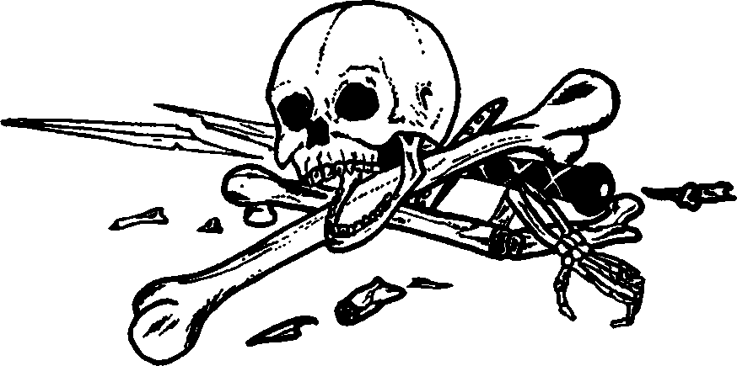

65
Jakmile zaútočíte na Kapitána, jeho sluha vstane, popadne masivní kus dřeva a přidá se do šarvátky. Avšak k vaší malé radosti útočí na vás! Nevděčný parchant. Když to zjistíte, můžete buď uprchnout (Útěk) dveřmi zpět do chodby (otočte na 293), nebo pokračovat v boji (otočte na 372). Zvolíte-li Útěk, odpočítejte si běžné postihy.

66
Dveře se otevřou a vy se nacházíte v chodbě, vedoucí zpět ke břehu řeky. Vrátíte se k ní a můžete teď jít buď ke dveřím uprostřed skalní stěny (otočte na 104), anebo se vydat chodbou jdoucí podél břehu na východ (otočte na 99).

67
Zatáhnete za lano a před vámi se otevřou malá dvířka, vedoucí do severojižního průchodu. Vrátíte se na křižovatku (otočte na 267) nebo půjdete tajnými dveřmi (otočte na 177)?

68
Oba GOBLINI si vymění překvapené pohledy a pak znovu pohlédnou na vás. Něco si spolu povídají a pak vám gestem naznačí, abyste počkal, zatímco oni půjdou sehnat dalšího trpaslíka, abyste si užili ještě nějakou legraci. Vyjdou z místnosti a vy odříznete trpaslíka, který je, jak jste předpokládal, už mrtvý. Usoudíte, že bude nejlepší odejít a pokračujete dále chodbou na sever. Otočte na 303.

69
Jdete chvíli chodbou, která se stáčí na sever, a následujete ji až na další rozcestí. Zde si všimnete šipky vytesané do skály, která ukazuje na sever, a rozhodnete se jít tímto směrem. Otočte na 244.

70
Následujete křivolakou chodbu na východ, pak na sever, zase na východ a nakonec opět na sever, až se dostanete na rozcestí. Otočte na 267.

71
Chodba ostře zatáčí doprava (na sever). Opatrně se blížíte ke strážnímu postu v rohu, a když do něj nahlédnete, spatříte zvláštního spícího tvora (obr ), připomínajícího Goblina, oděného do koženého brnění. Pokusíte se kolem něj tiše proklouznout. Zkuste své štěstí. Máte-li štěstí, nevzbudí se a dále hlasitě chrápe – otočte na 301. Máte-li smůlu, šlápnete na nějaký kamínek a to zarachocení ho probudí – otočte na 248.

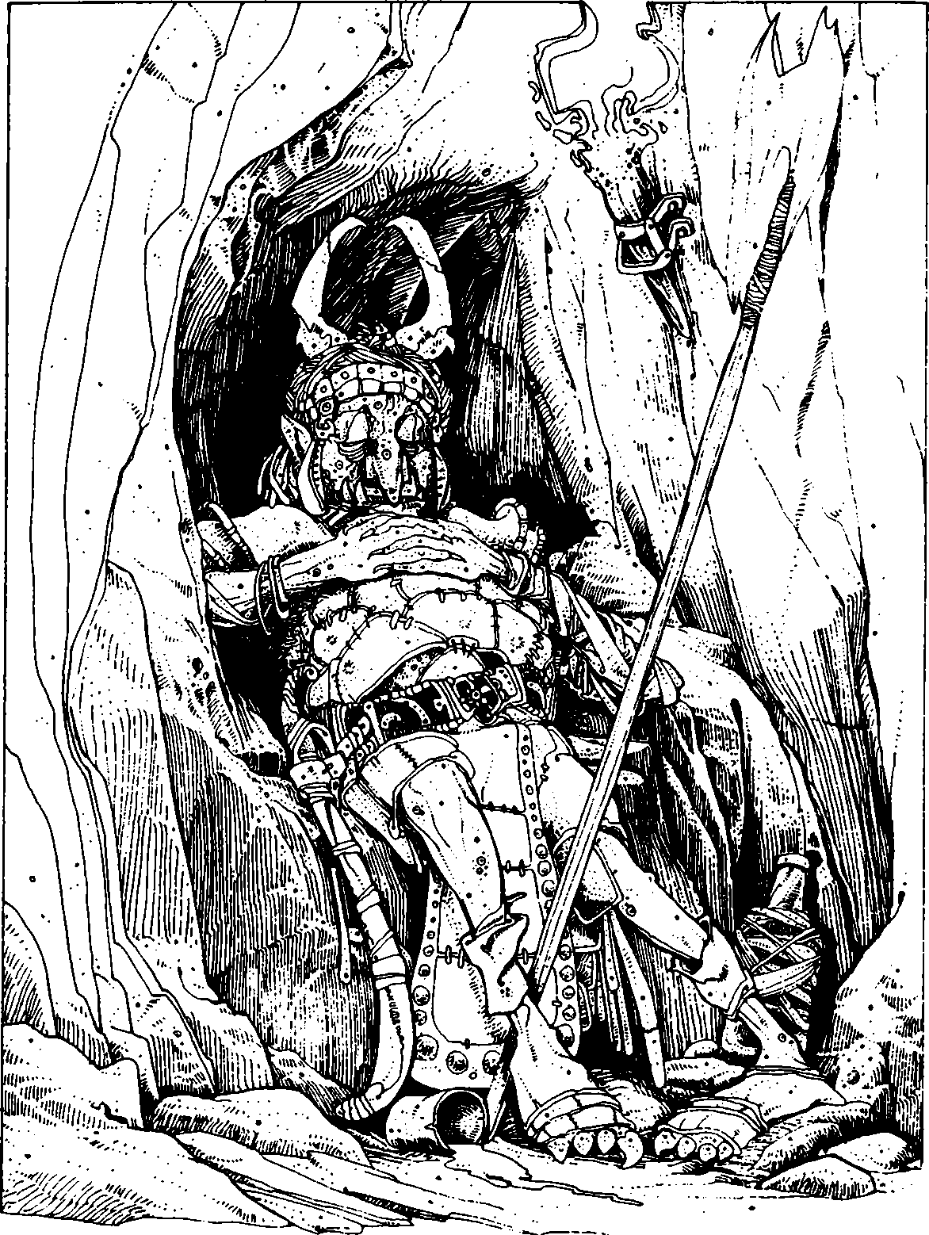71 Když nahlédnete dovnitř, spatříte zvláštního spícího tvora připomínajícího goblina, oděného do koženého brnění.

72
Máte nyní jeden komplet brnění navíc, rovnocenný vašemu. Rozhodněte, které z nich si chcete ponechat, druhé zahoďte a otočte na 319.

73
Chodba před vámi vede na sever. Kamenná podlaha přechází v písčitou, až nakonec kráčíte po čistém písku. Chodba se před vámi rozšiřuje a před sebou spatříte řeku. Jdete dál a nakonec dojdete do velké podzemní jeskyně, kterou protéká podzemní řeka. Otočte na 218.

74
Zkuste své štěstí. Máte-li štěstí, odvrátíte jeho pohled a můžete se připravit na boj. Otočte na 279. Máte-li smůlu, ovládá vás svým pohledem a vy na jeho příkaz odhodíte meč – otočte na 118.

75
Posadíte se a odpočíváte po té namáhavé bitvě. Můžete si zde sníst něco proviantu. Vyjmete drahokam z nehybné sochy. Je těžký a bude mít hodnotu nejméně 50 zlaťáků. Vložíte si ho do batohu. Prohledáte místnost a sochu a zjistíte, že je jeden plát jejího brnění uvolněný. Když ho odklopíte, najdete uvnitř malý klíč. Na něm spatříte vyryté číslo 111. S úsměvem si založíte drahokam a klíč do batohu a vydáte se zpátky na rozcestí. Otočte na 93, ale ještě předtím si připište 3 body ŠTĚSTÍ – našel jste opravdu cenný předmět.

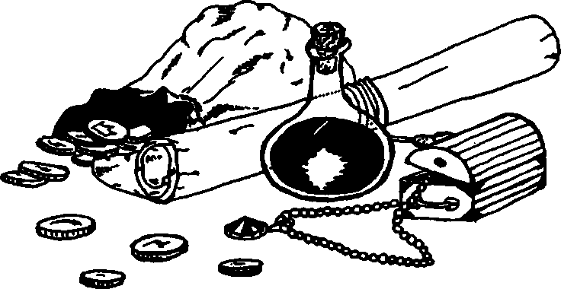

76
Přicházíte na další rozcestí. Šipka na zdi ukazuje na sever a vy se rozhodnete vydat tím směrem. Otočte na 244.

77
Po několika metrech dorazíte na rozcestí, kde můžete zahnout na západ nebo na východ. V severní stěně je do skály vytesaný malý výklenek, kde si můžete odpočinout a pojíst proviant, aniž by vás někdo při tom rušil. Dále můžete jít na východ (otočte na 345) nebo na západ (otočte na 18).

78
Chodba končí u pevných dřevěných dveří s kovovými závěsy. Nasloucháte u nich a slyšíte podivné mumlání a klapot něčeho, co připomíná hrnce a poklice. Ať je za těmi dveřmi kdokoli, je jich tam víc. Chcete vejít dveřmi (otočte na 159) nebo se vrátit zpátky (otočte na 237)?

79
Chodba před vámi končí slepě. Chcete-li pátrat po tajných chodbách, otočte na 137. Jestli ne, vraťte se na rozcestí na 267.

80
Klíč se k zámku hodí a vám se podaří otevřít dveře. Nacházíte se ve velké loděnici. Kolem vás leží rozličné rozestavěné lodě. Kromě dveří za vámi jsou zde ještě jedny dveře v severní stěně. Když vstoupíte, kostlivci ustanou v práci a otáčejí po vás své kostěné krky. Vezmou do rukou kusy dřeva a kladiva a postupují k vám. Je jich pět. Chcete:

Se nervózně zasmát a vydat se
dveřmi zpátky do chodby? Otočte na 129
Jim říct, že jste přišel koupit loď? Otočte na 123
Jim říct, že jste jejich nový šéf a přikázat jim,
aby se vrátili ke své práci? Otočte na 195
Tasit meč a připravit se na boj? Otočte na 140

81
Překvapí vás nějaký hluk, a tak rychle opustíte místnost. Vyjdete ven a dáte se do zkoumání severních dveří. Otočte na 205.

82
Dveře se otevřou a odhalí malou zapáchající místnost. V jejím středu stojí vratký dřevěný stůl a na něm zapálená svíčka. Pod stolem se nachází malá dřevěná krabička. Na slaměné matraci v protějším rohu spí malý, vyhublý tvor s ohyzdnou, vrásčitou tváří; tatáž nestvůra, se kterou jste se setkal na strážním postu. Určitě je to noční stráž. Můžete se buď vrátit do chodby a pokračovat na sever (otočte na 208) nebo se vplížit do místnosti a zkusit vzít krabičku, aniž byste nestvůru vzbudili. Chcete-li se pokusit krabičku ukrást, zkuste své štěstí. Máte-li štěstí, nevzbudí se – otočte na 147. Máte-li smůlu, otočte na 33.

83
Zkuste své štěstí. Máte-li štěstí, podaří se vám dostat ven severními dveřmi – otočte na 360. Máte-li smůlu, otočte na 154.

84
Dveře se otvírají do malé místnosti, komfortně vybavené stolem, několika židlemi a mohutnou knihovnou, která pokrývá celou jednu stěnu. Za stolem sedí stařík s dlouhým šedým plnovousem a na jeho rameni posedává malá okřídlená nestvůrka. Není větší než 6 centimetrů. Má dvě ruce a dvě nohy a její kůže je našedlá. Cení na vás drobné ostré bílé zuby a křídla má složená na zádech. Když vstoupíte, stařík si vás mlčky prohlíží. V ruce si pohrává se dvěma malými předměty.

Posadíte se, jak vám nabízí? Otočte na 204
Opustíte místnosti a vrátíte se
zpátky na rozcestí? Otočte na 280
Tasíte meč a vrhnete se na něj? Otočte na 377

85
Nacházíte se na křižovatce.

Chcete-li jít na sever Otočte na 106
Chcete-li jít na jih Otočte na 373
Chcete-li jít na východ Otočte na 318
Chcete-li jít na západ Otočte na 59

86
Před vámi se otvírá obrovská tlama. Podle jejích rozměrů odhadujete, že KROKODÝL, který k vám pluje, musí být alespoň třímetrový. Nestvůra vztekle mrská ocasem ve vodě a blíží se k vám. Musíte s ní dvě kola bojovat.

KROKODÝL UMĚNÍ BOJE 7 STAMINA 6

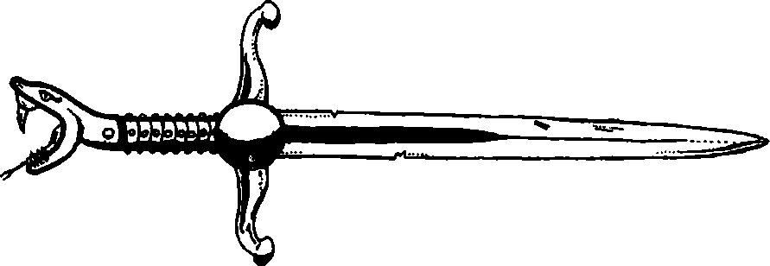

Váš boj sem přitáhl „turbulenci“, které jste si předtím ve vodě všiml a která se začíná k bojišti přibližovat. Koutkem oka to zaznamenáte a musíte se rozhodnout, co dál. Pokud se domníváte, že krokodýla rychle vyřídíte a přejete si pokračovat v boji, učiňte tak. Zvítězíte-li, otočte na 259. Pokud ne, můžete nestvůru nechat být a doufat, že vám záhadný návštěvník třeba nějak pomůže. Bojujte ještě jedno kolo a pak otočte na 350.

87
Vracíte se na rozcestí a tentokrát zatočíte na sever. Otočte na 262.

88
Vstupujete do další malé místnosti, která je zcela prázdná, až na fontánu uprostřed. Je vytesaná jako malá rybka, už trochu zašlá a z její tlamy proudí pramínek vody. Na fontáně visí dřevěná cedulka s nějakým nápisem v jazyce Goblinů, který moc neovládáte. Prvnímu slovu nerozumíte, ale dalšímu ano: „… NEPÍT“. Vy však máte obrovskou žízeň. Napijete se z fontány? Pokud ano, otočte na 216. Jinak ji můžete obejít a opustit místnost severními dveřmi (otočte na 384).

89
Prolezete otvorem a nacházíte se na vrcholu úzkého schodiště vedoucího dolů. Opatrně po něm sejdete. Otočte na 286.

90
Za dveřmi nacházíte úzkou severní chodbu a dáte se po ní. Po několika metrech zatáčí na východ a pak opět na sever. V druhé zatáčce objevíte malý výklenek vytesaný do skály. Připadá vám jako dobrý úkryt a velký kámen navíc nabízí pohodlné sezení. Můžete se tady zastavit a pojíst proviant, jestli chcete. Po odpočinku pokračujete na sever. Otočte na 253.

91
Pokud vám bude osud přát, váš podvod nebude odhalen. Zkuste své štěstí. Máte-li štěstí, projde vám to. Hoďte dvěma kostkami, abyste určil, kolik zlaťáků jste vyhrál. Vyznačte si tuto změnu ve své Průvodní listině a otočte na 131.

Máte-li smůlu, odhalí vaši spoluhráči, že švindlujete. Popadnou sekery, které mají opřené o své židle, a vrhnou se na vás. Otočte na 20.

92
Vracíte se zpátky na rozcestí. Nalevo vidíte opodál temný vchod do jeskyně, ale vy pokračujete rovně dál. Otočte na 71.

93
Vracíte se na rozcestí a tentokrát zahnete na sever. Otočte na 8.

94
Jdete jižní chodbou, která se posléze stáčí na západ. Po několika metrech končí na rozcestí. Můžete buď zkusit hledat po cestě tajné chodby (otočte na 260), nebo jít přímo na rozcestí (otočte na 329).

95
Mezi zbraněmi nenacházíte nic pozoruhodného, ve skutečnosti ani jedna z nich nevypadá lépe než váš meč. Jak se jimi tak probíráte, zaslechnete ze severu zadunění a po něm výkřik, při němž vám až zamrazí. Vrhnete se k severním dveřím, abyste zjistil, co se děje. Otočte na 205.

96
Dveře vedou do krátké, asi patnáctimetrové chodby. Na každém konci jsou jedny dveře. Už je vám jasné, co způsobovalo ten hluk. Další kostlivci! Čtyři z nich se k vám ženou s meči v rukou.

Zatím si vás asi nevšimli a vy spatříte ve zdi malý výklenek, kde se můžete pokusit schovat. Rozhodnete se, že to vyzkoušíte. Otočte na 374.

97
Zevnitř vás vyzve hlas „Vstupte!“ a vy vejdete do malé místnosti se stolem a židlí, policemi, skříněmi a dalším nábytkem. Celé vybavení zřejmě pamatuje lepší časy. Na policích vidíte talíře, misky, šálky a stovky starých knih. Uprostřed toho nepořádku se v houpacím křesle pohupuje malý stařík v umouněné bílé róbě, který si pro sebe něco tiše mručí, ale přitom vás stále klidně sleduje. Zdraví vás: „Dobrý den.“

Dáte se s ním do řeči? Otočte na 334
Tasíte meč a zaútočíte na něj? Otočte na 247
Rozhodnete se, že s ním nebudete ztrácet čas
a vydáte se na sever? Otočte na 292
98
Vplížíte se do místnosti a kolem vás se náhle rozlehne: „Buď vítán, dobrodruhu, očekával jsem tě.“ Zastavíte, rozhlédnete se kolem sebe a povstanete. Drobný stařík prodělal rychlou změnu. Už není tak starý, prošedivělý a zakrslý. Jeho hluboké, černé oči si vás tvrdě měří. Otočte na 358.

99
Chodba vede na východ. Před sebou vidíte na jejím konci pevné dveře. Jdete si je prohlédnout. Otočte na 383.

100
Váhavě vám dovolí, abyste se k nim připojil. Jak tak hrajete a tlacháte s nimi, postupně se uvolní, takže se nakonec spolu dobře zasmějete a povyprávíte si navzájem zajímavé historky.

Zdají se být docela neškodní. Můžete s nimi hrát karty buď poctivě, nebo se můžete pokusit švindlovat. Chcete-li hrát poctivě, otočte na 346. Budete-li švindlovat, otočte na 91.

101
Váš šťastný hod zasáhne upíra a ten vydá strašlivý skřek v poslední agónii, když mu kolík probodne srdce. Vrhnete se vpřed a zarazíte jej ještě hlouběji. Jeho smrtelné výkřiky pomalu slábnou a nakonec se mrtvé tělo sesune k podlaze. Otočte na 327.

102
Dveře nejsou zamčené a podaří se vám je otevřít. Místnost před vámi vypadá jako malá mučírna, protože na zdech jsou připevněna různá mučící zařízení. Uprostřed si dvě malé, hrbaté nestvůry pohrávají s trpaslíkem, který je přivázaný za zápěstí k háčku na stropě. Obě nestvůry do něj zuřivě píchají a řežou svými meči. Trpaslík vydá poslední výkřik a potom zavře oči a zmlkne. Jeho věznitelé vydají nespokojené skřeky a nazlobeně se po vás ohlédnou, jako by to byla vaše chyba, že trpaslík nevydržel. Musíte jednat rychle.

Zavřete rychle dveře a budete pokračovat
dále chodbou? Otočte na 303
Tasíte meč a dáte se s nimi do boje? Otočte na 19
Přiskočíte k trpaslíkovi,
bodnete do něj mečem a krvežíznivě
se na jeho mučitele zachechtáte? Otočte na 68

103
Kámen se pohne a vedle něj najdete páku. Zatáhnete za ni nebo se raději vrátíte na rozcestí? Troufnete-li si zatáhnout za páku, otočte na 252. Chcete-li jít zpátky na rozcestí, otočte na 359.

104
Nacházíte se v krátké, úzké chodbičce, která končí na severu dveřmi. Dojděte ke dveřím a otočte na 49.

105
Rychle se probíráte svým batohem. Co tam máte? Můžete zkusit použít kterýkoli z následujících předmětů, pokud ho máte zapsaný v Průvodní listině:

Nápoj neviditelnosti Otočte na 39
Oko kyklopa Otočte na 382
Kus sýra Otočte na 368
Luk a stříbrný šíp Otočte na 194
Kolík ve tvaru Y Otočte na 215

106
Chodba vede nějaký čas na sever. Můžete si v ní odpočinout a dát si nějaký proviant. Posléze zatáčí na západ a začíná se zužovat. Dojdete až k malému skalnatému oknu, kterým budete muset prolézt. Na jeho druhé straně se zastavíte a rozhlédnete se. Nacházíte se v obrovské temné jeskyni, jejíž konce nedohlédnete. Jeskyně je částečně osvětlena přirozeným světlem, které sem proudí dírou ve stropě. Nevíte, kudy dál.

Jak tak se svojí lucernou po jeskyni pátráte, zaslechnete hlasitý šramot. V temnotách se matně zableskne a najednou těsně kolem vás z hlubin jeskyně vytryskne ohnivá dávka a ožehne lišejníky na stěně za vámi! Vrhnete se na zem a vzhlédnete, abyste spatřili, jak se k vám blíží obrovský DRAK. Z jeho nozder se line dým. Jeho plátovaná červená pokožka se olejovitě třpytí. Nestvůra je nějakých patnáct metrů dlouhá. Jak na ni zaútočíte?

Tasíte meč a vrhnete se na ni? Otočte na 152
Zalovíte v paměti po nějakém jiném
útočném prostředku? Otočte na 126

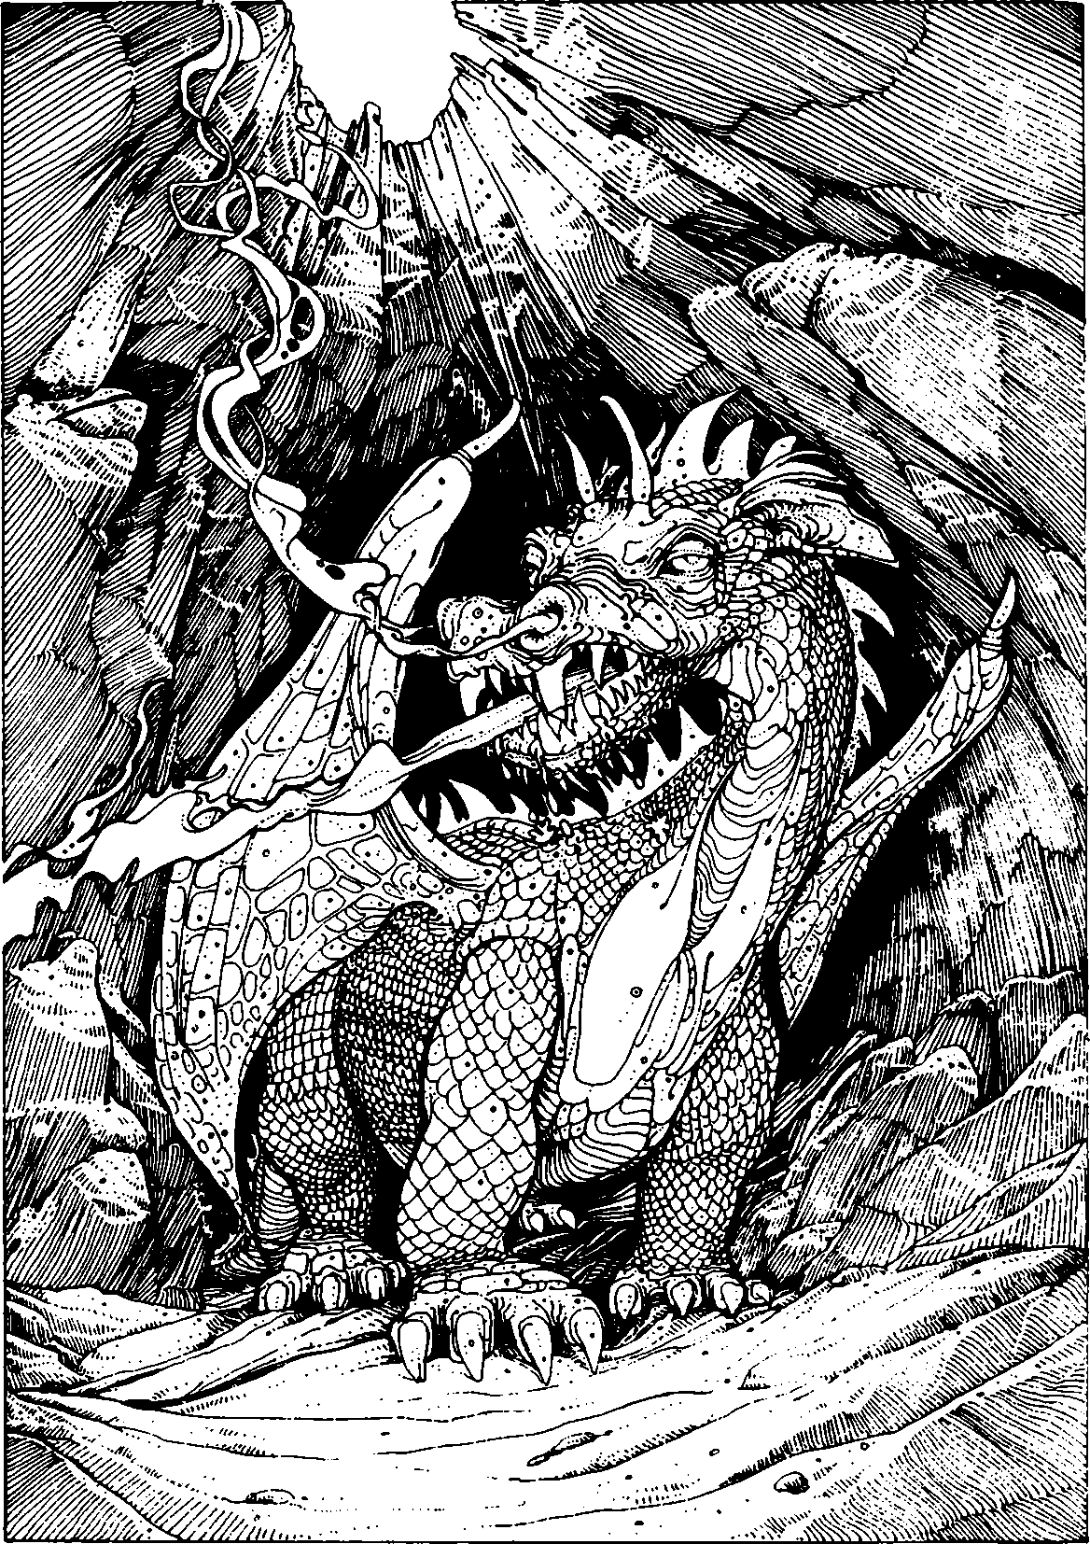106 Z jeho nozder se line dým. Jeho plátovaná červená pokožka se olejovitě třpytí.

107
Po špičkách se proplížíte místnosti až k úzkému schodišti, které na vrcholu pokračuje chodbou. „Šlo to lehce,“ pomyslíte si a začnete uvažovat o tom, zdali by nestálo za to těla prohledat. Chcete-li se vrátit a prohledat je (začnete třetím), otočte na 148. Chcete-li pokračovat dále, otočte na 197.

108
Jakmile se vaše noha dotkne dlaždice s rukou, pocítíte na svém kotníku pevný stisk. Pohlédnete dolů a spatříte, jak vám bledá ruka svírá nohu. Snažíte se udržet rovnováhu a podaří se vám to. Avšak k vaší hrůze zjistíte, že z každé dlaždice s vyobrazenou rukou se vysunuje podobná ruka, takže je nyní podlaha poseta ghúlskýma rukama, které se proplétají a chňapají do vzduchu. Tasíte meč a dáte se do boje.

RUKA UMĚNÍ BOJE 6 STAMINA 4

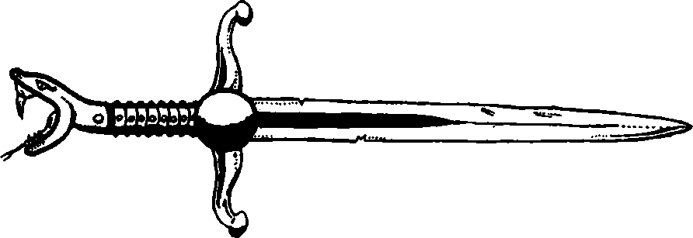

Jestliže jste vyhrál, otočte na 185.

109
Kapalina je jemná a po napití se začnete cítit euforický a zároveň trochu opilý. Vzroste vaše sebevědomí a zmizí únava.

Lahvička obsahuje SVĚCENOU VODU, posvěcenou samotným veleknězem z Kaynlesh-Ma. Vrátila vaši STAMINU skoro do výchozí hodnoty. Opravte si STAMINU 2 body pod původní hodnotu (pokud je vaše STAMINA již předtím vyšší, neopravujte ji – jste i tak dost silný!) Dále si připište stejným způsobem body k vašemu UMĚNÍ BOJE, takže můžete mít maximálně 1 bod pod původní hodnotu. Za tento šťastný nález si dále můžete připsat 4 body ŠTĚSTÍ.

Pokud už jste si prohlédl svitek, odejdete z místnosti na sever (otočte na 120). Pokud ne, můžete se na něj ještě podívat (otočte na 212).

110
Jste nyní o 8 zlaťáků bohatší. V jeho botě navíc nacházíte další dva. Otočte na 319. Zapište si zlaťáky do vaší Průvodní listiny.

111
Nedá se uklidnit. Jak se obtížně propracováváte místností, vykřikne na svého psa. Otočte na 249.

112
V místnosti nenacházíte nic, co by vám mohlo být v boji nápomocné.

Zatnete zuby, tasíte meč a zaútočíte? Otočte na 142
Prohledáte batoh, jestli tam nenajdete nějakou vhodnější zbraň? Otočte na 105

113
Přicházíte na další rozcestí. Můžete se dát buď na sever (otočte na 285) a nebo pokračovat na východ (otočte na 78).

114
Chodba jde na jih, pak na východ a nakonec dojdete na rozcestí. Otočte na 359.

115
Ubohé ostatky, které leží mrtvé u vašich nohou, vypadají skoro šťastně, že jim bylo umožněno skončit takový život. Když tak nad nimi stojíte, vnímáte, že nejste sám, kdo ví o jejich smrti. Rozhlédnete se po místnosti a

Prozkoumáte zbraně,
které se kolem povalují Otočte na 95
Půjdete se podívat na mrtvé tělo
v severovýchodním rohu Otočte na 313
Prozkoumáte soudky Otočte na 330

116
Dva opilí ORKOVÉ, kterým stojíte tváří v tvář, jsou vaším vstupem překvapeni a přiměřeně rychle svému stavu se štrachají pro zbraně. Musíte s nimi bojovat. Jejich opilost vám dovoluje v každém kole přidat 1 bod k vašemu hodu na Útočnou sílu.

UMĚNÍ BOJE STAMINA
První ORK 5 4
Druhý ORK 5 5

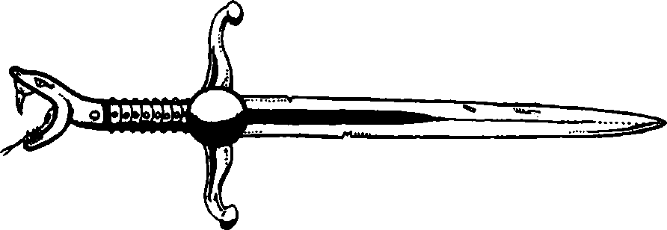

Pokud zvítězíte, otočte na 378. Zvolíte-li během bitvy Útěk, otočte na 42. Nezapomeňte si pak odečíst náležitý postih.

117
Nacházíte se východozápadní chodbě. Chcete-li jít na východ, otočte na 354. Chcete-li jít na západ, otočte na 308.

118
Přicházíte blíž. Zvedá se ze své rakve, rozhaluje svůj plášť a bere vás pod něj. Vaší poslední živou vzpomínkou je prudká bolest, jak se jeho ostré zuby zakusují do vašeho krku. Udělal jste chybu, že jste pohlédl do očí UPÍRA!

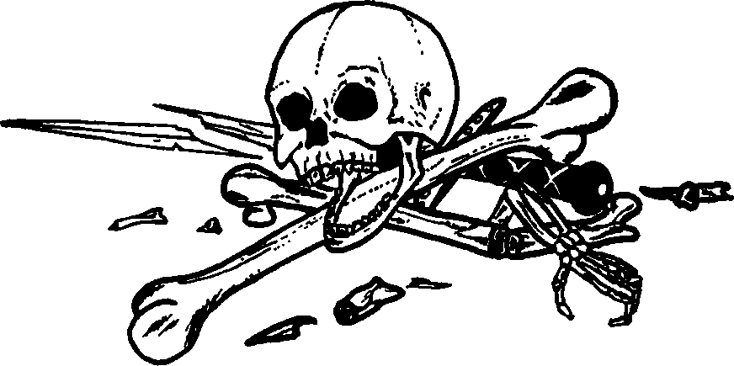

119
Otevřete batoh a hledáte něco vhodného, co byste mohl jeskyní hodit. Projděte si vaši Průvodní listinu, vyberte jeden předmět a škrtněte si ho na ní. Nemáte-li nic vhodného, budete muset hodit zlaťák. Mrštíte tedy vybraný předmět jeskyní a ten po dopadu zašramotí. Obr se ohlédne tím směrem a jde zjistit, co to bylo. Mezitím se vyplížíte ven a jdete chodbou zpátky na rozcestí. Otočte na 269.

120
Odejdete z místnosti, pokračujete krátkou chodbou a dojdete ke schodišti vedoucímu vzhůru. Vyjdete po něm a nahoře se dáte chodbou, která na něj navazuje. Otočte na 197.

121
Chodba jde několik metrů na východ, pak na jih a pak znovu na východ, kde končí. Budete chtít prohledat slepý konec (otočte na 103) nebo se vrátíte na rozcestí (otočte na 359)?

122
Probudíte se s bolestí hlavy a rozhlédnete se. Nacházíte se v místnosti o ploše asi osm čtverečních metrů se dveřmi na sever a jih. Ležíte v jihozápadním rohu. Uprostřed místnosti nehybně stojí čtyři postavy. Vypadají jako lidé, ale jejich kůže má zelenošedou barvu. Na sobě mají potrhané hadry a všichni čtyři bez duše hledí na strop. Jeden z nich má kyj, další sekyru, třetí kosu a poslední krumpáč. Zatím si vás nevšímají.

Po místnosti se povalují různé zbraně v zemědělském stylu (vidle, topůrka, zašpičatělé klacky apod.), pár štítů a několik soudků. V severovýchodním rohu se nachází lidské tělo s mečem v jedné a štítem ve druhé ruce. Přejedete si rukou po hlavě, abyste zjistil, jak jste na tom, a s úlevou konstatujete, že nekrvácíte. Jakmile se však pohnete, podivná stvoření, stojící uprostřed místnosti, pohlédnou na vás.

Dáte se s nimi do řeči? Otočte na 268
Vyskočíte na nohy a napadnete je? Otočte na 282
Pokusíte se uprchnout jižními dveřmi? Otočte na 13

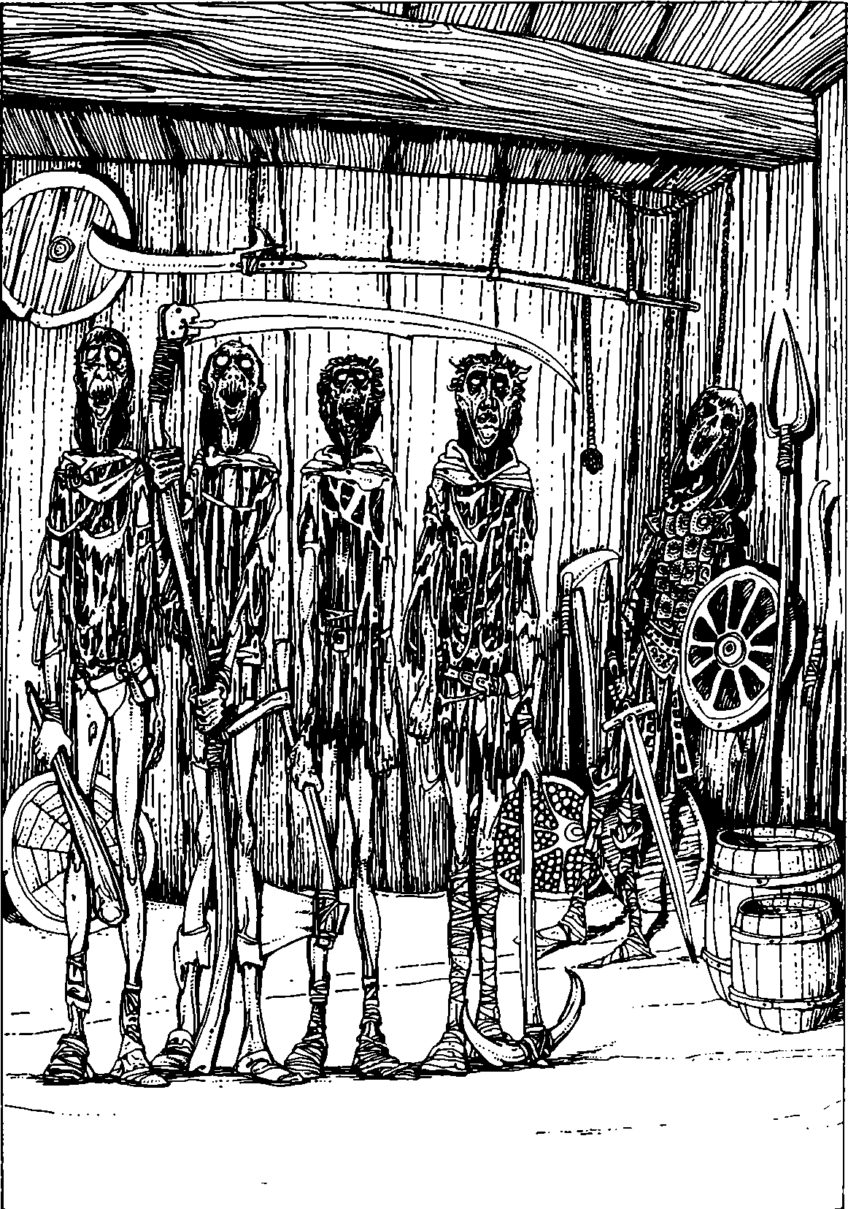122 Vypadají jako lidé, ale jejich kůže má zelenošedou barvu. Na sobě mají potrhané hadry.

123
Spolknou vaši výmluvu o kupování loďky? Kostlivci jsou docela hloupí, takže hoďte jednou kostkou. Padne-li vám 1, 2 nebo 3, uvěří vám a všichni odejdou severními dveřmi, takže zůstanete v loděnici sám. Přidejte si 2 body ŠTĚSTÍ a otočte na 184.

Padne-li vám 4 nebo 5, nebudou si jistí. Pošlou dva z nich severními dveřmi, zatímco ostatní tři si vás hlídají s jejich chatrnými zbraněmi. Otočte na 164.

Hod čísla 6 znamená, že vám rozhodně nevěří a postupují dále. Otočte na 140.

124
Dveře vedou do široké chodby, po které jdete nějakou dobu, až dojdete na rozcestí. Můžete se dát buď na sever (otočte na 138) nebo na východ (otočte na 76).

125
Zvednete lano. Vypadá normálně. Ve skutečnosti se zdá, že by vám mohlo být docela k užitku. Otevřete batoh a vložíte ho do něj. Lano náhle ožije, bleskurychle se obtočí kolem vaší paže a sápe se vám po krku. Snažíte se rychle lano přeříznout, než se stáhne pevněji. Zkuste své štěstí. Máte-li štěstí, podaří se vám lano přetnout, takže spadne na zem. Máte-li smůlu, lano se stáhne – ztrácíte 1 bod STAMINY. Musíte znovu zkusit své štěstí a pokračovat tak dlouho, dokud se vám nepovede lano přetnout.

Při každém neúspěchu si odečtěte další bod STAMINY (a současně bod ŠTĚSTÍ). Pokud lano nakonec přemůžete, můžete odejít severními dveřmi. Otočte na 73.

126
Říká vám něco jméno „Farrigo Di Maggio“? Jestliže ne, musíte s drakem bojovat. Otočte na 152. Pokud je vám to jméno známé, otočte na 26.

127
Vaše výhrůžky ho nijak nezastraší. Jak se tak hádáte a on se stává stále více rozzlobeným, všímáte si jisté změny v jeho vzezření. Začíná se napřimovat a před vašima očima fyzicky sílí. Jeho tvář a paže porůstají ochlupením. Jeho zuby se stávají ostrými a špičatými. Musíte se rychle rozhodnout. Nabídnete mu 5 zlaťáků, abyste ho zklidnil (odečtěte si je z vašeho měšce a otočte na 272) nebo se připravíte na boj (otočte na 188)?

128
Zaslechnete temné zadunění a země se začíná otřásat. Opona se s rachotem pomalu zvedá vzhůru, takže můžete projít až k rozcestí. Půjdete na západ (otočte na 210) nebo na východ (otočte na 58)?

129
Vracíte se na břeh řeky a rozhodnete se zkusit vejít do dveří uprostřed skalní stěny. Otočte na 104.

130
Stařec se ptá, kolik vsadíte. Můžete vsadit 1 – 20 zlaťáků (ale ne víc, než máte!). Hodí vám bílou kostku, se kterou si předtím hrál a vyzve vás, abyste hodil. Hoďte jednou za něj a jednou za sebe. Kdo hodí víc, vyhrává sázku. Můžete pokračovat ve hře tak dlouho, dokud máte nějaké zlaťáky. Potom odejdete a vrátíte se na rozcestí. Pokud jste vyhrál, připočtěte si 2 body k vašemu UMĚNÍ BOJE, STAMINĚ a ŠTĚSTÍ. Otočte na 280.

131
Hovoříte o různých věcech a vaši společníci se zdají být docela přátelští. Cítí se v jeskyni opuštěni mezi tolika zlými nestvůrami a jsou rádi, že si mohou promluvit s návštěvníkem s dobrým přesvědčením. Prozradí vám, že se nacházíte v Zagorském labyrintu. Jediná cesta vede hlouběji do jeskyně. Poradí vám, že správná cesta je z jejich místnosti doprava, doprava, doleva, potom rovně… a dál si už nejsou moc jistí. Nejsou si vlastně vůbec jistí, zdali vám poradili správně.

Můžete si tady dát proviant, ale musíte se s nimi rozdělit, a tak získáte jenom polovinu běžných bodů STAMINA. Nakonec jim poděkujete a odejdete. Otočte na 291.

132
Máte v ruce obyčejný dřevěný štít. Můžete si ho nechat nebo ho můžete zahodit. Otočte na 319.

133
Nacházíte se v severojižní chodbě, která slepě končí. Rozhlédnete se po skalních Stěnách, zdali nezahlédnete něco zajímavého, když se najednou nad vámi uvolní kámen a spadne vám na hlavu. I když úder nebyl moc, tvrdý, trochu se vám točí hlava. Snažíte se udržet si vědomí, ale nedaří se vám to, takže padáte k zemi. Když otevřete oči, jste na rozcestí. Otočte na 52.

134
Místnost je neobydlená a zřejmě odtud nevede jiný východ. Uprostřed stojí stůl a na něm dvě helmy – bronzová a železná. Obě jsou asi vaší velikosti. Zkusíte si nějakou nebo raději odejdete?

Vyzkoušíte bronzovou helmu Otočte na 202
Vyzkoušíte železnou helmu Otočte na 325
Vrátíte se na rozcestí Otočte na 87

135
Přízrak leží mrtev v rohu místnosti. Přijdete k jeho stolu a otevřete krabičku. Nacházíte v ní 18 zlaťáků. Můžete si je ponechat – zaznamenejte si je do vaší Průvodní listiny. Můžete si připsat 2 body ŠTĚSTÍ za vítězství nad nestvůrou a pojíst nějaký proviant. Až budete připraven, můžete odejít severními dveřmi. Otočte na 360.

136
Dorazíte ke dveřím, zabojujete se zámkem a otevřete. Rychle vyběhnete a zabouchnete za sebou. Vracíte se na rozcestí (otočte na 229).

137
Nenacházíte žádné tajné chodby, ale když na jednom místě zmáčknete skalní stěnu, zaslechnete cvaknutí. Náhle pocítíte závrať a sesunete se k zemi. Když přijdete k sobě, nepoznáváte své okolí. Otočte na 354.

138
Chodba se rozšiřuje a vy zjišťujete, že vstupujete do obrovské jeskyně. Z ní přicházejí nějaké zvuky, a proto postupujete obezřetně. Když se přiblížíte, rozeznáváte v dálce ohromnou postavu a zmocňuje se vás obava, když si uvědomíte, že ten člověk musí měřit alespoň tři metry! Je oblečený v kožené tunice a plně zabrán do jídla u stolu.

Jeskyně má napříč nejméně sto metrů a je asi domovem tohoto OBRA. Při jedné ze stěn stojí obrovský stůl a dvě židle, u nichž obr sedí. Je zcela zabrán do svého jídla (velké prase) a zatím si vás nevšiml. Ve zbylé části jeskyně vidíte jeho slaměnou matraci, velkou kožešinu, kterou zřejmě používá jako pokrývku nebo šátek a velkou kamennou palici, jakou byste ani neuzvedl. V jednou rohu hoří oheň a kouř z něho stoupá do otvoru ve stropě. Z jeskyně zřejmě není jiný východ. Zkusíte tady své štěstí (otočte na 163) nebo se vrátíte na rozcestí (otočte na 351).

139
Během vašeho dobrodružství jste narazil na různé klíče, které jste si měl schovávat. Můžete nyní použít tři klíče a zkusit jejich pomocí truhlu otevřít.

Každý klíč má na sobě číslo. Sečtěte čísla klíčů, které zkoušíte, a tak poznáte, zda máte správnou kombinaci. Otočte poté na takový odkaz, jako je součet vašich klíčů.

Pokud nemáte tři očíslované klíče, vaše cesta tady končí. Sedíte na truhlici a je vám do pláče při představě, že budete muset celou horu procházet znova, abyste klíče našel.

140
Kostlivci se blíží a zatlačí vás ke dveřím. První jde jejich vůdce a za ním další dvě dvojice. Nejprve vybojujte svůj boj s vůdcem:

KOSTLIVEC UMĚNÍ BOJE 7 STAMINA 5
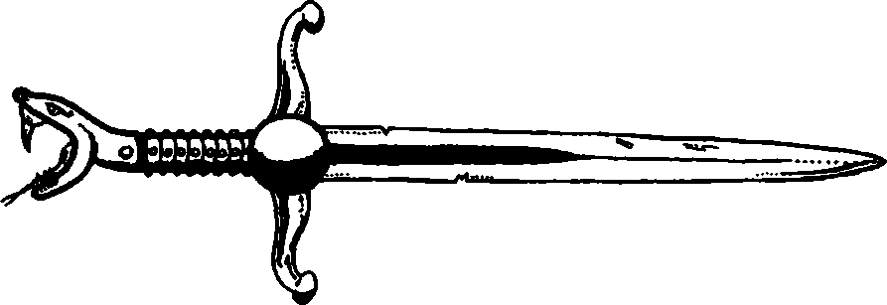

a potom se dejte do jednotlivých párů. Každý kostlivec z páru na vás bude mít každé kolo oddělený útok, vy si při boji předem musíte jednoho vybrat. Na toho pak budete útočit dle běžných pravidel. Při házení útočné síly na druhého kostlivce pak v případě vyššího útočného čísla kostlivce nezasáhnete, ale svůj hod budete chápat tak, jako že jste se ubránil jeho výpadu. Pokud je jeho útočné číslo vyšší, samozřejmě vás běžným způsobem zasáhne.

UMĚNÍ BOJE STAMINA
KOSTLIVEC A 6 5
1.pár KOSTLIVEC B 6 6

KOSTLIVEC A 5 6
2.pár KOSTLIVEC B 5 5

Pokud zvítězíte, otočte na 395.

141
Když se stařec dozví o vaší výpravě za bohatstvím, rozzlobí se a posílá vás pryč – nechce nic mít s nějakými dobrodruhy. Jeho pes vycítí jeho vztek a nebezpečně vrčí. Můžete se buď usmát, poděkovat mu a odejít jižními dveřmi (otočte na 66) nebo můžete zůstat a pokusit se ho uklidnit (otočte na 111).

142
Jeho hlas hřmí: „Ubohý blázne. Myslíš, že se můžeš se mnou měřit s tou svojí titěrnou zbraní?“ Odhodlaně pokračujete vpřed. „Jestli jsi přišel bojovat, cizinče, bude to tvůj poslední boj!“ A s těmito slovy zmizí a znovu se objeví za vašimi zády. Rychle se k němu otočíte a boj začíná. Z této bitvy není úniku.

ČARODĚJ UMĚNÍ BOJE 11 STAMINA 18

Jestli vyhrajete, otočte na 396.

143
Usadíte se na písčitém břehu. Připravujete si jídlo, když si najednou povšimnete pár metrů od vás nějakého pohybu písku. Náhle se objeví obrovský písčitý vír a vy rychle vyskočíte s připraveným mečem. Vynoří se odtud obrovská podlouhlá hlava, která se svíjí ve vzduchu a ihned vás ucítí. Hladké, článkované tělo OBŘÍHO PÍSEČNÉHO ČERVA se vydá vaším směrem. Současně se na ní otevře velká tlama s krátkými, zašpičatělými zuby. S touto nestvůrou musíte teď bojovat.

OBŘÍ PÍSEČNÝ ČERV UMĚNÍ BOJE 7 STAMINA 7

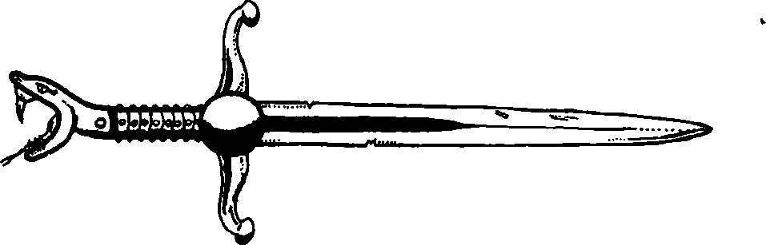

Jestliže zvítězíte, otočte na 44. Chcete-li zvolit Útěk, můžete po třech kolech boje skočit do řeky a plavat po proudu (otočte na 399), ale tak přijdete o proviant, který jste právě chtěl jíst.

144
Váš zrak se setká se zrakem nestvůry a cítíte, že nejste schopen nadále ovládat své chování. Zve vás svým pohledem blíže. Pomalu k němu postupujete s otevřenými ústy. Přikazuje vám, abyste odložil kolík. Když na kolík pohlédnete, náhle pocítíte, jak se vám vrací část vaší vůle a z blízké vzdálenosti po něm kolík mrštíte.

Zkuste své štěstí. Máte-li štěstí, otočte na 101. Máte-li smůlu, otočte na 217.

145
Během vašeho boje s hadem krabička upadla na zem a z ní vypadl bronzově zbarvený klíč s vyrytým číslem 99. Můžete si ho vzít (poznamenejte si ho do Průvodní listiny) a odejít. Přidejte si 1 bod ŠTĚSTÍ a otočte na 363.

146
Nenacházíte žádné tajné chodby. Vracíte se na křižovatku a dáte se buď na sever (otočte na 366) nebo na západ (otočte na 11).

147
Vyjdete z místnosti a v chodbě otevřete krabičku. Uvnitř najdete 1 zlaťák a malou myšku, která zřejmě byla hračkou nestvůry. Minci si ponecháte a myš pustíte. Odcupitá chodbou pryč. Získáváte 2 body ŠTĚSTÍ. Otočte na 208.

148
Při prohledávání těla se snažíte nedívat se na příšernou šedou, rozkládající se tvář. Z nosu a úst mrtvého těla vylézají hnilobní červi. Mrtvola náhle otevře oči a vy polekaně odskočíte! Právě včas, abyste uhnul mohutnému úderu jejích pařátů. Potom vstane a hledí na vás se sadistickým úsměvem. Otočte na 230.

149
Sledujete živé malby a ani si neuvědomujete rychlost, jakou vaše svíčka hoří. Náhle zabliká a vyhasne! Opět slyšíte uši drásající skřeky a jejich intenzita se stává neúnosnou. Padnete na kolena, ucpete si uši a plížíte se ke stěně. Vydáte se:

K východní stěně? Otočte na 181
K severní stěně? Otočte na 265
K západní stěně? Otočte na 355

150
Nacházíte se na rozcestí.

Chcete-li jít na sever Otočte na 222
Chcete-li jít na východ Otočte na 297
Chcete-li jít na jih Otočte na 133

151
Získáte náskok před „turbulencí“ ve vodě, ale pár metrů od severního břehu si povšimnete zlověstných plazích očí, které vás při hladině pozorují. Plavete přímo k nim. Rozhodnete-li se raději vyhnout jejich majiteli, můžete se otočit a vrátit se plnou rychlostí na jižní břeh – dorazíte tam vyčerpán, ztratíte 1 bod STAMINY a otočte na 218. Nebo můžete zkusit cestu vpřed – otočte na 86 a nebo se můžete pokusit očím vyhnout, čímž se budete muset přiblížit oné „turbulenci“ – otočte na 158.

152
Bojujte:

DRAK UMĚNÍ BOJE 10 STAMINA 12

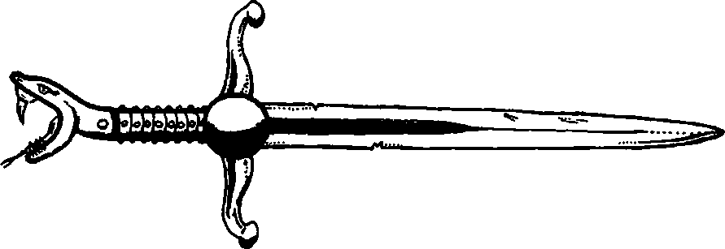

Zvítězíte-li, otočte na 371.

153
Jakmile si oba meče zasunete za opasek, ten nový jako by ožil. Řízne vás do nohy (ztrácíte 1 bod STAMINA), a když ho tasíte, změkne vám v ruce. Není vám k ničemu, a tak ho hodíte do řeky. Zdá se, že jedinou cestou vpřed pro vás bude plavání na východ po proudu řeky. Skočíte do vody a začnete plavat. Otočte na 399.

154
Jakmile se pohnete, oči nestvůry se otevřou. Spatří vás a pomalu začne vstávat. Začíná těžce dýchat a blíží se k vám. Musíte s ní bojovat. Otočte na 41.

155
Dveře se po délce rozštípnou a vy si můžete v nich vytesat otvor. Na jedné stěně visí pochodeň, která osvětluje malou zbrojnici plnou mečů, štítů, helem, dýk, brnění a dalších předmětů. Prohlížíte si zbraně, ale nenalézáte nic lepšího než váš vlastní meč. Vaši pozornost upoutá kulatý železný štít se zlatým půlměsícem. Zvednete ho a potěžkáte. Chcete-li si tento štít ponechat, bude vám v boji pomáhat odvracet zásahy nestvůr. Pokud vás při nějaké budoucí bitvě zasáhne nějaká nestvůra, můžete hodit jednou kostkou. Hodíte-li 6, jste zasažen za 1 bod místo obvyklých 2. Pokud by vás nestvůra z nějakého důvodu zasáhla jen za 1 bod, pak úspěšný hod 6 znamená, že jste se ubránil. Tento štít je však těžký a budete tady muset za něj nechat jeden předmět z vaší výbavy (upravte si Průvodní listinu), abyste jej mohli nosit.
Opouštíte místnost a pokračujete dále chodbou. Otočte na 300.

156
Pokoušíte se vyrazit dveře ramenem. Hoďte dvěma kostkami. Pokud je hozené číslo menší nebo stejné vašemu UMĚNÍ BOJE, byl jste úspěšný – otočte na 343. Je-li hozené číslo vyšší než váš UMĚNÍ BOJE, třete si pohmožděné rameno a raději už to podruhé nezkoušíte. Otočte na 92, abyste se vrátil na rozcestí.

157
Dveře pokračují východozápadní chodbou, která se po několika metrech stáčí na sever. Chcete-li ji následovat, otočte na 4. Rozhodnete-li se nejít těmito dveřmi, otočte na 329.

158
Voda kolem vás vře aktivitou, jako by neviditelná ruka házela do řeky neviditelné oblázky. Strnete – PIRANI! a v tu chvíli pocítíte, jak se vám jejich ostré zuby začínají zakusovat do masa. Kopete kolem sebe a mlátíte mečem, abyste si je udržel od těla, než dorazíte k jižnímu břehu. Berte PIRANI jako jedinou nestvůru.

PIRANI UMĚNÍ BOJE 5 STAMINA 5

Vybojujte tento boj.

Zvítězíte-li, podaří se vám vyškrábat se z vody, ležíte na jižním břehu řeky a těžce oddychujete. Můžete tady pojíst nějaký proviant. Otočte na 218.

159
Otevřete dveře veliké místnosti, což nemůže být nic jiného, než jídelna těch samých nestvůr se svraštělými tvářemi, které už dobře znáte. Kolem velikého stolu sedí pět ORKŮ a popíjejí a pojídají nevábnou krysí polévku. Všichni dohromady se přou o to, kdo bude mít právo ohlodat krysí kosti, které zbyly ve velkém hrnci. Proto nezaznamenali váš vstup. Buď se hrdinně připravíte na boj s nimi (otočte na 365), a nebo se vám nezdá představa boje s pěti nestvůrami a pokusíte se uniknout. Chcete-li opustit místnost, zkuste své štěstí. Máte-li štěstí, podaří se vám to (otočte na 237) a nedostanete žádný postih za útěk. Máte-li smůlu, všimnou si vás. Připravte se na boj a otočte na 365.

160
Následujete dlouhou, úzkou chodbu, která vede na jih, pak na východ a zase na jih, až dojdete na křižovatku. Otočte na 267.

161
Ujistěte se, že jste si poznamenal číslo dle pokynů v posledním odkazu! Vrátíte se tam po boji s nestvůrou, která vás čeká.

Vaše tápání a škrábání po skále při pátrání po tajných dveřích a chodbách se kolem dokola rozléhá. Podzemním světem se volně potulují různé nestvůry a váš hluk právě jednu z nich přilákal.

Hoďte jednou kostkou. Podle čísla, které vám padne, si v tabulce najděte, s jakou nestvůrou se setkáte. Bojujte jako obvykle. Putující nestvůry nikdy nemají žádný poklad. Pokud tuto nestvůru přemůžete, vraťte se dle předešlých odkazů.

Hod kostkou Nestvůra UMĚNÍ BOJE STAMINA
1 GOBLIN 5 3
2 ORK 6 3
3 GREMLIN 6 4
4 OBŘÍ KRYSA 5 4
5 KOSTLIVEC 6 5
6 TROLL 8 4

162
Chodba před vámi směřuje na sever a vy jdete až na další rozcestí. Zde se můžete dát na sever (otočte na 23) nebo na západ (otočte na 69).

163
Tasíte meč a vstoupíte do jeskyně. Obr se zarazí v půlce sousta, zvedne hlavu a začichá. Rozhlíží se, až mu padnete do oka. Hlasitě zahřmí a mrští po vás zbytek prasete. Zkuste své štěstí. Máte-li štěstí, mine vás. Máte-li smůlu, dostanete zásah – ztrácíte 1 bod STAMINY. Potom popadne svoji palici a jde na vás. Bojujte.

OBR UMĚNÍ BOJE 8 STAMINA 9

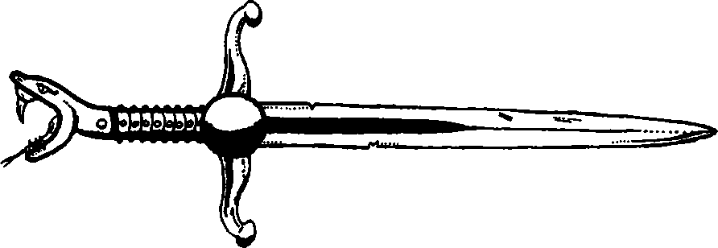

Zvítězíte-li, otočte na 28. Po třech kolech můžete zvolit Útěk do chodby, kam za vámi nemůže (otočte na 351).

164
Je vám jasné, že dva kostlivci, kteří právě odešli, se brzy vrátí, a tak váš podvod vyplave na povrch. Musíte rychle jednat. Uprchnete rychle dveřmi, které máte za zády (otočte na 129), nebo tasíte meč a vrhnete se na zbývající kostlivce (otočte na 236).

165
Stařec vám poděkuje a jako ovečka si začne zavazovat boty. Vysvětlíte mu, že mu nehodláte ublížit a on se uklidní a zavolá na svého psa. Prozradí vám, že toto místo je jedinou cestou vnitřními jeskyněmi. Před několika lety při zvláště drsném jaru se řeka tak rozvodnila, že odřízla všechna spojení s vnějším světem. Všichni obyvatelé kromě Mistra zemřeli hlady, a tak si On uvědomil, že potřebuje proti vnějšímu světu obranu a celé místo proklel. Tak se z posledních žijících tvorů stali Nemrtví, kteří nyní stráží cesty sem.

Zeptá se vás na vaše záměry.

Budete upřímný a prozradíte mu
účel své výpravy? Otočte na 141
Poděkujete mu za rozhovor a
odejdete jižními dveřmi? Otočte na 66
Zkusíte mu vyrvat klíče a
odejít nejbližšími dveřmi? Otočte na 249

166
Spadl jste do ledové vody a o překot plavete k jižnímu břehu. K vašemu údivu se vor uprostřed toku otočí a pluje po vlastní trase k jižnímu břehu. Zrychlíte, protože je vám jasné, že vaše šplouchání může každou chvíli přivábit pozornost nějakého říčního tvora.

Hoďte jednou kostkou. Hodíte-li 1-4, podaří se vám bezpečně doplavat k jižnímu břehu. Otočte na 218. Padne-li vám 5 nebo 6, otočte na 158.

167
Našel jste tajné dveře, které vedou na spojnici dvou chodeb. Na sever vede krátká slepá chodba a na východ chodba vede na křižovatku. Jestliže se dáte těmito tajnými dveřmi do chodby, otočte na 187. Pokud se rozhodnete je ignorovat, zavřete je a vrátíte se zpátky na křižovatku – otočte na 359.

168
Dveřmi vcházíte do veliké místnosti. Velká židle za solidním stolem napovídá, že tuto místnost někdo nebo něco obývá. Uprostřed místnosti upoutá vaši pozornost truhlice. V rohu stojí nestvůra se svraštělou tváří velikosti člověka a jedna menší, stejné rasy. To KAPITÁN ORKŮ bičuje svého sluhu, který bolestně kňučí.

Zaútočíte na oba? Otočte na 372
Vrhnete se na kapitána a budete doufat,
že vám jeho sluha pomůže? Otočte na 65
Opustíte místnost a vrátíte se na rozcestí? Otočte na 293

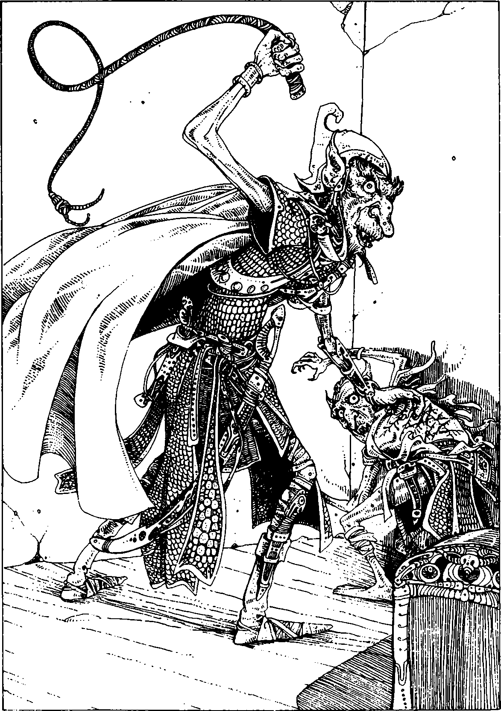168 Kapitán orků bičuje svého sluhu, který bolestně kňučí.

169
Jeden po druhém klíče zapadly a zámek se otvírá. Podařila se vám zvolit správná kombinace! Otevíráte víko truhlice. Otočte na 400 a podívejte se, co je uvnitř.

170
Krucifix je z kvalitního stříbra a má hodnotu 4 zlaťáků. Zaznamenejte si ho do vaší Průvodní listiny a otočte na 319.

171
Stojíte na severním konci krátké severojižní chodby, která je slepá. Chcete-li prozkoumat stěny, otočte na 337. Chcete-li jít na jih, otočte na 187.

172
Oči starce se otevírají. Spatří vás a sáhne po zlomeném veslu, které má u lavičky. Řeknete mu, že mu nehodláte nijak ublížit, ale on přesto zůstává ve střehu a opatrně si vám prohlíží. I když vypadá neškodně, jeho pes by mohl být nebezpečný. Stařec má rozvázané boty:

Napadnete psa svým mečem? Otočte na 249
Položíte starci několik otázek týkajících se
vaší výpravy? Otočte na 141
Upozorníte ho, že má rozvázané boty? Otočte na 165

173
Tady budou fungovat jenom stříbrné zbraně. Když vám nestvůra uštědří třetí ránu, otočte na 24. Porazíte-li ji předtím, než se toto stane, otočte na 135. Můžete se také pokusit o Útěk severními dveřmi (otočte na 360). Pokud chcete užít „Dárce věčného spánku“, zkuste své štěstí. Máte-li štěstí, strefíte se a nestvůra ihned umírá. Máte-li smůlu, minete.

174
Otočte na 198.

175
Stojíte v úzké chodbě. Za zády máte tajné dveře na východ. Před sebou vidíte křižovatku. Chcete-li projít dveřmi, otočte na 177. Půjdete-li na křižovatku, otočte na 267.

176
Jdete chodbou, která se viditelně rozšiřuje a nakonec dojdete k ústí přirozené skalní jeskyně. Zahledíte se do tmy a usoudíte, že je jeskyně asi třicet metrů hluboká bez viditelného východu. Vstoupíte do jeskyně (otočte na 270) nebo se vrátíte na rozcestí (otočte na 375)?

177
Stojíte v severojižní chodbě. Z její severní strany vychází chodba na východ. Chcete-li ji prozkoumat, otočte na 52. Na jihu se chodba stáčí západně. Můžete jít na jižní konec chodby, když otočíte na 391. V západní stěně před vámi vidíte tajné dveře. Chcete-li jimi projít, otočte na 175.

178
Opatrně se proplížíte místností ke dveřím k severní stěně. Otevřete je a vyjdete jimi ven. Otočte na 162.

179
Vstoupil jste do veliké čtvercové místnosti. Po zemi se povalují střepy rozbitého nádobí. Jedna větší hliněná váza zůstala neporušena a je plná průzračné tekutiny. Vedle ní leží miska plná zlaťáků. Jakmile vstoupíte, dveře se za vámi zabouchnou a vy se otočíte a stojíte tváří tvář podivné nestvůře, zpola člověku, zpola býku – která si vás prohlíží. Je to MINOTAUR a jde na vás!

Skloní hlavu, namíří na vás své rohy a útočí. Musíte s ním bojovat.

MINOTAUR UMĚNÍ BOJE 9 STAMINA 9

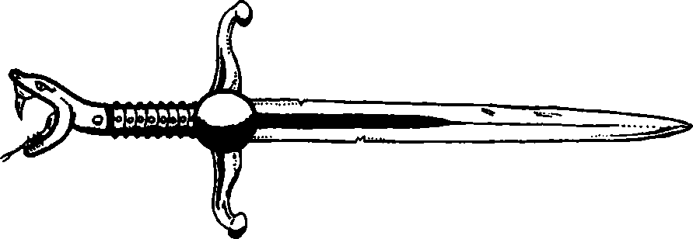

Po třech kolech boje vymanévrujete tak, že budete moci uprchnout dveřmi. Zvolíte-li Útěk, otočte na 54 a odečtěte si postih. Jestli budete bojovat dál a podaří se vám Minotaura přemoci, otočte na 258. Pokud už jste v této místnosti byl a přemohl Minotaura, najdete ji prázdnou. Odcházíte. Otočte na 54.

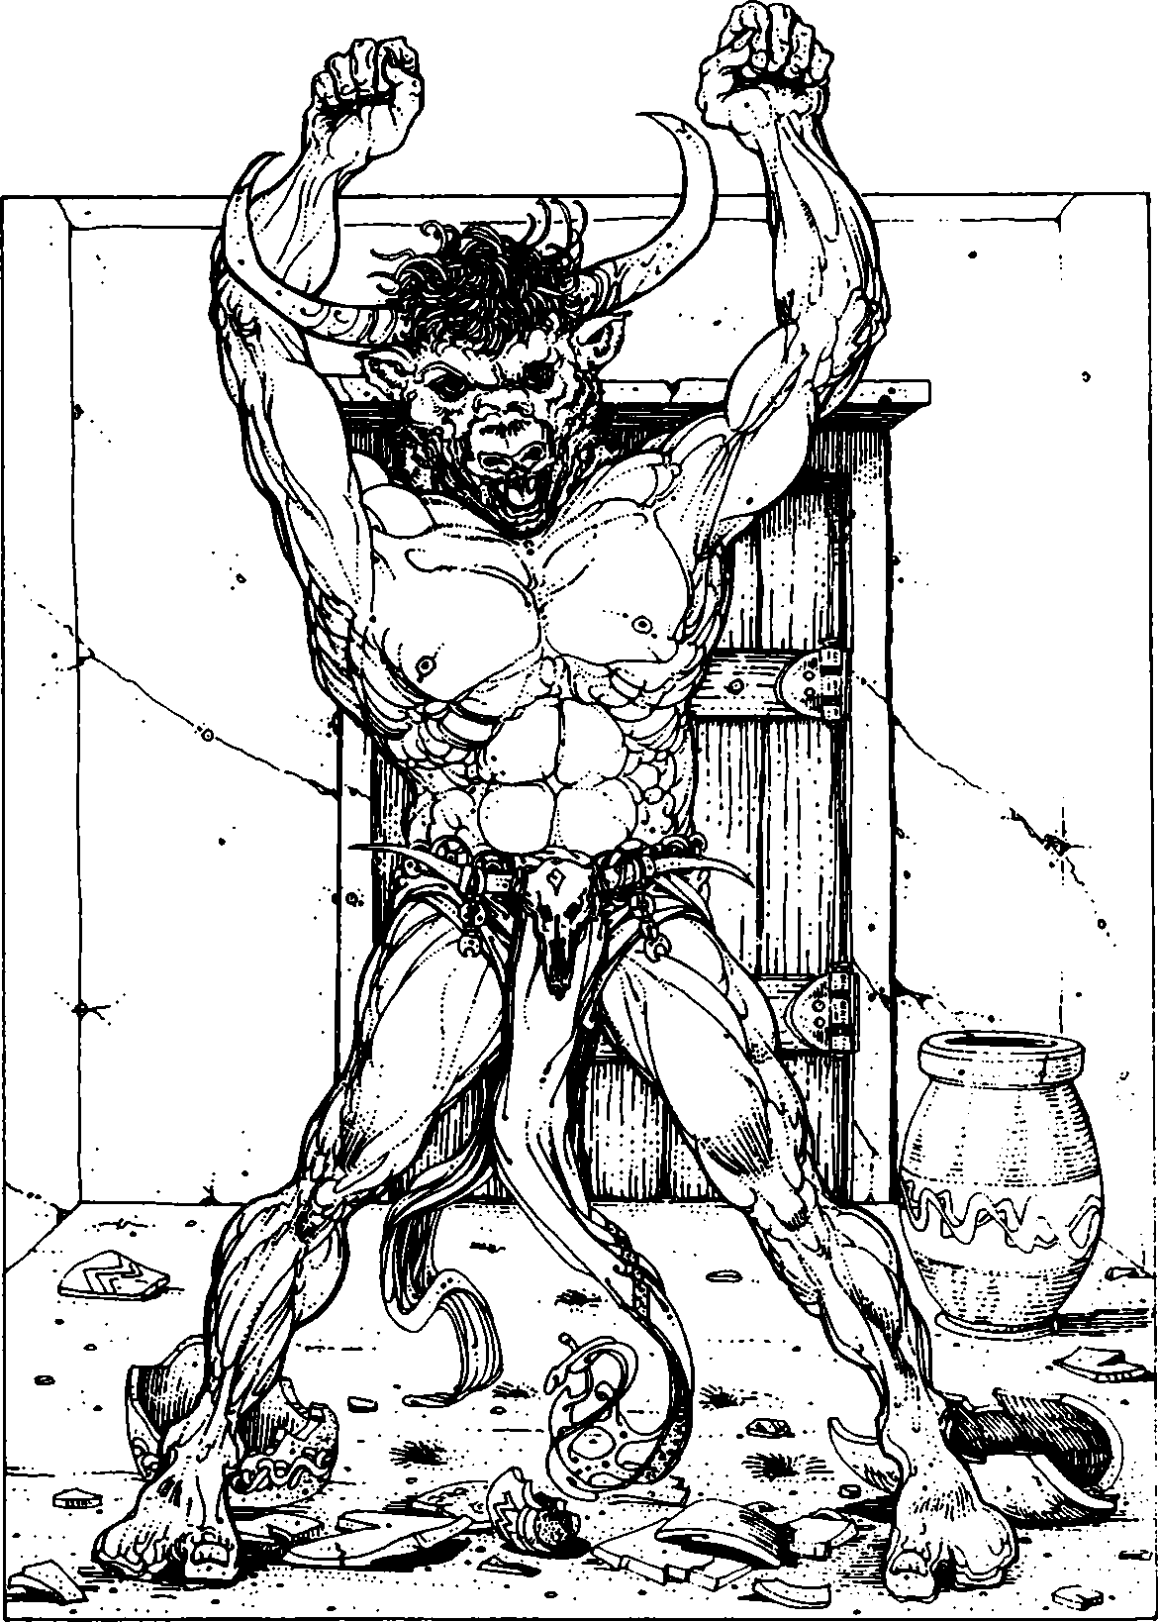179 Otočíte se a stojíte tváří tvář podivné nestvůře, zpola člověku, zpola býku - která si vás prohlíží.

180
Chodba pokračuje na západ a pak na jih. Nakonec dojdete až do slepého konce. Můžete se vrátit na rozcestí a jít na východ (otočte na 70) nebo sever (otočte na 329), nebo můžete prozkoumat slepý konec (otočte na 22).

181
Šmátráte po zdi a snažíte se najít dveře, ale nedaří se vám to. Vaše uši téměř pukají nesnesitelnými zvuky! Ztrácíte 1 bod UMĚNÍ BOJE. Můžete zkusit buď západní stěnu (otočte na 355) nebo severní stěnu (otočte na 265), ale musíte odtud najít cestu rychle!

182
Dva klíče pasují výborně, třetí ne. Z truhly vystříkne pramínek čiré tekutiny a vy rychle uhnete stranou. Přesto ztrácíte 2 body STAMINA, protože se mohutně rozkašlete po vdechnutí kyselých výparů.

Vracíte se k truhle a zkoušíte další kombinaci tří klíčů. Znovu si sečtěte jejich čísla a otočte na náležitý odkaz.

Pokud už nemáte další klíče, které byste mohl zkusit, sedíte vyčerpaně a zoufale na truhle. Tak blízko jste byl od cíle! Pamatujte, abyste příště v jeskyních více pátral po klíčích!

183
Prohledáte těla mrtvých orků, ale v jejich kapsách nacházíte jen pár zubů, nehtů, kostí a nožů. Prohledáte také skříně, ale nacházíte jen hrubé misky, talíře a lžíce. Pod jedním servírovacím okénkem však nakonec najdete půl metru dlouhé tenké kožené pouzdro. Můžete ho buď otevřít (otočte na 266) nebo ho zde můžete zanechat a opustit místnost (otočte na 237). Jste hrdi na své vítězství a můžete si připsat 1 bod UMĚNÍ BOJE a 5 bodů STAMINA.

184
Nacházíte se sám v loděnici a máte nějaký čas, než se kostlivci vrátí. Můžete prohledat buď přihrádky (otočte na 322) nebo nástroje (otočte na 34), než kostlivci přijdou. Hned jak začnete hledat, zaslechnete ze dveří v severní stěně hluk.

185
Ruka sebou několikrát škubne a spadne zpět na podlahu. Současně se zastaví i ostatní ruce a pomalu mizí ve svých dlaždicích. Rozhodnete se tentokrát přejít po dlaždicích s hvězdami a opatrně přejdete ke dveřím k severní stěně. Ty se vám podaří otevřít. Připište si 2 body ŠTĚSTÍ. Otočte na 162.

186
Otočte na 198.

187
Stojíte v ohybu zatáčející chodby, která na severu slepě končí. Chcete-li tuto část chodby prozkoumat, otočte na 171. Chcete-li jít na východ, otočte na 308.

188
Stojí teď před vámi, skoro dva metry vysoký. Pomalu se k vám blíží. Jeho tělo je ochlupené, zuby špičaté a oči se mu blýskají. Místo nehtů má ostré pařáty. Místo nosu má teď krysí čenich. Je to KRYSODLAK.

KRYSODLAK UMĚNÍ BOJE 8 STAMINA 5

Vyřešte tento boj. Zvítězíte-li, otočte na 342. Rozhodnete-li se pro Útěk, můžete přeběhnout po vratkém můstku (otočte na 209).

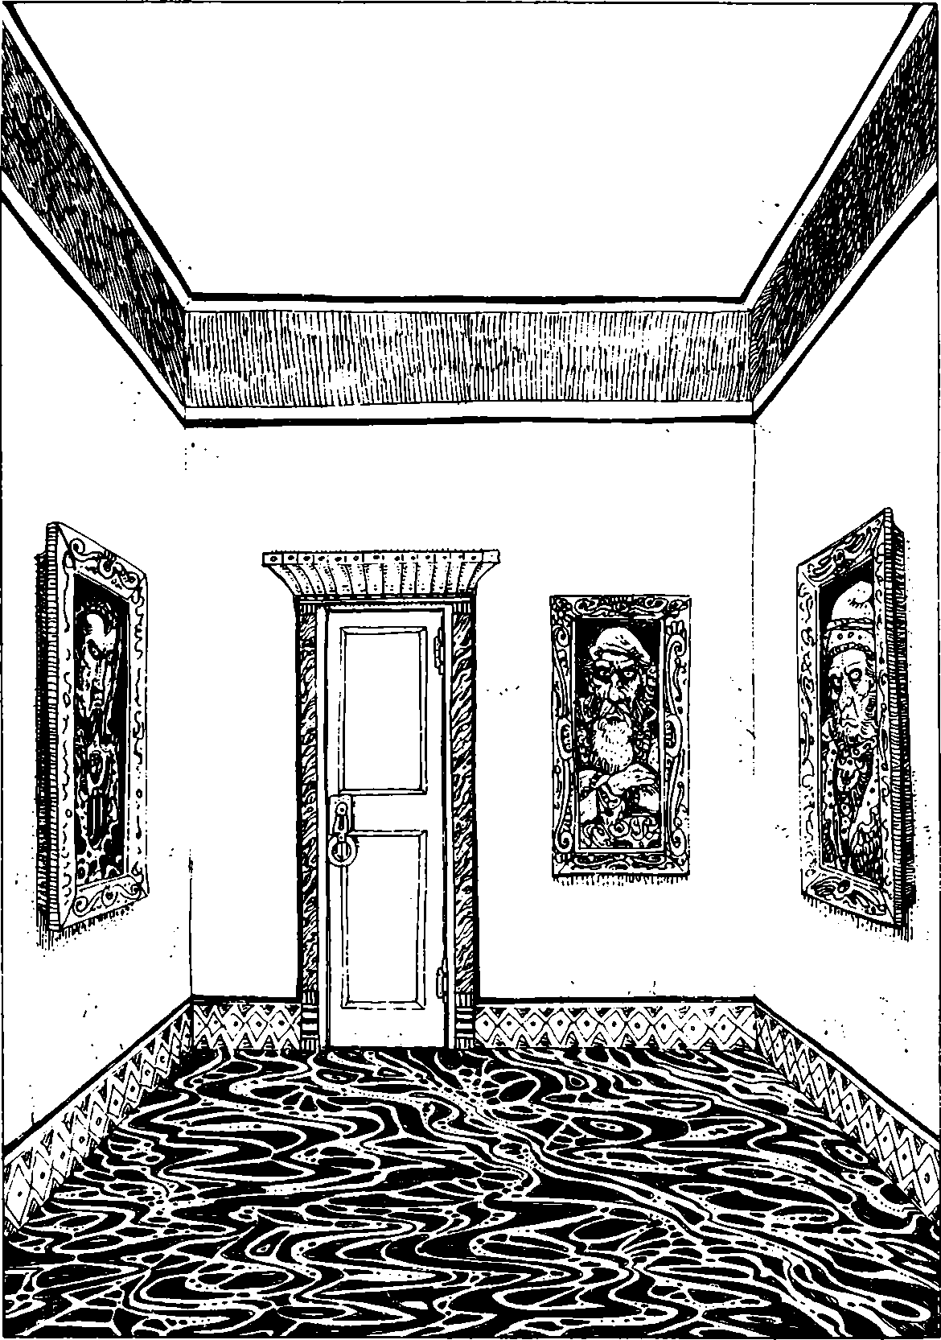189 Místnost je bohatě zdobena. Podlaha je z leštěného mramoru a stěny vybílené.

189
Dveře se otvírají do krátké chodby, které po několika metrech končí u dalších dveří, podobných těm, kterými jste právě prošli. Nasloucháte, ale nic neslyšíte. Vezmete tedy za kliku, ta se pohne a spatříte další podobnou místnost. Tentokrát je však bohatě zdobena, s leštěným mramorem na podlaze a vybílenými stěnami. Na každé ze stěn visí obraz a v severní stěně jsou další dveře. Můžete buď přímo projít místností (otočte na 90) nebo si můžete nejprve prohlédnout obrazy (otočte na 25).

190
Nacházíte se v úzké severojižní chodbě. Na sever chodba slepě končí. Můžete buď prohledat slepý konec (otočte na 167), nebo to vzdát a vrátit se na křižovatku (otočte na 359).

191
Stařec vykřikne a schovává se za svým stolem. Je poděšen vašimi drsnými způsoby. Vyděšeným hláskem vám vysvětluje, že je strážcem Zagorského labyrintu. Promluvíte si s ním a ujistíte ho, že mu nehodláte nijak ublížit a on nakonec vyleze zpoza svého stolu. Posadí se a jakmile se mu vrátí sebevědomí, stane se podivná věc. Jeho vystupování začne být tvrdé a sebejisté. Vybere si knihu, ukáže prstem a kniha sklouzne z police a pomalu letí na stůl před něj. Usoudíte, že je zřejmě čaroděj – možná i sám velký Pán jeskyně. Zeptáte se ho na cestu z bludiště. On vám poradí, abyste vyšel jižními dveřmi, prošel kolem dveří po vaší pravici a pokračoval, dokud to jde a nakonec zatočil doleva. Potom přešel křižovatku a na další zatočil opět doleva.

Poslechnete-li jeho radu, vyjdete jižními dveřmi
a jdete až ke druhé křižovatce Otočte na 308
Jestliže vyjdete jižními dveřmi,
ale hodláte si vybrat vlastní cestu Otočte na 392
Chcete-li vyjít západními dveřmi Otočte na 46

192
Otočte na 169.

193
Dveře se otevřou a vy vstoupíte do malé místnosti. Oči se vám rozšíří údivem, když se rozhlédnete a zjistíte, že jsou zde stěny pokryté rytými ornamenty. Mozaiky a mramorové kresby dávají této místnosti tak překrásný vzhled, jaký jste ještě neviděl. V rohu stojí obrovská kovová socha jednooké nestvůry. Uprostřed jejího oka se třpytí drahokam. Jelikož odtud není jiný východ, budete se muset vrátit na rozcestí – ale ten obrovský drahokam je velmi lákavý. Necháte ho být a vrátíte se na rozcestí (otočte na 93) nebo si ho zkusíte vzít s sebou (otočte na 338)?

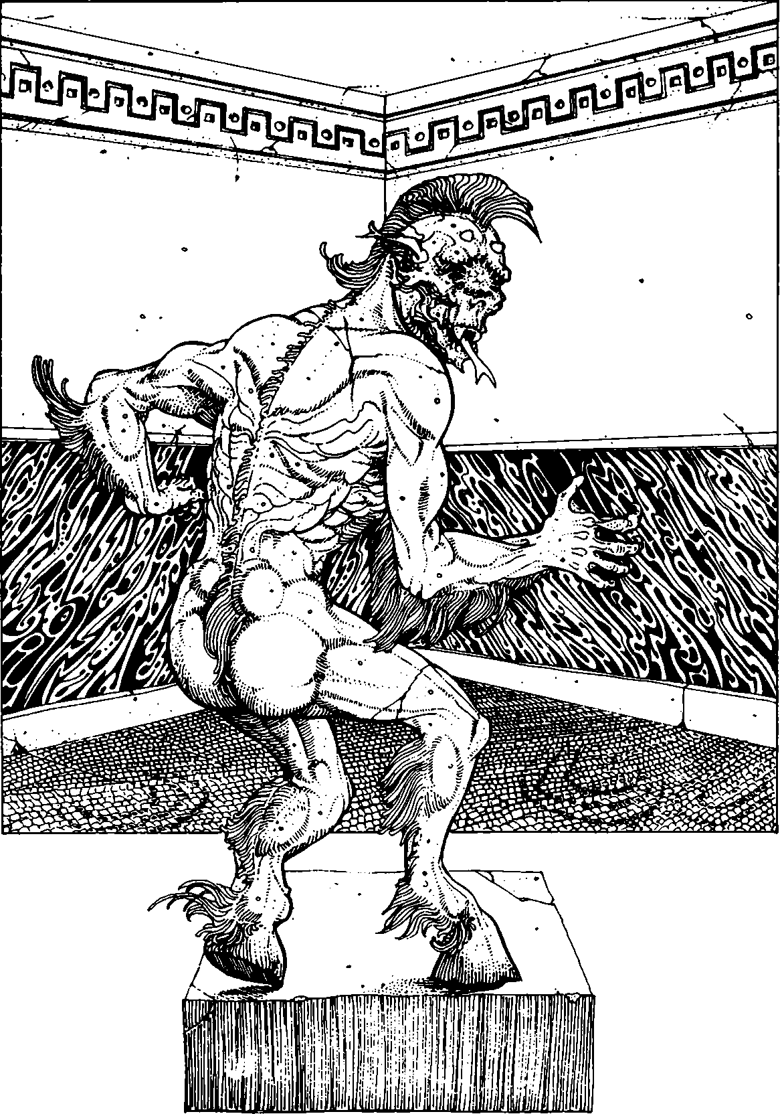193 Mozaiky a mramorové kresby dávají této místnosti tak překrásný vzhled, jaký jste ještě neviděl.

194
Natáhnete luk a vystřelíte, ale zmocní se vás zoufalství, když se šíp, který mířil přímo na něho, zarazí pár centimetrů od jeho hrudi a spadne na podlahu. Zachechtá se na vás zlým, škodolibým smíchem. Co uděláte:

Tasíte meč a zaútočíte? Otočte na 142
Zkusíte si najít v batohu ještě něco jiného? Otočte na 105

195
Je to poněkud nepravděpodobná historka, vezmete-li v úvahu, že se tady pohybuje hodně málo lidí. Kostlivci jsou však poměrně hloupí – to jste věděl, a proto jste tuto báchorku zkoušel. Hoďte jednou kostkou. Padne-li vám 1 nebo 2, nevěří vám a postupují dál. Otočte na 140.
3 nebo 4 znamená, že si nejsou jistí a vyšlou dva ze svého středu severními dveřmi, zatímco ostatní vás drží v šachu svými zbraněmi. Otočte na 164.
Hod 5 nebo 6 znamená, že vám uvěřili a že se všichni dali zase do práce. Otočte na 9. Připište si 2 body ŠTĚSTÍ.

196
Prohledáváte místnost. Ať se snažíte sebevíc, nedaří se vám přijít na tajné tlačítko, které otvírá dveře v knihovně – stařec je musel zamknout zevnitř. Nacházíte 5 zlaťáků v jedné ze zásuvek stolu. Rozhodnete se vrátit na rozcestí na jihu. Otočte na 280.

197
Na vrcholu schodiště se chodba ostře stáčí na východ. Když se na moment zastavíte, abyste si odpočal, zaslechnete za sebou ve skále zapraštění. Ohlédnete se právě včas, abyste zahlédl těžkou mříž, jak padá ze stropu a přehrazuje chodbu za vašimi zády. Vaše jediná cesta nyní je vpřed. Můžete buď pokračovat kupředu (otočte na 48), nebo můžete po stěnách pátrat po tajných chodbách (otočte na 295).

198
Jeden z klíčů se otočí, ale druhé dva jsou špatné. Jak se jimi snažíte odemknout, zaslechnete dvě tichá cvaknutí a z truhly na vás vystřelí dvě miniaturní šipky. Vrhnete se nazad, abyste se jim vyhnul, udeříte se hlavou o zeď za vámi a v bezvědomí padáte na podlahu.

Zkuste své štěstí. Máte-li štěstí, šipky vás minou a vy se probudíte s bolavou hlavou. Ztrácíte 2 body STAMINY. Máte-li smůlu, šipky vás zasáhly a už se nikdy neproberete. Jestliže jste měl štěstí, můžete zkusit jiné klíče (pamatujte – jeden z klíčů seděl perfektně). Sečtěte opět všechna jejich čísla a otočte na příslušný odkaz.
Pokud už jste vyzkoušel všechny kombinace klíčů, které máte, vyčerpaně si položíte hlavu do dlaní a zoufáte si. Tak blízko jste byl svého cíle a přesto budete muset začít znovu. Vstupte znovu od začátku do jeskyně – ale pamatujte, že musíte cestou také pátrat po klíčích!

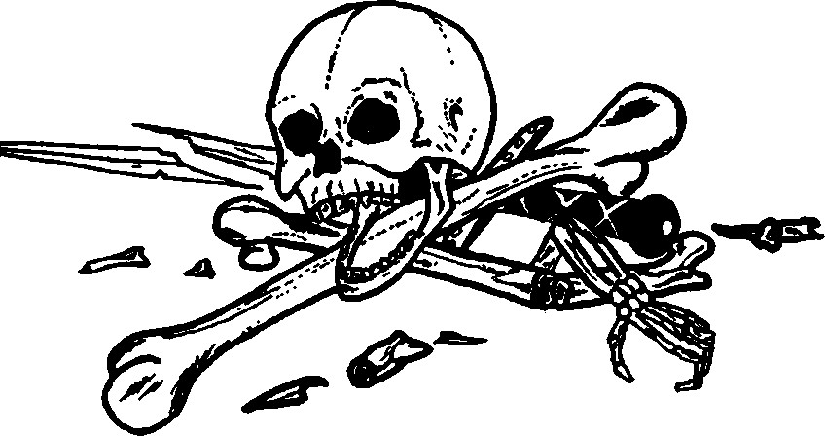

199
Chodba se před vámi rozšiřuje v prostornou jeskyni. Posvítíte si kolem sebe lucernou a na podlaze spatříte hrubé kamenné zbraně a uprostřed jeskyně doutnající oheň. Zatím však nevidíte žádný jiný východ. Když se otočíte, abyste se vrátil zpátky, zarazíte se, když před sebou spatříte dva JESKYNNÍ MUŽE, podobné Neandrtálcům, kteří vám zahradili východ. Zuřivě na vás vrčí. Tasíte meč a musíte se připravit k boji.

UMĚNÍ BOJE STAMINA
První JESKYNNÍ MUŽ 7 6
Druhý JESKYNNÍ MUŽ 6 4

Bojujte s nimi střídavě. Pokud zvítězíte, odcházíte z jeskyně a vracíte se na rozcestí. Otočte na 283.

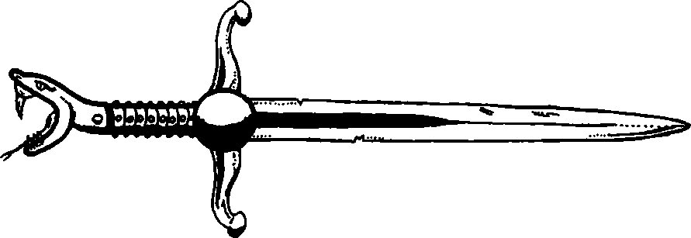

200
Otočte na 387.

201
Padáte na zem. Vytrhnete si šipku z těla a rozhodnete se, že si ránu ovážete. Trochu se vám uleví, ale stále se cítíte slabý. Usoudíte však, že si toho nebudete všímat a začnete zkoumat obsah truhly. Předtím si ještě můžete pojíst nějaký proviant. Uvnitř truhly nacházíte 25 zlaťáků a etiketa na láhvi vás informuje, že jde o Nápoj neviditelnosti, dostatečné množství na jedno použití. O rukavici zatím nic bližšího nevíte. Můžete si kterýkoli (nebo všechny) z těchto předmětů vzít do batohu a odejít z místnosti. Otočte na 293.

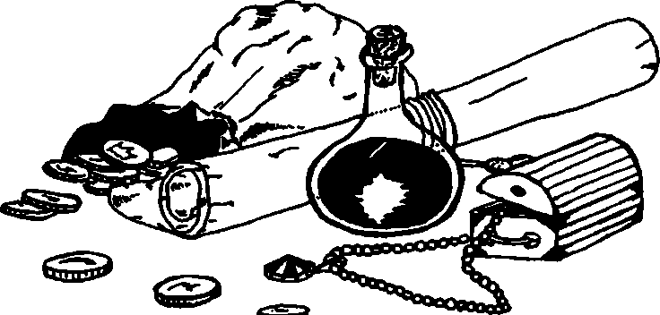

202
Nasadíte si helmu na hlavu. Sedí vám dobře. Náhle vám čelem projede prudká bolest. Nejste schopen se na nic jiného soustředit. Helma je prokletá a vám se nedaří ji sejmout, ať se snažíte sebevíc! Snižte si hodnotu UMĚNÍ BOJE o 1 bod. Bolest záhy pomine, avšak helmu přesto nejste schopen sejmout z hlavy. Doklopýtáte zpátky na rozcestí. Otočte na 87.

203
Přidejte si 1 bod ŠTĚSTÍ. Můžete si odpočinout a dát si proviant. Rozhlížíte se po místnosti a nenacházíte nic zajímavého, snad kromě svazku klíčů, na němž vás zejména zaujme jeden, označený „loděnice“. Žádný z klíčů není označen číslem. Můžete si je vzít s sebou. Na západ a na jih vedou dveře. Chcete-li otevřít západní dveře, otočte na 38. Chcete-li jít na jih, otočte na 66.

204
Stařec od stolu ani nevzhlédne, ale jeho malý ďáblík na rameni si vás podezíravě prohlíží a začne tenkým pisklavým hláskem něco švitořit. Stařec zavrčí a zeptá se vás, jestli si s ním nechcete zahrát kostky. Přijmete jeho výzvu (můžete tak učinit pouze v případě, že máte s sebou alespoň 1 zlaťák)? Pokud ano, otočte na 130. Jestli ne, můžete buď odejít (otočte na 280), nebo na starce zaútočit (otočte na 377).

205
Dveře se otevírají a vy se nacházíte v nějaké temné kryptě. Je velmi prostorná. Na jednom konci vidíte oltář a všude kolem stojí rakve. V jižní stěně za vámi se nacházejí dveře, stejně jako v západní stěně. Chcete-li místnost dále zkoumat, otočte na 254. Pokud z tohoto místa nemáte dobrý pocit, můžete odejít západními dveřmi (otočte na 380).

206
Vstupujete do velké čtvercové místnosti. Uprostřed sedí za stolem šedovlasý stařec. Celý stůl je pokrytý různými listinami a svitky a muž třímá v ruce dlouhý brk. Ze všech stran je obklopen knihami. Na policích kolem celé místnosti se jich nacházejí tisíce, od podlahy až ke stropu. Stařec při vašem vstupu vzhlédne. Pozná vás? Pokud jste v této místnosti již byl, otočte na 284. Pokud ne, otočte na 341.

207
Dveřmi vstoupíte do velké místnosti. Na podlaze se povalují různé kusy dřeva. Další dveře se nacházejí na severní stěně. V jednom rohu stojí hrubě otesaný dřevěný stůl a na něm skříňka. V dalším rohu leží spící (nebo mrtvý) tvor velikosti člověka se svraštělou kůží, dlouhými vlasy a spáry. Pokusíte se proplížit k severním dveřím (otočte na 83) nebo ke stolu, abyste prozkoumal skříňku (otočte na 154)?

208
O něco dále na západní stěně vidíte další dveře. Nasloucháte, ale neslyšíte nic. Chcete-li je zkusit otevřít, otočte na 397. Chcete-li pokračovat na sever, otočte na 363.

209
Dřevěný most je v pokročilém rozkladu a už nebyl celá léta používán. Jedna příčka vám pod nohou praská. Hoďte jednou kostkou. Padne-li vám 6, zřítíte se do řeky – otočte na 158. Hod 1-5 znamená, že se vám podařilo udržet rovnováhu. Otočte na 47.

210
Opodál dorazíte na další rozcestí, kde se můžete dát buď přímo na západ (otočte na 225) nebo na sever (otočte na 357).

211
Přízraci jsou zranitelní jedině stříbrnou zbraní. Pokud zbraň, kterou bojujete, není stříbrná, bojujte ještě jedno kolo. Nezapomeňte, že všechny rány, které utržíte, se počítají, ale vaše údery ho nezasáhnou a bude stále v plné síle (UMĚNÍ BOJE 9, STAMINA 6).

Máte-li stříbrnou zbraň, bude moudřejší ji použít – otočte na 173. Jestliže ji nemáte anebo pokud už jste vážněji zraněn, bude pro vás lépe uprchnout severními dveřmi – otočte na 360. Pamatujte, že jste se tím rozhodl pro Útěk a tak dostáváte ještě postih.

212
Svitek je omšelý a téměř nečitelný. Jedná se zřejmě o nějakou mapu, nadepsanou „Zagorský labyrint“. Jeho obsahu moc nerozumíte, povšimnete si však, že je severní místnost označena „..BE..EČ.!“ a u východní místnosti je poznámka „M..Í..DÉ“.

Složíte si mapu a strčíte si ji do kapsy. Pokud jste ještě nezkoumal tekutinu a přejete si tak učinit, otočte na 369. Jinak můžete odejít na sever (otočte na 120).

213
Dveře jsou zamčené. Můžete je zkusit vyrazit – hoďte dvěma kostkami. Pokud je součet stejný nebo menší než hodnota vašeho UMĚNÍ BOJE, dveře se rozletí – otočte na 36. Je-li součet vyšší než vaše UMĚNÍ BOJE, dveře nepovolí, vy ztrácíte 1 bod STAMINY za pochroumané rameno a musíte pokračovat chodbou dál – otočte na 314.

214
Severní skalní stěna je hladká a vlhká. Roste na ní mnoho rozličných vlhkomilných porostů. Panuje tady tajemné ticho, přerušované jen šploucháním řeky, která teče pod vámi. Máte tři možnosti:

Na severozápad vede chodba.
Chcete-li jít tudy Otočte na 271
Přímo před vám uprostřed skalní stěny se nacházejí velké
dřevěné dveře. Chcete-li je otevřít Otočte na 104
Další chodba vede podél řeky na východ.
Chcete-li jít tudy Otočte na 99

215
Sáhnete do batohu pro kolík, ale zjistíte, že se vám zlomil! Co budete dělat dál:

Tasíte meč a zaútočíte? Otočte na 142
Zkusíte si s batohu vyndat
ještě něco jiného? Otočte na 105

216
Voda je osvěžující. Pijete dál a tělem vám začíná proudit nová energie, jako byste pil z fontány živé vody. Přidejte si 4 body STAMINY a upravte si UMĚNÍ BOJE a ŠTĚSTÍ na původní hodnoty. Fontána života pro vás je zřejmě pro zlé Gobliny fontánou smrti. Můžete tady také pojíst. Po odpočinku odcházíte severními dveřmi. Otočte na 384.

217
Kolík o vlásek míjí upírovu hlavu. Jak sledujete jeho let, znovu se setkají vaše pohledy. Znovu vás k sobě zve a vaše vůle je tatam. Otočte na 118.

218
Nacházíte se na jižním břehu podzemní řeky a hledíte do jejích temných hlubin. Máte zřejmě čtyři možnosti, jak ji překonat. Po vaší levici vidíte rezavý zvon, z kterého visí cedulka s nápisem: „Převoz 2 zlaťáky – zvoňte, prosím“. Před sebou dále u břehu vidíte malý vor a vedle něho dlouhé bidlo. Přes řeku také vede starý chatrný most. Jestli ani jedna z těchto možností se vám nezdá dobrá, můžete řeku zkusit přeplavat. Kterou variantu zvolíte?

Zvon Otočte na 3
Vor Otočte na 386
Most Otočte na 209
Plavání Otočte na 316

219
Otočte na 182.

220
Vaše šprýmy ho rozzlobily. Zamává rukama, zamumlá několik nesrozumitelných slabik a potom ukáže na vás. Cítíte, jak se vám točí hlava a ztrácíte vědomí. Probudíte se ve slepém konci chodby. Otočte na 171.

221
Jaké jste to vlastně našel záhadné předměty? Který jste si zapsal první do vaší Průvodní listiny:

Brnění? Otočte na 72
Štít? Otočte na 132
Meč? Otočte na 27
Zlato? Otočte na 110
Krucifix? Otočte na 170

222
Jdete vzhůru dlouhou chodbou, která se na vrcholu ostře zatáčí a pokračuje na východ ke křižovatce. Otočte na 85.

223
Dveře jsou zamčené. Můžete je zkusit buď vyrazit (otočte na 53) nebo můžete pokračovat dále chodbou (otočte na 300).

224
Sledujete netvorovo počínání a náhle se setkáte s jeho uhrančivým pohledem. Hypnotizuje a láká vás k sobě. Vaše vůle je tatam. Otočte na 118.

225
Chodba pokračuje na západ a potom zatáčí na sever. Po chvíli dorazíte k odbočce na západ. Chcete pokračovat dále na sever (otočte na 77) nebo odbočit na západ (otočte na 63)?

226
Postupujete na jih a zanedlouho dorazíte na křižovatku. Otočte na 267.

227
Dveře se otevřou a vy se nacházíte v malé, zakouřené místnosti. Kolem dřevěného stolu sedí čtyři mužíčci asi metr vysocí, i když zjevně pokročilého věku – jejich kůže je vrásčitá a všichni mají dlouhé, husté plnovousy. Hrají spolu karty a přitom klejí, smějí se a vtipkují. Každý z nich se houpe na svojí židličce a kouří dlouhou hliněnou dýmku. Na stole leží řada měďáků a čtyři korbele piva.

Při vašem vstupu ztichnou. Jsou ve střehu, ale nevypadají příliš nebezpečně. Jeden povstane a poznamená něco o vašich nezdvořilých způsobech – že jste před vstupem nezaklepal. Ostatní souhlasně přikyvují.

Dáte se s nimi do řeči a
pokusíte se získat jejich přízeň? Otočte na 131
Omluvíte se, pozdravíte je a
opustíte místnost? Otočte na 291
Navrhnete jim, že se připojíte k jejich hře? Otočte na 100
Tasíte meč a napadnete jejich vůdce? Otočte na 20

Pokud už jste v této místnosti byl, najdete ji prázdnou. Otočte na 291.

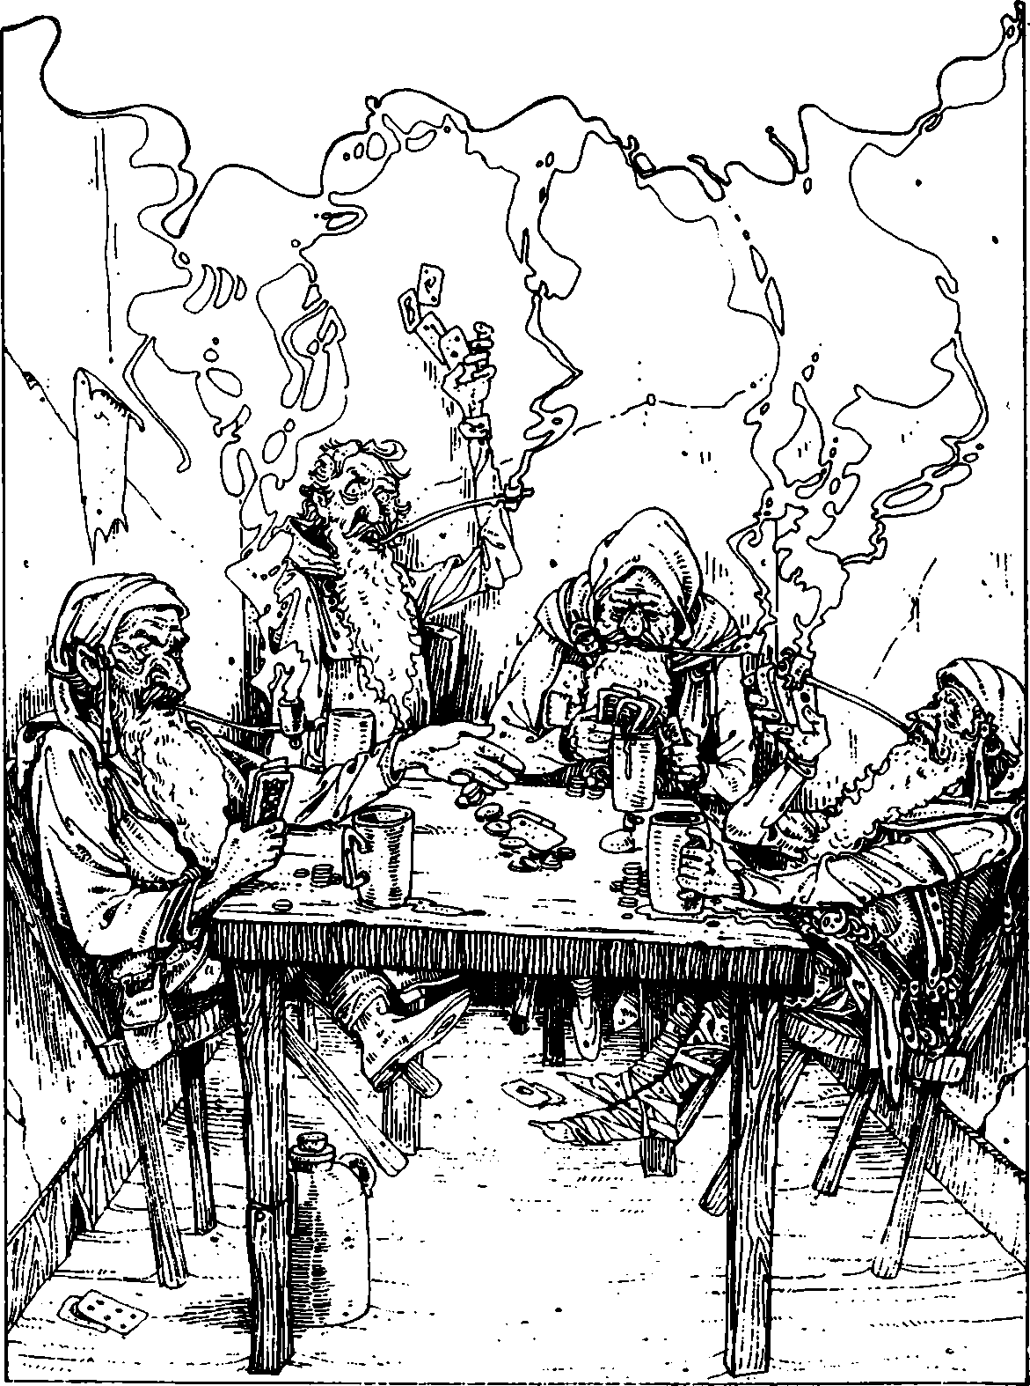227 Kolem dřevěného stolu sedí čtyři mužíčci asi metr vysocí, i když zjevně pokročilého věku – jejich kůže je vrásčitá a všichni mají dlouhé, husté plnovousy.

228
Nenacházíte žádné tajné chodby. Dáváte si pozor, abyste nenatropil moc hluku, pro případ, že by se nablízku nacházela nějaká putující nestvůra. Zastavíte se a nasloucháte, ale neslyšíte nic. Vracíte se na křižovatku. Otočte na 85.

229
Vracíte se na rozcestí a tentokrát zahnete doprava. Otočte na 69.

230

Nestvůra, která před vámi stojí, je napůl zetlelý člověk. Jeho oči si vás prohlížejí. Z chřtánu vyjede se syčivým zvukem dlouhý jazyk. Má ostré zuby a nehty a vaší zbraně se zřejmě nebojí. Je to GHÚL!

GHÚL UMĚNÍ BOJE 8 STAMINA 7

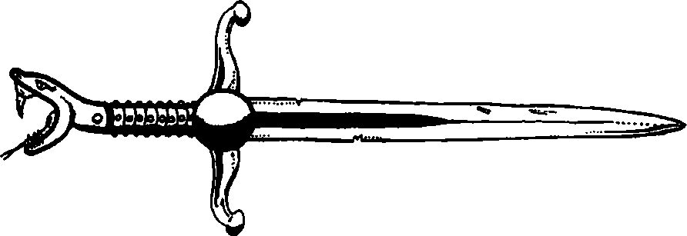

Jestliže vás během boje čtyřikrát zasáhne, může vás paralyzovat, takže si dávejte pozor! Porazíte-li ho, otočte na 390. Jestliže vás zabije nebo paralyzuje, otočte na 64.

231
Otočte na 182.

232
Jste po tom lítém boji s pavoukem vyčerpaný a začnete mečem odřezávat boty od svých nohou. Nakonec se osvobodíte a odejdete z jeskyně chodbou zpátky na rozcestí. Otočte na 375.

233
Otočte na 198.

234
Nenacházíte žádné tajné chodby. Svým hlasitým počínáním však na sebe upozorníte… Otočte na 161, abyste zjistil, jaká nestvůra se před vámi objevila v chodbě. S touto nestvůrou musíte bojovat.

Pokud netvora přemůžete, můžete pokračovat chodbou dále (odkaz 43). Zapište si číslo „43“, abyste potom věděl, kde pokračovat.

235
Jdete chodbou na západ a ta se po chvíli stáčí na sever. Po několika metrech z ní vede odbočka na západ. Chcete-li se po ní dát, otočte na 176. Chcete-li pokračovat dále na sever, otočte na 5.

236
Boj začíná. Kostlivci na vás po jednom útočí.

UMĚNÍ BOJE STAMINA
První KOSTLIVEC 6 5
Druhý KOSTLIVEC 6 6
Třetí KOSTLIVEC 5 5

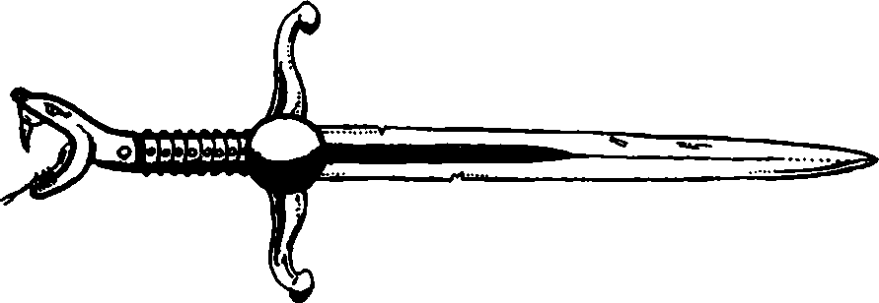

Vyhrajete-li, otočte na 395.

237
Rychle se vracíte zpátky na rozcestí. Tentokrát zatáčí na sever – otočte na 285.

238
Stojíte na rozcestí.

Chcete-li jít na východ Otočte na 70
Chcete-li jít na západ Otočte na 180
Chcete-li jít na sever Otočte na 329

239
Ještě jednou přemýšlíte o slovech starého muže. „Můžeš ji potřebovat dřív, než si myslíš…“ Sáhnete do batohu a vytáhnete svíčku. Ta se náhle sama od sebe rozsvítí. Vytí ustane a celá místnost se ozáří modrým světlem svíčky. Obrazy na stěnách se pohybují! Vydávají tiché vzdechy, jako by byly uvězněné v nějakém dvourozměrném pekle. Na stěně proti vám jsou další dveře, kterými můžete vyjít (otočte na 88), nebo můžete ještě zůstat a místnost blíže prozkoumat (otočte na 149). Připište si 1 bod ŠTĚSTÍ za vaši předvídavost.

240
Skříňka je lehká, ale něco v ní chrastí. Otevřete víko, z ní vyjede malý HAD (obr. ) a chňapá po vašem zápěstí! Musíte s ním bojovat.

HAD UMĚNÍ BOJE 5 STAMINA 2

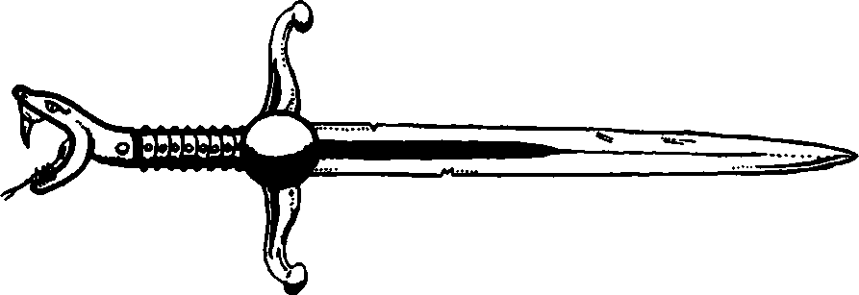

Přemůžete-li ho, otočte na 145.

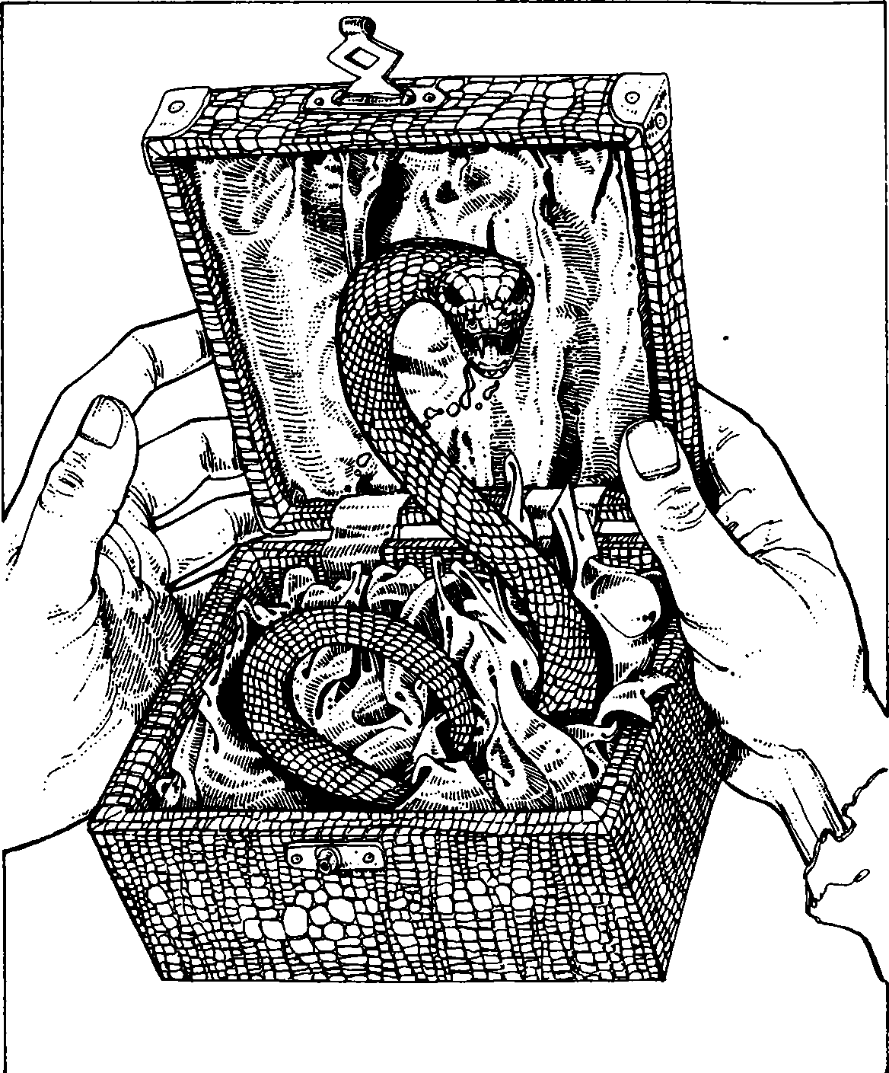
240 Otevřete víko a z truhličky vyjede malý had a chňapá po vašem zápěstí!

241
Pokusíte se zaútočit na obraz dřevěným kolíkem, ucítíte v zápěstí pronikavou bolest. Nějaká neviditelná síla vás nutí, abyste kolík pustil. Rozhodnete se uprchnout severními dveřmi. Otočte na 90, ale ztrácíte další bod UMĚNÍ BOJE ze strachu před čarodějovou mocí.

242
Otevřete dveře a vstoupíte do malé, chabě osvětlené místnosti. Na stěnách visí závěsy zdobené ornamenty, vyšívané stříbrem a zlatem. V jednom rohu hoří svíčka, osvětlující nízký stolek uprostřed. Na něm stojí velká truhla. Přikročíte k ní, abyste ji prozkoumal, a náhle se ze všech stran, a přesto jakoby odnikud, rozlehne místností záhadný zvuk. Zní to jako hřmění před bouří.

Přiblížíte se k truhle a zjistíte, že je zamčena na tři zámky. Jak se k ní blížíte, hřmění se zesiluje.

Zkusíte truhlu rozrazit svým mečem? Otočte na 379
Prohledáte batoh, jestli v něm
nejsou nějaké vhodné klíče? Otočte na 139

243
K vaší hrůze zjistíte, že ta neškodně vypadající páka byla past! Ve skutečnosti jste zatáhl za navoskované ostří, které vás pořezalo. Vzal jste za ni pravou nebo levou rukou?

Hoďte jednou kostkou. Padne-li vám liché číslo, byla to ruka, kterou bojujete mečem, a vaše bojové možnosti se povážlivě zmenšily. Ztrácíte 3 body UMĚNÍ BOJE a 1 bod STAMINY. Padlo-li vám sudé číslo, použil jste druhou ruku, takže není zranění tak vážné. Ztrácíte 1 bod UMĚNÍ BOJE a 2 body STAMINY. Chcete-li nyní zatáhnout za pravou páku, otočte na 128. Jestliže tak nehodláte učinit, o moc dál se nedostanete – a dávejte dobrý pozor, kterou ruku použijete!

244
Chodba pokračuje na sever a před sebou slyšíte šplouchání podzemní řeky. Vzduch začíná být chladný a svěží. Brzy dojdete širokým ústím přímo na břeh a zoufale se rozhlížíte po nějakém prostředku, kterým byste se mohl přepravit na druhou stranu. Na východ řeka vtéká do skalnaté jeskyně. Můžete se tady buď posadit, odpočinout a pojíst (otočte na 143), nebo pokračovat zřejmě jedinou možnou cestou – skočit do řeky a plavat po proudu (otočte na 399).

245
Otočte na 198.

246
Pokračujete na jih kamenitou chodbou, která se dále stáčí na západ, na jih a zase na západ, až dojdete k rozcestí.

Chcete-li jít na sever Otočte na 329
Chcete-li jít na západ Otočte na 180
Chcete-li jít na zpátky na východ Otočte na 70

247
Je trochu zaskočen vaším prudkým útokem, ale jednoduše zvedá ruku. Jakmile tak učiní, najednou vší silou narazíte do… něčeho neviditelného. A tak sedíte na zemi a mnete si zraněný nos. Ztrácíte 2 body STAMINY. Stařík se ušklíbne a říká: „Ty ubohý blázne. Myslel sis snad, že si mohu dovolit být bez obrany v takovémhle nehostinném doupěti? Budeš své hlouposti litovat.“ Vstanete, vracíte se chodbou a zatáčíte na sever. Otočte na 292.

248
Právě jste probudil ORKA! Zvedá se a sahá po provazu, což je zřejmě poplašné zařízení. Musíte na něho rychle zaútočit.

ORK UMĚNÍ BOJE 6 STAMINA 5

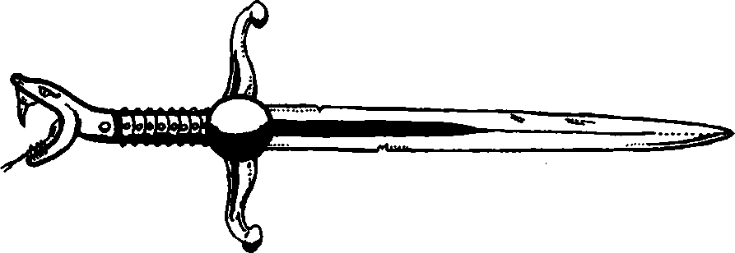

Jestli ho přemůžete, můžete pokračovat chodbou dál – otočte na 301.

249
Jakmile se hnete, pes se k vám vrhne! Jeho strašlivé zuby míří přímo na vaše hrdlo! Asi dva metry od vás z jeho tlamy vyšlehne na vás plamen! Stačíte tak tak uhnout, ale musíte nyní s touto nestvůrou bojovat.

PES UMĚNÍ BOJE 7 STAMINA 6

Kromě běžného boje házejte každé kolo přídatný hod na jeho ohnivý dech. Padne-li vám 1 nebo 2, odečtěte si 1 bod STAMINY, padne-li vám 3-6, podařilo se vám uhnout. Proti ohni můžete zkusit použít i ŠTĚSTÍ. Jediný Útěk je možný jižními dveřmi (otočte na 66).

Stařec sleduje boj, ale dokud nezabijete jeho psa, ani se nepohne. Přemůžete-li psa, můžete volit Útěk jižními dveřmi (otočte na 66), ale nebudete mít čas vzít si cokoliv s sebou. Chcete-li zůstat, otočte na 304. Tak jako tak si připište 1 bod ŠTĚSTÍ.

250
Nacházíte se v krátké chodbě, která několik metrů před vámi slepě končí. Prohlížíte si pečlivě stěny, ale zřejmě se nikudy nedá jít dál. Vracíte se na křižovatku a tentokrát pokračujete přímo na sever. Otočte na 366.

251
Chodba se ostře stáčí na sever a před sebou slyšíte proudící vodu. Nakonec dojdete na jižní břeh podzemní řeky. Stojíte na kamenitém břehu a zaslechnete třepotání křídel. Vzhlédnete a spatříte, jak na vás nalétávají OBŘÍ NETOPÝŘI. Bojujte s nimi jako s jednou nestvůrou.

OBŘÍ NETOPÝŘI UMĚNÍ BOJE 6 STAMINA 6

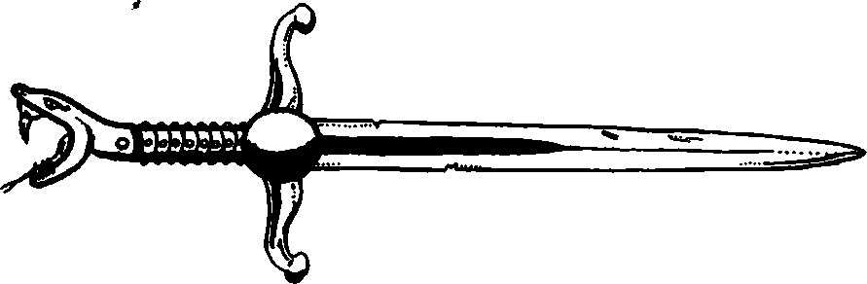

Vyhrajete-li, otočte na 344. Můžete zvolit Útěk skokem do řeky (otočte na 399).

252
Zatáhnete za páku a s mohutným hřměním se skála před vámi a půda pod vámi začínají pohybovat. Otáčí se s vámi jako na obrovském kolotoči, až se o půl kruhu otočí a vy stojíte na druhé straně skalní stěny v severojižní chodbě. Půjdete na sever (otočte na 312) nebo na jih (otočte na 226)?

253
Chodba končí dalšími dřevěnými dveřmi, tentokrát menšími, s vytesávanou kostěnou klikou. Nasloucháte, ale neslyšíte nic. Zkusíte kliku a dveře se otevřou do hruškovité místnosti s drsnou kamenitou podlahou, po níž se vám nechodí zrovna dobře. V jednom rohu se nachází hromada drti, převážně z kamenů a prachu, ale také najdete dva kusy dřeva zvláštního tvaru a poměrně dlouhé lano. Z místnosti vedou ještě dveře na severní stěně. Chcete:

Prozkoumat dřevěné kousky? Otočte na 328
Prozkoumat lano? Otočte na 125
Odejít severními dveřmi? Otočte na 73

254
Ticho je takřka hrobové. Když procházíte kolem rakví, zaslechnete tiché cvaknutí. Oltář je zdobený rytými ornamenty a vykládaný drahokamy. Ze zdí visí překrásné protkávané drapérie, i když jsou místy trochu potrhané. V místnosti se nacházejí tři rakve. Hlasité zavrzání přitáhne vaši pozornost a světlo z vaší lampy dopadne na nejbližší rakev. Ta se otevírá!

Sledujete, jak se v ní posazuje vytáhlý, bledý muž. Otevře oči a pohlédne na vás. Jeho výraz se z poklidného mění v nejhlubší nenávist. Otevře ústa a ozve se strašlivý sykot. Jeho zuby připomínají vlčí. Zve vás, abyste šel blíž.

Půjdete k němu? Otočte na 352
Tasíte meč a připravíte se na boj? Otočte na 333
Zalovíte v batohu pro nějaký předmět
použitelný k útoku? Otočte na 279
Utečete západními dveřmi? Otočte na 380

255
Chodba končí masivními dřevěnými dveřmi. Chcete-li je zkusit otevřít, otočte na 193. Půjdete-li zpátky na rozcestí, otočte na 93.

256
Nacházíte se na rozcestí, odkud můžete jít na sever (otočte na 398), i když tato chodba zakrátko slepě končí. Můžete jít také na západ (otočte na 297) nebo na jih (otočte na 114).

257
Chodba po několika metrech končí dřevěnými dveřmi. Nasloucháte a slyšíte z nich zlostné pokřikování. Půjdete dál (otočte na 168) nebo se vrátíte (otočte na 293).

258
Prohlížíte si rozbité hrnce a nenacházíte nic zajímavého. Tekutina vypadá, voní i chutná jako voda. Mince v hrnci jsou falešné. Na povrchu hromádky leží 8 pravých zlaťáků (ty si můžete vzít), ale pod nimi jsou jen nabarvené kousky nádobí. Strčíte do vázy a ta se překotí a rozbije. Objeví se červený klíč, který byl skrytý v dvojitém dně. Můžete si ho vzít. Je na něm vyryto číslo 111.

Můžete si zde odpočinout a pojíst. Připište si 2 body ŠTĚSTÍ za zabití Minotaura. Nakonec odcházíte. Otočte na 54.

259
Plavete od krokodýla směrem ke břehu a ohlížíte se, abyste sledoval, jak se záhadná „turbulence“ k němu blíží, krátce se kolem něj zavíří a zase pluje pryč. Po krokodýlovi nezbylo ani stopy. Děkujete osudu, že jste se nemusel osobně přesvědčit o tom, co způsobuje onen vír, a vylézáte na severní břeh. Připište si 1 bod UMĚNÍ BOJE a 2 body ŠTĚSTÍ. Otočte na 7.

260
Nenacházíte žádné tajné chodby. Chcete-li jít na sever, otočte na 359. Chcete-li jít na jih, otočte na 329.

261
Dojdete na rozcestí a pokračujete na východ. Otočte na 345.

262
O něco dál dojdete na další rozcestí, kde se můžete dát buď na východ (otočte na 199) nebo na západ (otočte na 251).

263
Křiknete na něj co nejhlasitěji: „Jsi volný, člověče!“ Jeho povyk náhle ustane. Zarazí se ve svých pohybech, padne na podlahu a začne hlasitě plakat. Když se trochu uklidní, mnohokrát vám děkuje. Dáte se s ním do řeči, protože doufáte, že by vám mohl prozradit nějaká tajemství Ohňové hory a on vám vypráví svůj příběh. Před mnoha lety byl dobrodruhem, podobným jako vy, a vydal se na výpravu za čarodějovým pokladem. Zajali ho Orkové a pro zábavu si ho sem do cely zavřeli. Ptáte se ho, jestli by vás nechtěl doprovázet, ale on touží pouze spatřit denní světlo. Požádáte ho o rady, ale on odvětí, že ví jen velmi málo. Poradí vám, abyste neváhal zaplatit převozníkovi. Dále vás upozorní, že před železnou mříží na konci chodby máte zatáhnout za pravou páku. Také je mu známo, že klíče k loděnici hlídá muž se psem. Potom si potřesete rukama, opustíte místnost a každý se dáte svou cestou. Připočtěte si 1 bod ŠTĚSTÍ. Otočte na 314.

264
Tyto dveře se vám nemohlo podařit vyrazit, protože jsou vyrobené z dvanáct centimetrů silných dubových prken! Při pokusu o vyražení si pohmoždíte ruku, kterou bojujete – ztrácíte 1 bod UMĚNÍ BOJE. Do dveří můžete vejít pouze tehdy, jestliže máte klíč k loděnici (máte-li ho, otočte na 80 a ještě si vynadejte za to, že jste ho nepoužil hned). Jinak se budete muset vrátit na břeh a zkusit to znovu (otočte na 129).

265
Tápete po zdi a nacházíte dveře. Rychle vezmete za kliku. Dveře se otvírají! Otočte na 88.

266
Pouzdro se lehce otevře a uvnitř nacházíte krásný luk a stříbrný šíp. Nápis uvnitř pouzdra říká: „Spánek pro ty, jež bez ustání bdí“. Vše si uložíte do batohu a opouštíte místnost, předtím zde však můžete pojíst – a připsat si 1 bod ŠTĚSTÍ. Otočte na 237.

267
Stojíte na křižovatce.
Chcete-li jít na sever Otočte na 312
Chcete-li jít na jih Otočte na 246
Chcete-li jít na západ Otočte na 79
Chcete-li jít na východ Otočte na 349

268
Jejich slovník je omezený jen na pár skřeků. Zdá se, že vůbec nemají rozum. Navíc vaše povídání slouží spíše k přilákání jejich pozornosti. Popadnou své zbraně a vypadá to, že s nimi budete muset bojovat. Je však nějaká šance, že se vám podaří uprchnout dveřmi, kterými jste sem vstoupil. Chcete-li to zkusit, otočte na 13. Chcete-li s nimi bojovat, otočte na 282.

269
Vracíte se na rozcestí a tentokrát se dáte na západ. Otočte na 225.

270
Vstupujete do jeskyně a kolem sebe vidíte množství krásně barevných krápníků. Slyšíte ze všech stran odkapávání. Celé místo má kouzelný nádech. Na vzdáleném konci jeskyně nacházíte pár bot, které vypadají docela nově. Chcete:

Pokračovat ve zkoumání jeskyně? Otočte na 61
Zkusit si boty? Otočte na 394
Odejít a vrátit se na rozcestí? Otočte na 375

271
Krátká chodba se zužuje a končí po několika metrech dveřmi. Chcete-li do nich vstoupit, otočte na 336. Chcete-li se raději vrátit k řece, otočte na 214.

272
Převozník se uklidní, vezme od vás zlaťáky (odečtěte si je z měšce) a převeze vás na severní břeh. Zakotví loďku a odchází. Otočte na 7.

273
Nenacházíte nic cenného, snad jen starou schránku, která obsahuje dřevěnou palici a pět zašpičatělých dřevěných kolíků. Můžete si je vzít a odejít severními dveřmi. Otočte na 189.

274
Odcházíte z jeskyně dlouhou, úzkou chodbou. Ta po několika stech metrech končí lehce pootevřenými dřevěnými dveřmi. Pootevřete je o něco víc a nakouknete dovnitř. Spatříte malého staříka, jak sedí u stolu a pohrává si s balíčkem karet. Vypadá docela neškodně. Má šedé vlasy a vousy. Co uděláte:

Vrazíte do dveří s vytaseným mečem
a překvapíte ho? Otočte na 324
Zaklepete, vstoupíte
a způsobně starce pozdravíte? Otočte na 356
Zkusíte se po všech čtyřech
plížit do místnosti? Otočte na 98

275
Přecházíte k druhému tělu a zavadíte o třetí. Jeho oči se otevřou, mrtvola se posadí a šlehne po vás svými pařáty (obr. ).
Zkuste své štěstí. Máte-li štěstí, mine vás. Máte-li smůlu, zasáhla vás do nohy za 1 bod STAMINY. Otočte na 230.

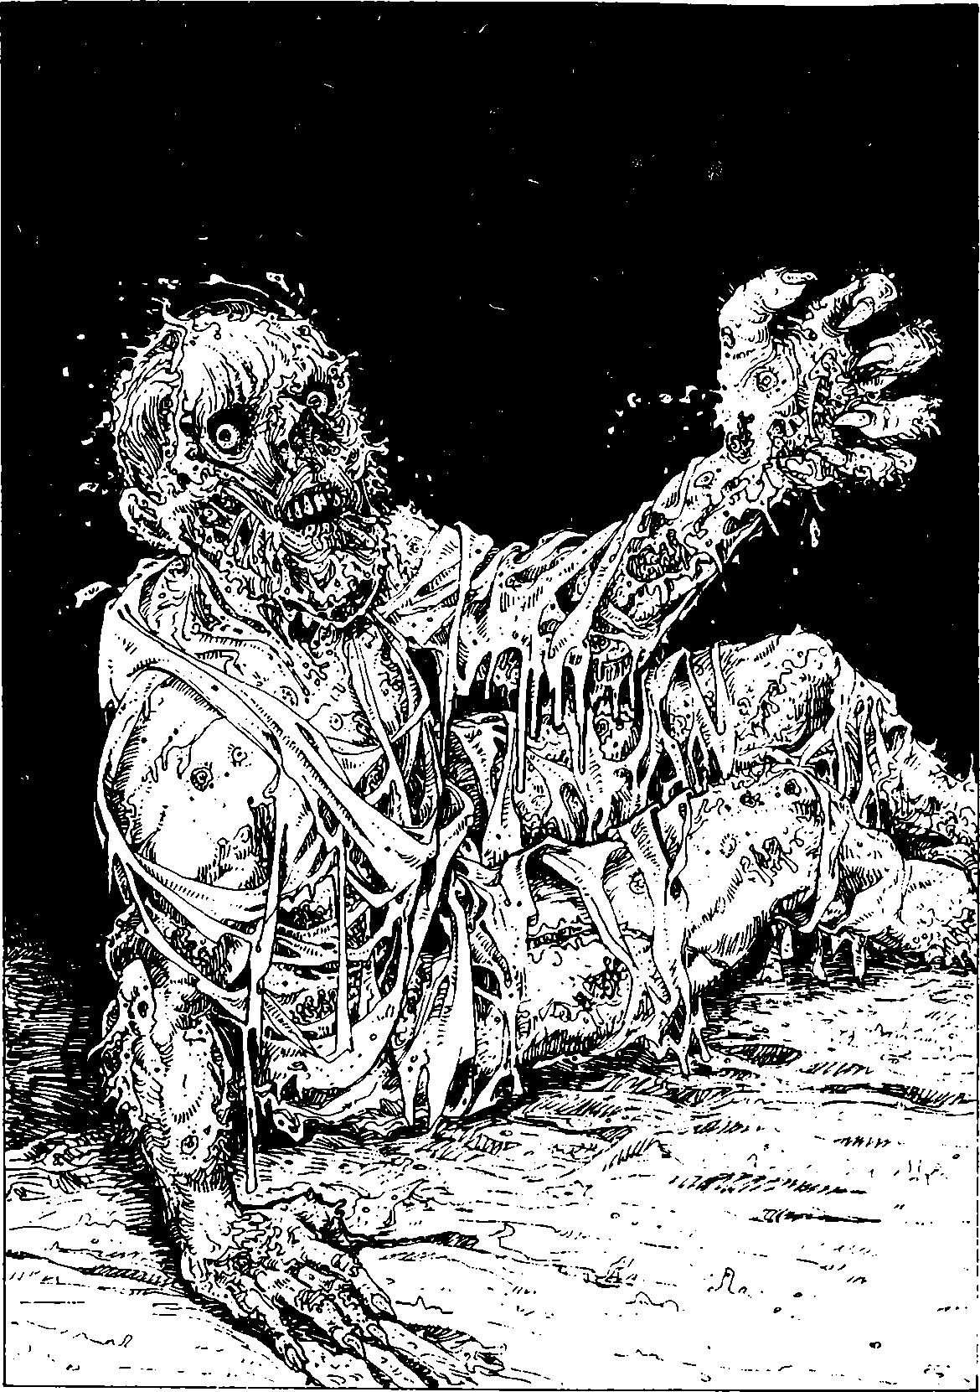275 Jeho oči se otevřou, mrtvola se posadí a šlehne po vás svými pařáty.

276
Otočte na 182.

277
Nacházíte se v krátké chodbě, která po několika metrech slepě končí. Můžete pátrat po tajných chodbách (otočte na 146), vrátit se na křižovatku a buď následovat severní chodbu (otočte na 366), nebo zahnout na západ (otočte na 11).

278
Chodba po chvíli končí zamčenými dřevěnými dveřmi. Nasloucháte, ale neslyšíte nic. Zkusíte dveře vyrazit? Jestli ano, otočte na 156. Pokud se chcete raději vrátit na rozcestí, otočte na 92.

279
Stojíte tváří tvář UPÍROVI! Máte několik možností. Váš meč mu příliš neublíží. Krucifix vám ho podrží od těla, ale nezabije ho. Můžete ho použít k průchodu k západním dveřím (otočte na 380). Chcete-li upíra zabít, musíte ho přemoci a probodnout mu srdce dřevěným kolíkem. Máte-li dřevěný kolík a chcete to zkusit, otočte na 17. Nemáte-li žádný z těchto předmětů, taste meč a otočte na 333.

280
Vrátíte se na rozcestí a tentokrát se dáte na východ. Chodba se po několika krocích stáčí na sever. Otočte na 311.

281
Úzká chodba se pro vás nakonec stává příliš nízkou. Plížíte se tedy po všech čtyřech. Nakonec však zjistíte, že ani tak se dále nedostanete, a proto se rozhodnete vrátit do hlavní chodby na rozcestí. Otočte na 10.

282
Blíží se k vám čtyři ZOMBIE. Jejich prázdné oči napovídají, že je jejich počínání řízeno vůlí, která není jejich vlastní. Stále se vám trošku točí hlava, takže nejste schopen tak rychle uvažovat, přesto musíte rychle jednat. První Zombie je už u vás a rozmachuje se kyjem. Musíte s ní bojovat.

ZOMBIE UMĚNÍ BOJE 7 STAMINA 6

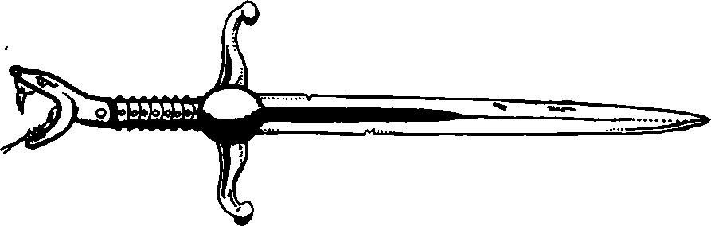

Pokud přemůžete první Zombie, připište si 2 body ŠTĚSTÍ a připravte se na další tři (bojujte střídavě se všemi):

UMĚNÍ BOJE STAMINA
ZOMBIE s kosou 6 6
ZOMBIE s krumpáčem 6 6
ZOMBIE se sekerou 6 5

Jestli přemůžete všechny, otočte na 115.

283
Vracíte se na rozcestí a pokračujete na západ. Otočte na 251.

284
„Zase ty?“ říká strážce labyrintu a je zjevně rozzlobený, že ho vyrušujete. „Rušíš moje soustředění. Ať už jsi pryč!“ Začínáte mu vysvětlovat, že jste tady znovu omylem, ale jakmile otevřete ústa, umlčí vás jeho ledový pohled. Rozhodnete se, že raději odejdete. Chcete-li odejít západními dveřmi, otočte na 46. Chcete-li odejít jižními dveřmi, otočte na 392.

285
Ve stěně chodby po pravici (východní) vidíte často používané dveře. Nasloucháte klíčovou dírkou a slyšíte, jak někdo zevnitř volá o pomoc. Otevřete dveře (otočte na 213) nebo půjdete dál (otočte na 314)?

286
Úzké schodiště je vytesáno do skály a má asi dvacet schodů vedoucích dolů. Pod ním vede chodba do veliké otevřené místnosti. Z ní se line zápach hnijícího masa, který je tak odporný, že uvažujete o návratu. V místnosti leží tři mrtvá těla. Můžete je buď prohledat nebo tiše projít na druhou stranu:
Prohledáte první tělo? Otočte na 294
Prohledáte druhé tělo? Otočte na 275
Prohledáte třetí tělo? Otočte na 148
Projdete tiše místností? Otočte na 107

287
Chodba pokračuje ještě nějakou dobu a nakonec končí na úpatí schodiště vytesaného do skály. Vystoupíte po něm až k dřevěným dveřím se zrezivělými panty. Nasloucháte za dveřmi a slyšíte nějaké škrábání. Vezmete za kliku a dveře se otvírají. Vstoupíte do prázdné místnosti a na podlaze vidíte haldu ohlodaných kostí. Na protější stěně jsou další dveře. Při vašem vstupu vzhlédnou tři OBŘÍ KRYSY (obr. ), které dosud ohlodávaly nějaké kosti. Každá z nich je nejméně metrová a jejich kožichy plné šrámů ukazují, že asi často bojují. Chcete-li projít místností, budete se muset s nimi utkat, protože ve vás zcela jistě vidí chutnou potravu. Našel-li jste během vašeho dobrodružství sýr, otočte na 32. Jinak otočte na 309.

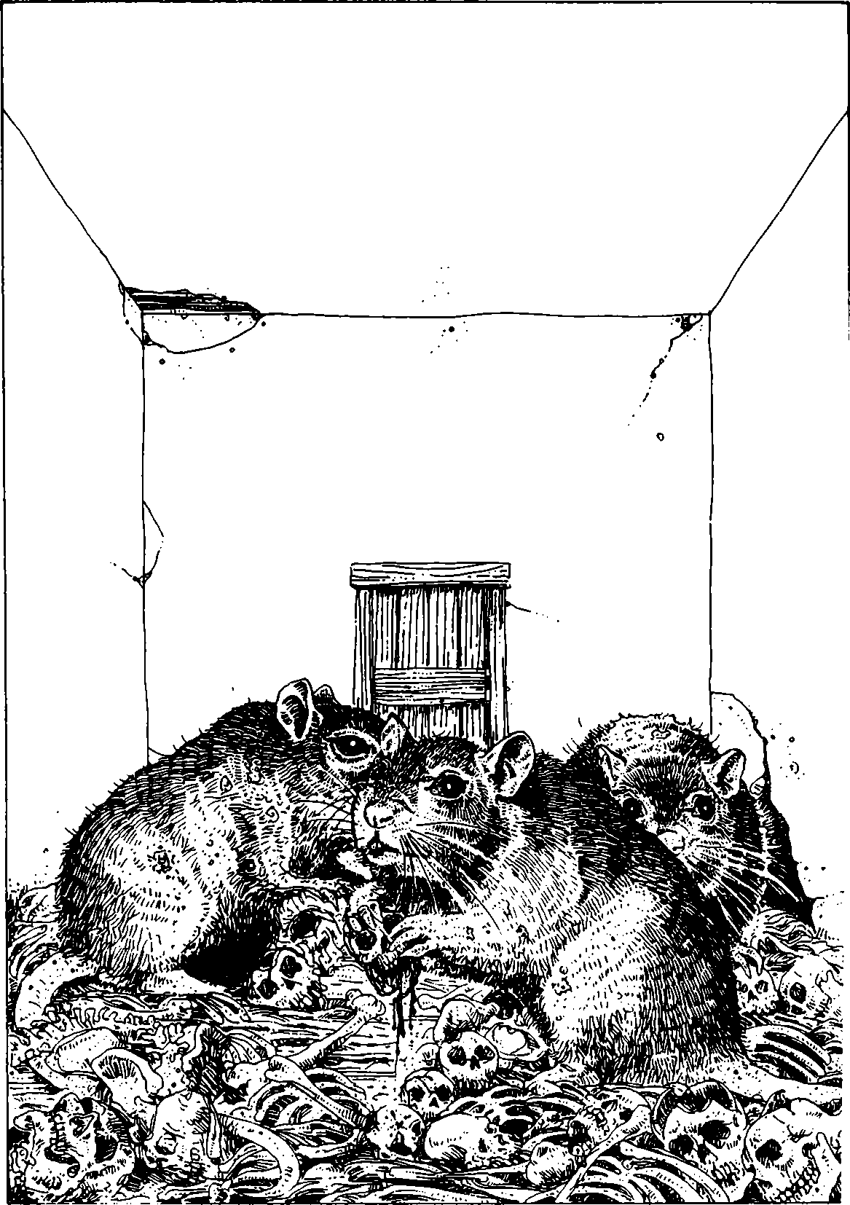287 Při vašem vstupu vzhlédnou tři obří krysy, které dosud ohlodávaly nějaké kosti.

288
Otočte na 182.

289
Překotně se rozhlížíte po místnosti, ale nenacházíte nic, co by vám mohlo pomoci. Váš zrak se najednou zastaví na balíčku karet, se kterým si pohrával, než jste vstoupil, a vzpomenete si na vyprávění venkovanů, že čarodějova moc pochází z jeho karet. Čaroděj zahlédne váš zájem o ně a oba se vrhnete ke stolu. Jste u něj první. „Nech je být,“ vykřikne, „nebo mě opravdu rozzlobíš!“ Vy však o kousek couvnete a podpálíte jednu plamenem z vaší lucerny. Zuřivě vykřikne a pak vás začíná přemlouvat, abyste karty neničil. Vy však jednu po druhé pálíte a čaroděj se postupně před vámi začíná zmenšovat. Když dohoří poslední karta, stojí před vámi jako obyčejný zlomený člověk. „Má kniha!“ vyhrkne a pokouší se odemknout dveře na protější stěně. Přiběhnete k němu s vytaseným mečem a pustíte se do něj. Rozhodněte tuto bitvu:

ČARODĚJ UMĚNÍ BOJE 7 STAMINA 12

Zvítězíte-li, otočte na 396.

290
Otočte na 198.

291
Stojíte uprostřed východozápadní chodby, která na východ končí slepě. Tuto stranu můžete prozkoumat, když otočíte na 315. Na západ leží známé rozcestí. Chcete-li jít tímto směrem, otočte na 52. Docela krátká chodba odbočuje na sever a po několika krocích je zakončená dřevěnými dveřmi. Chcete-li je jít vyzkoušet, otočte na 227.

292
Na sever chodba končí solidními dřevěnými dveřmi. Nasloucháte u nich, ale nic neslyšíte. Zdá se, že vám nezbude nic jiného, než vstoupit, a proto tak činíte. Vcházíte do veliké, čtvercové místnosti. Posvítíte si kolem sebe lucernou a zjistíte, že je místnost prázdná i když po stěnách vidíte malby. Pojednou vaše lucerna zhasíná. Pokoušíte se ji znovu zažehnout, ale nedaří se vám to. Ze tmy se začnou ozývat hrůzné skřeky: vytí, nářky, táhlý křik a sténání, které se postupně zesilují, až dosáhnou takové intenzity, že si musíte zacpat uši. Máte Modrou svíčku? Pokud ano, otočte na 239. Pokud ne, otočte na 40.

293
Vracíte se na rozcestí a dáváte se přímo na východ. Otočte na 113.

294
V kapsách mrtvoly nacházíte 5 zlaťáků. Poznamenejte si je do měšce a připojte 1 bod ŠTĚSTÍ za jejich nález. Můžete nyní buď:

Prohledat druhé tělo Otočte na 275
Prohledat třetí tělo Otočte na 148
Opatrně projít kolem mrtvol na sever Otočte na 107

295
Nenacházíte žádné tajné chodby. Vaše prohledávání však přilákalo nějakou nestvůru a jak nasloucháte, slyšíte její přibližující se kroky.

Otočte na 161, abyste zjistil, která putující nestvůra na vás jde. Musíte s ní bojovat a pokud ji přemůžete, můžete pokračovat dále chodbou otočením na 48. V odkazu 161 však toto pokračování nenajdete, a proto si nyní poznamenejte číslo „48“, abyste věděl, kam se máte dát po dokončení odkazu 161.

296
Schránka obsahuje malou knihu v kožených deskách, která nese název Výroba a vrhání dračího ohně. Otevřete ji a dáte se do čtení. Naštěstí je psaná vaším jazykem, a proto jí orkové zřejmě nerozuměli – jinak by byl těžko tak cenný předmět takhle nedbale hlídán.
Kniha je psaná drobným rukopisem Farriga Di Maggio. Popisuje v ní své celoživotní dílo – kouzlo dračího ohně, kterým bojoval proti zlým drakům. Dozvídáte se, jak Farrigo během posledních let svého života nakonec odhalil tajemství kouzla, ale již byl tak starý, že je nemohl použít. Proto sepsal tuto knihu, zamkl ji do schránky a skryl v hlubinách Ohňové hory, protože se obával, že by mohla padnout do nepravých rukou. Na poslední straně čtete:

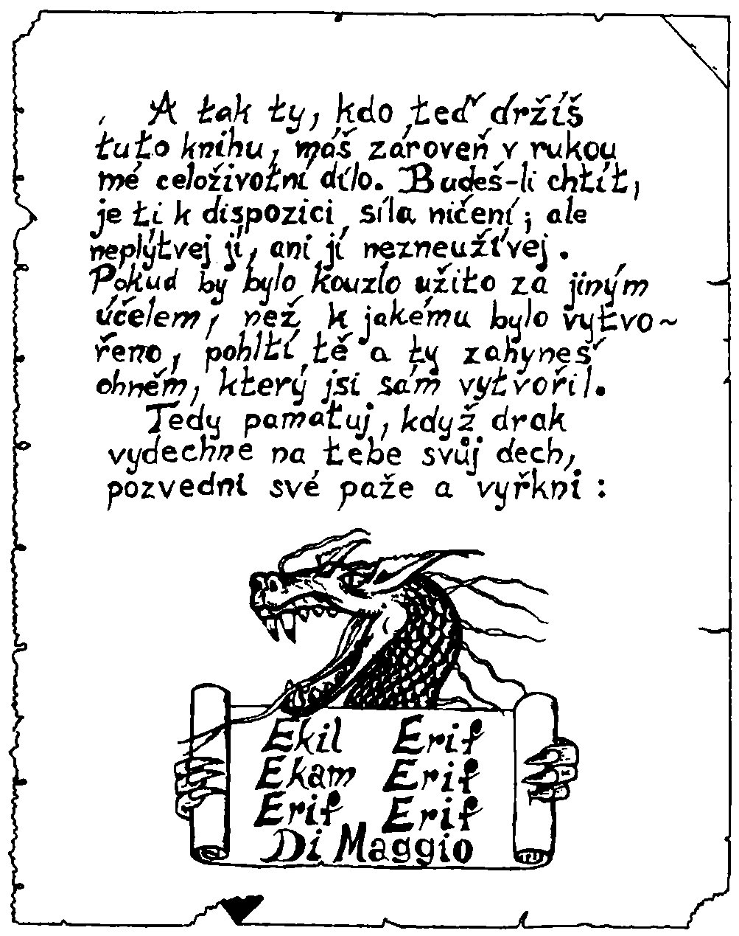

Pomalu a tiše si tato slova pro sebe opakujete. Stránky knihy se náhle rozzáří, a když jejich záře vymizí, vymizí s ní i stránky knihy. Opakujete si kouzlo pro sebe, abyste si je zapamatoval, a vycházíte z místnosti. Otočte na 42.

297
Nacházíte se ve východozápadní chodbě, která na obou koncích končí rozcestím typu T. Chcete-li jít na západ, otočte na 150. Chcete-li jít na východ, otočte na 256.

298
Povrch mostu je kluzký neustálým omýváním vodou. V jednom místě uklouznete po vlhkém lišejníku. Hoďte jednou kostkou. Šestka bude znamenat, že padáte z mostu do vody a začínáte plavat k nejbližšímu břehu – otočte na 86. Každé jiné číslo je pro vás šťastné – podařilo se vám udržet rovnováhu a pokračujete dál směrem k severnímu břehu (otočte na 7).

299
Chodba vede několik metrů na východ a potom se stáčí na sever, kam pokračuje značně dlouho. Po cestě můžete pátrat po tajných chodbách (otočte na 260) nebo pokračovat dál na sever (otočte na 359).

300
Na východní stěně chodby spatříte další dveře, tentokrát kovové. Když nasloucháte, slyšíte za dveřmi povyk, jak někdo někoho mučí. Chcete-li vstoupit, otočte na 102. Přejete-li si raději pokračovat dál chodbou, otočte na 303.

301
Na západní stěně chodby po vaší levici vidíte hrubě otesané dřevěné dveře. Nasloucháte a slyšíte řezavý zvuk, jako by uvnitř nějaký netvor hlasitě chrápal. Chcete otevřít dveře? Pokud ano, otočte na 82. Chcete-li pokračovat na sever, otočte na 208.
302
Otočte na 198.

303
Dorazíte na konec chodby, kde se na ni napojuje další, východozápadní. V cestě vám však stojí těžká železná mříž, kterou v žádném případě nemůžete vyrazit. Na stěně po vaší pravici se nacházejí dvě páky (obr. ) a zdá se evidentní, že mají co dělat s mříží. Zatáhnete za pravou nebo levou páku?

Za pravou Otočte na 128
Za levou Otočte na 243

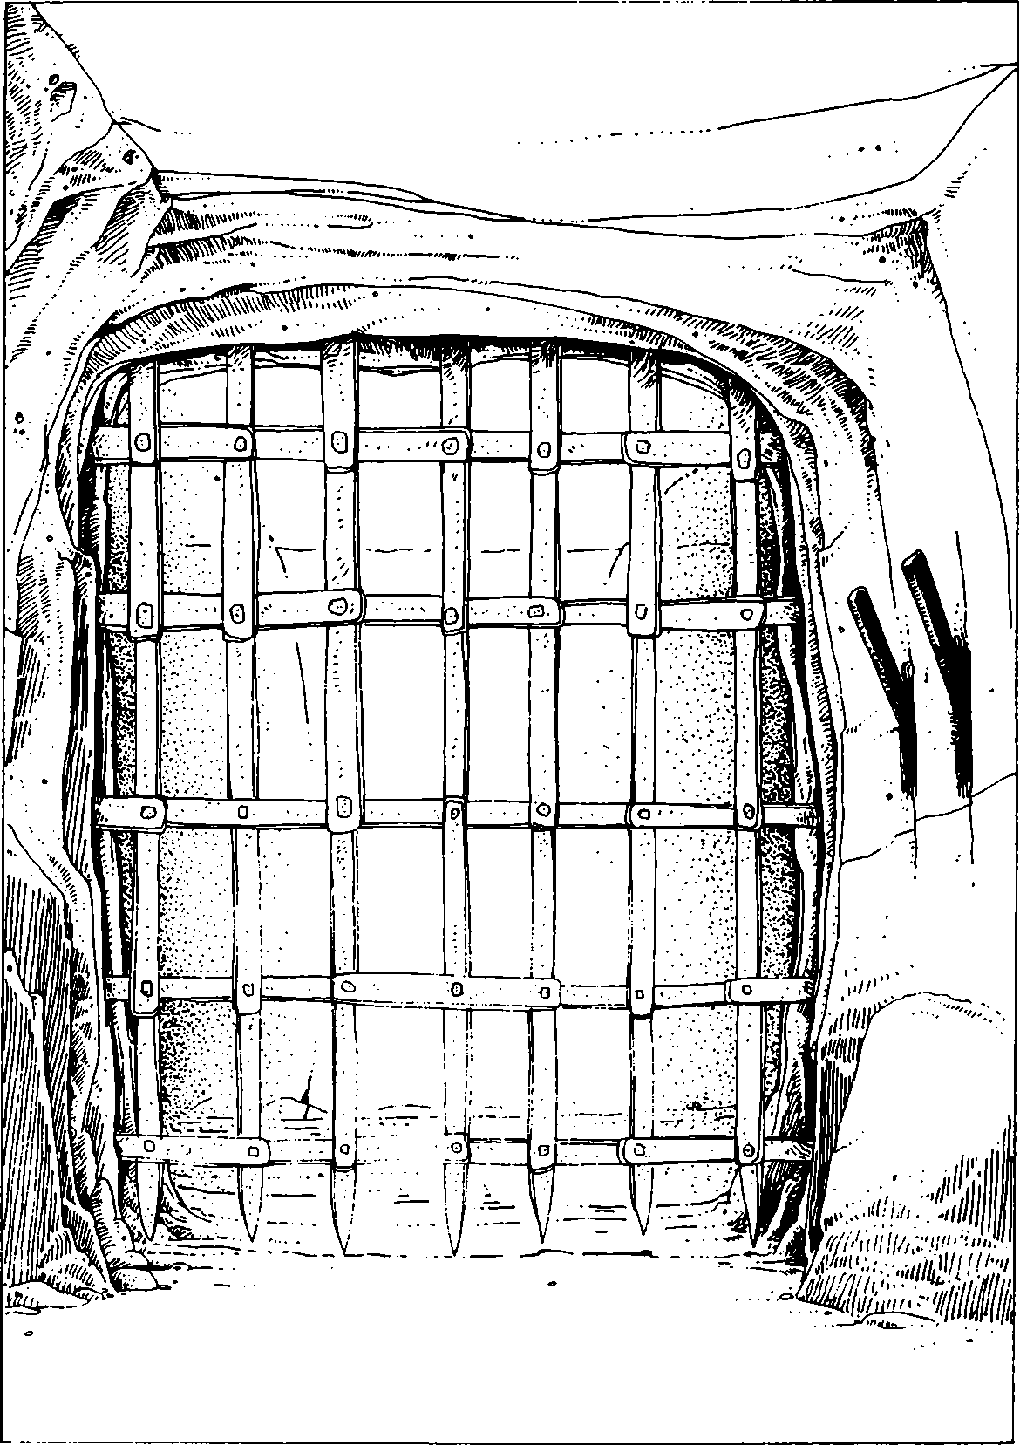303 V cestě vám však stojí těžká železná mříž, kterou v žádném případě nemůžete vyrazit.

304
Stařec je na vás na nejvyšší míru rozzlobený, že jste mu zabil psa! Jeho oči vzteky úplně zbělají. Pomalu povstává a zároveň jako by nabýval na výšce i mohutnosti. Mění se vám před očima. Na tváři a předloktích mu vyráží srst, jeho nos se prodlužuje, až připomíná psí. Má ostré, zašpičatělé zuby. Je to VLKODLAK a blíží se k vám.

Můžete zvolit Útěk dveřmi za sebou (na jih) – otočte na 66, anebo bojovat:

VLKODLAK UMĚNÍ BOJE 8 STAMINA 8

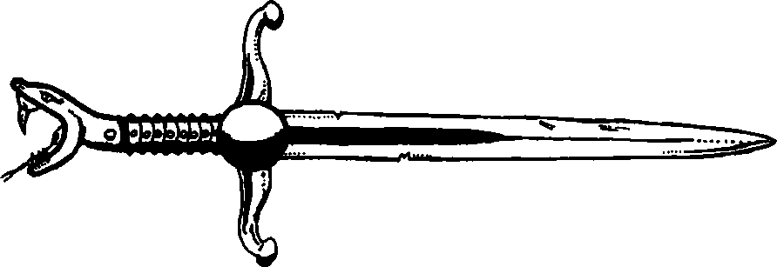

Pokud jste nestvůru přemohl, otočte na 203.

305
Zkuste třikrát své štěstí. Máte-li štěstí pokaždé, podaří se vám projít a můžete odejít druhými dveřmi. Otočte na 162. Při první smůle šlápnete na dlaždici s rukou – otočte na 108.

306
Opět žádné tajné chodby nenacházíte. Chodbou se k vám však blíží nějaká nestvůra. Abyste zjistil, co je zač, otočte na 161 a připravte se k boji.

Pokud nestvůru přemůžete, můžete pokračovat chodbou dále. Otočte na 291. Zapište si nyní odkaz „291“, abyste potom věděl, kde pokračovat.

307
Chodba se různě klikatí a nakonec končí u pevných železných dveří. Nasloucháte, ale neslyšíte nic. Můžete se pokusit dveře otevřít (otočte na 134), nebo se vrátit na rozcestí (otočte na 87).

308
Stojíte na rozcestí. Na západ se chodba po několika metrech stáčí severně. Na sever končí dveřmi. Na východ pokračuje rovně a o něco dál se stáčí na jih. Na jih chodba pokračuje rovně tak daleko, jak dohlédnete.

Chcete-li jít na západ Otočte na 187
Chcete-li jít na sever Otočte na 54
Chcete-li jít na jih Otočte na 160
Chcete-li jít na východ Otočte na 354

309
Tasíte meč a čekáte, až se na vás krysy vrhnou. Jejich vůdce se zrovna chystá ke skoku, když na něj s bojovým pokřikem vyrazíte. Váš pokřik ostatní dvě vyleká, takže se stáhnou o kus zpátky. Bojujte s krysami:

UMĚNÍ BOJE STAMINA
První KRYSA 5 4
Druhá KRYSA 6 3
Třetí KRYSA 5 5

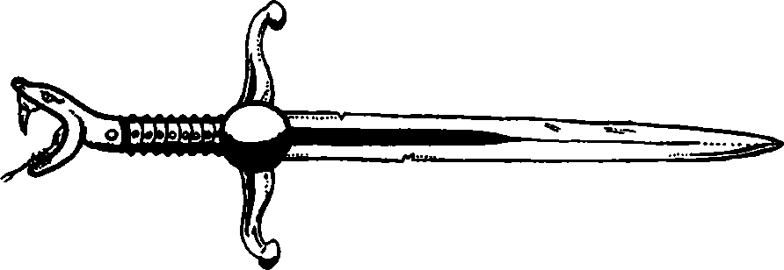

Pokud jste je přemohl, můžete odejít severními dveřmi. Otočte na 124.

310
Něco není úplně v pořádku. Zasáhl jste ho dobrou ranou, on však bojuje, jako by nic. Usoudíte, že se jedná o nemrtvého, který není zranitelný jinými, než stříbrnými zbraněmi. Můžete si vybrat jinou zbraň ze svých zásob. Po výběru zbraně otočte na 211.

311

Chodba končí dveřmi. Nasloucháte, ale neslyšíte nic. Zkusíte vzít za kliku a dveře otevíráte. Za nimi je prostorná čtvercová místnost. Je zcela prázdná. Podlaha je dlážděna mozaikovitou dlažbou, kde se střídají dva motivy: hvězda a ruka. Na protější stěně se nacházejí další dveře. Chcete:

Projít místností? Otočte na 305
Projít místností tak, že budete stoupat
jen na hvězdy? Otočte na 178
Projít místností tak, že budete stoupat
jen na ruce? Otočte na 108
312
Jdete dlouhou chodbou, která vede nejprve na sever, pak na západ a nakonec zase na sever, až dojdete na křižovatku. Otočte na 308.

313
Prohledáváte mrtvé tělo. Toho chudáka evidentně stihl stejný osud jako vás, ale jeho lebka nevydržela úder kyje. Má na sobě kožené brnění, které není o nic lepší než vaše, na jednom zápěstí dřevěný štít a v druhé ruce ocelový meč. Po kapsách má osm zlaťáků a na krku stříbrný krucifix.

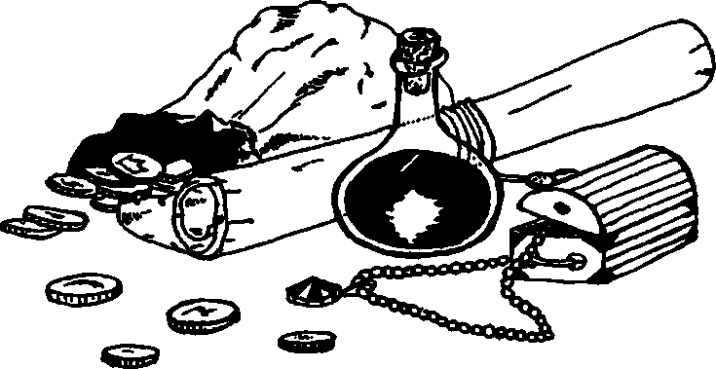

Můžete si s sebou vzít kterékoli dva z těchto předmětů. Zapište si je do vaší Průvodní listiny a otočte na 221. Připište si také 1 bod ŠTĚSTÍ a 1 bod UMĚNÍ BOJE.

314
Po několika krocích spatříte na východní stěně dveře. Nasloucháte, ale neslyšíte nic. Otevřete dveře, abyste zjistil, co je za nimi? Pokud ano, otočte na 223. Chcete-li pokračovat chodbou dále, otočte na 300.

315
Nezdá se, že by ve slepém rameni byly nějaké tajné chodby, ale můžete si to ověřit otočením na 306. Nechcete-li už hledat další tajné chodby, otočte na 291.

316
Voda je ledově studená. Začnete plavat a povšimnete si, že vaše pohyby vzbudily pozornost jakési „turbulence“ o kousek dál ve vodě. Vydržíte až na druhý břeh? Hoďte dvěma kostkami. Pokud je součet stejný nebo menší než vaše STAMINA, věříte, že to dokážete a jako o život plavete k severnímu břehu – otočte na 151. Pokud jste hodil víc, než je vaše současná STAMINA, rozhodnete se neriskovat a vracíte se k jižnímu břehu – otočte na 218. Můžete se na jižním břehu posilnit.

317
Přeřežete trpaslíkovi pouta. Je mrtev, jak jste předpokládal. Po kapsách obou goblinů najdete pouze veliký kus sladce páchnoucího sýra. Chcete-li si ho vzít s sebou, zapište si ho do vaší Průvodní listiny a odejděte. Otočte na 303.

318
Chodba končí slepě. Můžete se buď vrátit na křižovatku (otočte na 85), nebo pátrat po tajných chodbách (otočte na 228).

319
Chcete-li odhalit tajemství druhého předmětu, který jste nalezl, otočte na 221. Pokud už máte oba prohlédnuté, otočte na 81.

320
Vyběhnete ze dveří a zabouchnete je za sebou. Dáte se na sever a míjíte po cestě několik podobných dveří. Otočte na 363.

321
Otočte na 169.

322
Zásuvky jsou plné hřebíků, cvočků a různých odřezků a zbytků. V jedné vás zaujme klíč měděné barvy s vyrytým číslem 66. Můžete si ho ponechat, pokud zde místo něj necháte nějaký jiný předmět ze své výbavy. Proveďte náležité změny ve vaší Průvodní listině. Hluk ze severu sílí. Jdete tedy prozkoumat, co se děje. Otočte na 96.

323
Po několika metrech dorazíte na další rozcestí, kde se můžete dát buď na sever (otočte na 8), nebo na východ (otočte na 255).

324
Když vpadnete do dveří, stařík se k vám klidně otočí, jako by vůbec nebyl vaším vpádem zneklidněný. A náhle zmizí! Objeví se u zdi na druhé straně, a jak se po něm kvapně otáčíte, vybuchne v smích. Není to však chichotání vetchého kmeta, ale hrdelní smích mladého muže. Opět zmizí, aby se objevil v opačném rohu místnosti, odkud si vás opět měří plamenným zrakem a škodolibě se vám posmívá. Sotva se na něj stačíte otočit, opět zmizí, objeví se nad vámi a pomalu se k vám snáší. Jeho uhrančivý pohled je tak mocný, že vám běhá mráz po zádech. Otočte na 358.

325
Nasadíte si helmu na hlavu. Sedí perfektně. Celým tělem se vám začne rozlévat jakási záře a vy cítíte, že vaše přesvědčení a sebevědomí dosáhlo vysokého stupně. Helma je kouzelná a dovolí vám od této chvíle přičíst 1 bod ke každému hodu na útočnou sílu v boji, dokud ji budete nosit na hlavě. Zapište si ji do Průvodní listiny a vraťte se na rozcestí (otočte na 87).

326
Vstoupíte do malé místnosti, jejíž stěny tvoří hrubě otesané skály. Na vzdálené stěně visí zlatý klíč. Nevede odsud jiná cesta. Vydáte se pro klíč (otočte na 35) nebo odejdete a vrátíte se na rozcestí (otočte na 229)?

327
Tělo před vašima očima viditelně stárne. Obličej vypadá na padesát, pak na devadesát a nakonec dobře přes sto let starý. Kůže hnije a tělo se rozkládá. V netvorově hrudníku zahlédnete jakýsi pohyb. Tělo se rozkládá dál a dál a z hrudi vykoukne malá, černá tvář. Vypadá jako černá myš, ale jakmile vylétne a rozepne svá křídla, zjistíte, že je to netopýr. Máchnete po něm mečem, ale podaří se mu uletět a zmizet ve tmě.

Prohledáte opatrně celou kryptu (nezapomeňte, že je kolem ještě pár rakví!) a nacházíte třicet zlaťáků, knihu a kousek dřeva ve tvaru Y. Můžete si vzít tyto věci s sebou (zapište si je do Průvodní listiny), pokud zde zanecháte jeden z předmětů, které máte u sebe.

Můžete odejít západními dveřmi. Otočte na 380. Máte-li hlad, můžete zde posvačit a připište si 3 body ŠTĚSTÍ za zabití upíra.

328
Oba kousky dřeva jsou ve tvaru Y a jsou hladké, jako by spočívaly dlouhou dobu v řece. Můžete si je vzít a odejít severními dveřmi (otočte na 73) nebo zůstat a zkoumat lano (otočte na 125). Ponecháte-li si dřevěné kousky, musíte zde zanechat jeden z předmětů, které máte v batohu.

329
Vyjdete a nacházíte se uprostřed severojižní chodby. Na západní stěně vidíte dveře. Naproti nim jde odbočka na východ. Na sever končí chodba po několika metrech dveřmi. Na jihu vidíte rozcestí. Kterou cestu si vyberete?

Dveře na západní stěně? Otočte na 157
Dveře na severu? Otočte na 392
Východ? Otočte na 299
Jih? Otočte na 238

330
Soudky obsahují čirou hnědou tekutinu. Začicháte. Je cítit jako rum. Ochutnáte ji tedy. Je to rum. Naberete si plné dlaně a napijete se. Áach – panečku, je dobrý! Připište si šest bodů STAMINY a 1 bod ŠTĚSTÍ. Otočte na 81.

331
Netvor je velikosti člověka, ale jeho silné paže budí respekt. Vybojujte tento boj:

TROLL UMĚNÍ BOJE 8 STAMINA 8

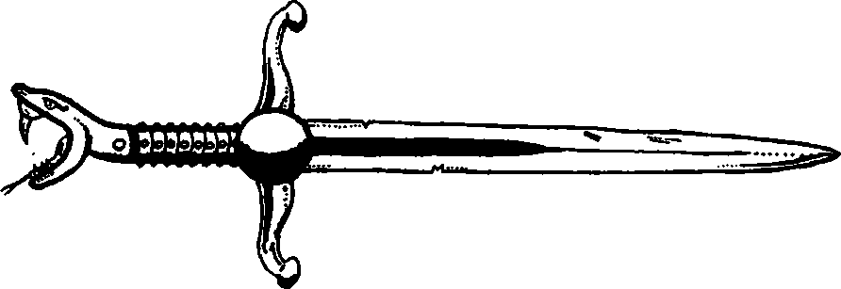

Pokud jste nestvůru přemohl, můžete pokračovat na sever (otočte na 287).

332
Nacházíte se před dveřmi, kterými končí na východě východozápadní chodba. Chcete-li do nich jít, otočte na 329. Na západ se chodba stáčí severně. Chcete-li se dát tudy, otočte na 4.

333
Máchnete poprvé mečem, ale netvor natáhne ruku a zachytí ho! Vaše zbraň bude proti jeho značné síle téměř zbytečná. Propadáte panice, ale musíte bojovat dál.

UPÍR UMĚNÍ BOJE 10 STAMINA 10

Pokud jste nestvůru přemohl, otočte na 327. Pokusíte-li se o Útěk, můžete tak učinit teprve po šesti kolech boje – nejprve zkuste své štěstí. Máte-li štěstí, můžete prchnout západními dveřmi (otočte na 380). Máte-li smůlu, musíte pokračovat dalších šest kol v boji a potom znovu zkusit štěstí. Pokud vám padne 11 nebo 12 a máte smůlu (tedy vaše současná hodnota štěstí je menší než 11), otočte na 224.

334
Promluvíte na starce a on povstane. „Ale, ale, cizinec!“ začne. „No, jen pojďte dál, obchod je otevřený. Čímpak vám mohu posloužit? Copak byste si chtěl koupit? Copak se vám u mě líbí? Kampak máte vlastně namířeno? Na sever? Cože?“ Povíte starci o vaší výpravě. Pozorně naslouchá a pak praví: „Aha, tak to budete určitě potřebovat jednu z mých Modrých svíček. Přijde vás na dvacet zlaťáků. Ano, jistě, je to drahé, ale copak dneska není? Ještě nedávno stály jen pět, ale vždyť víte, jak ceny vosku po Dlouhé temné noci vylétly – ach, vy to asi nebudete vědět, když jste zdaleka. Nevadí. Zaručuji vám, že za to pořád stojí. Můžete ji potřebovat dřív, než si myslíte…“

Rozhodnete-li si koupit svíčku, zaplaťte za ni a zapište si ji do Průvodní listiny. Už vás jeho tlachání trochu unavuje, a tak opouštíte místnost a dáte se na sever. Otočte na 292.

335
Otočte na 182.

336
Nacházíte se v malé místnosti, ve které to odporně zapáchá. Vidíte dvoje dveře: jedny za vašimi zády, které vedou na západ, a druhé vedoucí na jih. Nábytku je zde pomálu a většina je vyrobená ze zbytků starých lodí. Není tady nic, co by vám mohlo být užitečné, kromě svazku klíčů, který visí na zdi. Na lavici, vyrobené z poloviny nějaké loďky, spí starý muž oděný v potrhaných hadrech a hlasitě chrápe (obr. ). U jeho nohou sedí hnědý pes s rudýma očima a černými zuby, kterého jste svým příchodem vzbudil a který vypadá celkem nebezpečně. Nepřátelsky si vás měří a vrčí. Můžete:

Opatrně projít k jižním dveřím Otočte na 66
Zaklepat na dveře, jimiž jste vešel, a hlasitě
zakašlat, abyste spáče probudil Otočte na 172
Tasit meč a pustit se do psa Otočte na 249

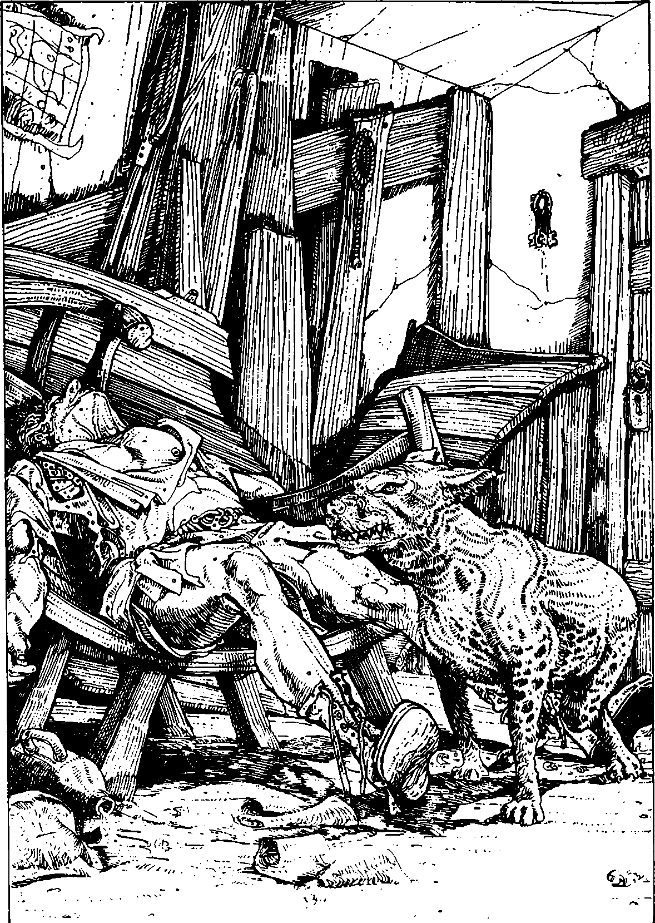336 Na lavici, vyrobené z poloviny nějaké loďky, spí starý muž oděný v potrhaných hadrech a hlasitě chrápe.

337
Nenacházíte žádné tajné chodby, ale když náhodně zatlačíte na jednom místě na skalní stěnu, ozve se cvaknutí. Pocítíte závrať a sesouváte se k zemi. Když se proberete, okolí vám připadá cize. Otočte na 267.

338
Opatrně se blížíte k soše. Za vámi to zarachotí a vy se prudce ohlédnete… ale je to jenom krysa. Zkusíte vzít za drahokam, ale sedí pevně. Pokusíte se ho vydloubnout mečem a v tu chvíli zaslechnete zlověstné zaskřípání. K vašemu zděšení se socha začíná pohybovat! Seskočíte z ní a stojíte připraven s mečem v ruce. ŽELEZNÝ KYKLOP otáčí po vás hlavu a sestupuje ze svého podstavce. Musíte s ním bojovat!

ŽELEZNÝ KYKLOP UMĚNÍ BOJE 10 STAMINA 10

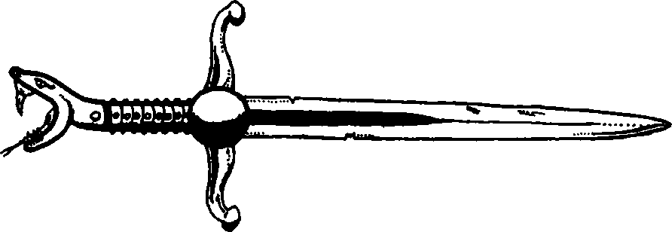

Pokud jste nestvůru přemohl, otočte na 75. Zvolíte-li během boje Útěk, můžete prchnout dveřmi zpátky na rozcestí. Otočte na 93.

339
Zámek je evidentně nedostatečný – odlétne několik metrů daleko. Zvednete těžké víko a vaše oči se rozšíří úžasem, když se před vámi rozzáří zlatý třpyt. Uvnitř leží hromada zlaťáků. V jednom rohu vidíte malou černou lahvičku se zabroušenou zátkou, v níž je nějaká tekutina. Kromě toho ještě v truhle leží sametová černá rukavice. Zatímco obdivujete svůj objev, ozve se tiché cvaknutí a vy najednou pocítíte prudkou bolest, jak se vám malá šipka zabodne do břicha. Hoďte jednou kostkou a odečtěte si tento počet od hodnoty vaší STAMINY, abyste zjistil, jak na vás zapůsobil jed, do kterého byl hrot šipky namočený. Pokud ještě žijete, otočte na 201.

340
Zkoušíte na obranu proti pronikavému pohledu různé předměty, ale žádný nezabírá. Pokud máte některé z následujících věci, můžete také zkusit:

Rozseknout obraz mečem Otočte na 388
Podržet před ním drahokam Otočte na 31
Zabodnout do něj dřevěný kolík Otočte na 241
Hodit po něm sýr Otočte na 45

341
Stařec při vašem vstupu vzhlédne. Můžete se buď omluvit, vysvětlit, že jste se ztratil a odejít dveřmi na západ (otočte na 46) nebo jih (otočte na 392), nebo se s ním můžete dát do řeči. Chcete-li s ním mluvit, můžete buď na něj jít slušně (otočte na 220), nebo tvrdě vyžadovat odpovědi na svoje otázky (otočte na 191).

342
Krysodlak se řítí k zemi. Prohledáte ho a nacházíte po kapsách 2 zlaťáky – odměnu za minulý převoz. V duchu mu spíláte za to, že vás chtěl ošidit. Připište si dva zlaťáky do měšce a doveslujte na druhou stranu. Připište si 2 body ŠTĚSTÍ. Když loďku zakotvíte na severním břehu, pohlédnete na místo, kde leželo krysodlakovo tělo, ale nenacházíte ho tam. Zmizelo! Otočte na 7.

343
Dveře se rozletí a vy po hlavě vletíte do místnosti. Jaké je pak vaše zděšení, když zjistíte, že nedopadnete na podlahu, ale že se řítíte do nějaké propasti! Naštěstí není moc hluboká, a tak dopadnete asi po dvoumetrovém letu. Ztrácíte 1 bod STAMINY za odřeniny, vyškrábete se zpátky nahoru a odcházíte západními dveřmi. Otočte na 92.

344
Zasunete meč do pochvy a vkročíte do vody. Je bezpečné pokoušet se plavat? I když zatím nevidíte žádné známky nějakého nebezpečí ani ve vodě, ani na břehu, na severu nevidíte žádné pokračování cesty. Opodál na břehu řeky spatříte ležet meč. Jdete si ho sebrat. Je lehoučký, elegantnější než váš vlastní a velmi ostrý. Tato překrásná zbraň přidá 1 bod k vašemu UMĚNÍ BOJE, pokud s ní budete bojovat. Poznamenejte si ho do vaší Průvodní listiny. Záhadný hlas, který promlouvá přímo k vaší mysli, vám našeptává, abyste svůj vlastní meč zahodil do řeky. Poslechnete? Pokud ano, otočte na 56. Chcete-li si ponechat oba meče, otočte na 153.

345
Následujete chodbu, která se z východního směru po několika metrech stáčí na sever. Zakrátko dorazíte na další rozcestí, kde můžete jít buď přímo (otočte na 381), nebo doprava východní chodbou, která hned zahýbá na sever (otočte na 311).

346
Karetní štěstí při vás může stát a nemusí. Máte dvě možnosti.

Můžete vše nechat na osudu. Hoďte dvěma kostkami. Padne-li sudý součet, ztrácíte takový počet zlaťáků, jak vysoký součet vám padl (pokud máte méně, přicházíte o všechny). Padlo-li vám liché číslo, vyhráváte příslušný počet zlaťáků.

Případně můžete zkusit používat ŠTĚSTÍ, aby vám pomohlo vyhrát. Zkuste své štěstí. Máte-li štěstí, hoďte dvěma kostkami, abyste zjistil, kolik dělá vaše výhra. Máte-li smůlu, hoďte dvěma kostkami, abyste zjistil, kolik ztrácíte.

Nakonec proveďte náležité změny do vaší Průvodní listiny. Jestliže jste vyhrál, připište si 2 body ŠTĚSTÍ za dobrý osud. Potom otočte na 131.

347
Otočte na 182.

348
Propadl jste se do jámy, jste trochu pošramocený, ale nijak vážně. Vstanete a rozhlédnete se kolem sebe. Vidíte dvě chodby: jednu krátkou na jihu, která se rozšiřuje v malou místnost, druhá vede na sever. Máte trochu obavy z rámusu, který jste ztropil pádem, a ještě více z chraplavých, bručivých zvuků, které přicházejí z jeskyňky na jihu. Než se stačíte rozmyslet, vykoukne z ní velká, ošklivá hlava a vyjde odtud TROLL. Máte trochu naražený loket a nemůžete se tak rychle pohybovat, zatímco Troll je připraven k boji. Budete s ním muset bojovat. Otočte na 331 – máte-li však Lektvar neviditelnosti, otočte na 51.

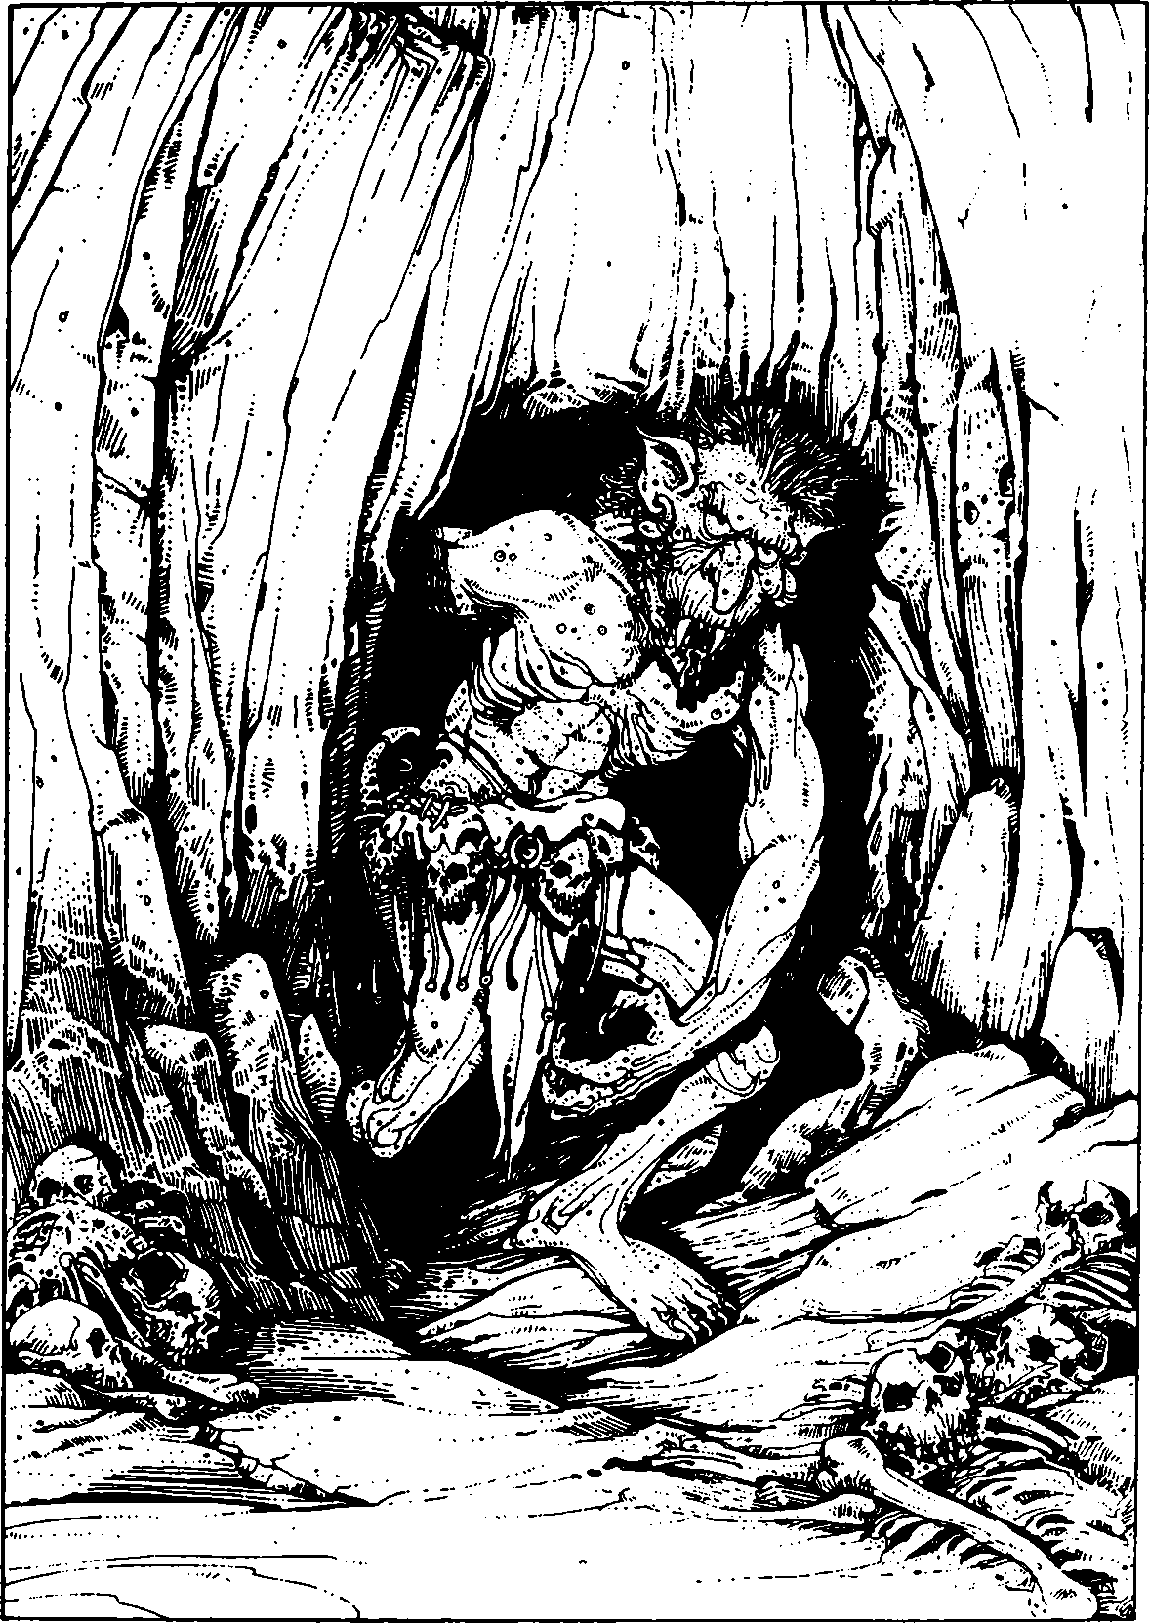348 Vykoukne z ní velká, ošklivá hlava a vyjde odtud troll.

349
Jdete několik metrů chodbou a dojdete do slepého konce. Můžete se buď vrátit na křižovatku (otočte na 267), nebo se trochu porozhlédnout (otočte na 30).

350
Jakmile vás „turbulence“ obklopí, cítíte, že se jedná o nějaké rybky. K vašemu zděšení se do vás pustí a začnou vás svými ostrými zuby zuřivě okusovat. Uvědomíte si, že jste se stal terčem útoku PIRAŇ!

Pokud jste krokodýla během boje zasáhl, máte štěstí a většina dravých ryb zaútočí na něho. Pokud jste krokodýla nezasáhl, mohou jít ryby po vás i po něm. Hoďte jednou kostkou. Padne-li vám 1 nebo 2, napadne většina piraň vás. Padne-li vám 3-6, většina napadne krokodýla.

Považujte pirani za jednu nestvůru. Jestli většina piraň napadne vás (viz výše), je jejich síla:

PIRANI UMĚNÍ BOJE 5 STAMINA 5

Pokud většina útočí na krokodýla, zaútočí většina na něho a jen zbytek na vás:

PIRANI UMĚNÍ BOJE 5 STAMINA 1

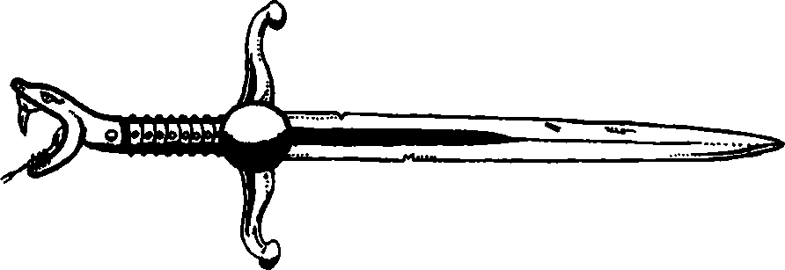

Jestliže zvítězíte, doplavete na druhý břeh. Otočte na 7.

Můžete se tady posilnit – a připište si 1 bod ŠTĚSTÍ.

351
Vracíte se na rozcestí a zahýbáte na východ. Otočte na 76.

352
Jakmile se k němu přiblížíte, zaboří se do vás jeho uhrančivý pohled. Pod jeho tíhou začínáte slábnout. Ztrácíte 1 bod STAMINY. Postupně ztrácíte všechnu vůli. Pokusíte se tasit meč a bojovat s ním (otočte na 74) nebo se ve vašem batohu poohlédnete po jiném prostředku k útoku (otočte na 279)?

353
Stařec se k vám vrhá s rozpaženýma rukama a vy ho v tu chvíli probodnete. Zlobíte se na sebe, když si uvědomíte, že vás zřejmě nechtěl napadnout. Jeho vzrušení nejspíše bylo dáno úlevou z osvobození z velmi dlouhého uvěznění. Nemůžete se teď od něj dozvědět žádné informace o nebezpečích, která leží před vámi. Otočte na 314.

354
Stojíte v ohbí chodby, kterou můžete jít na západ nebo na jih.

Chcete-li jít na západ Otočte na 308
Chcete-li jít na jih Otočte na 52
Chcete-li jít pátrat po tajných chodbách
na západě Otočte na 14
Chcete-li jít pátrat po tajných chodbách
na jih Otočte na 234

355
Tápete po zdi, ale nenalézáte žádnou únikovou cestu. Z nesnesitelného hluku křičíte bolestí! Odečtěte si 1 bod UMĚNÍ BOJE. Můžete dále pátrat buď na východní stěně (otočte na 181), nebo na severní stěně (otočte na 265).

356
Stařec na vás pohlédne, pozdraví vás a vybídne vás, abyste se posadil. Sednete se ke stolu a zjistíte, že na vás upřeně hledí. Jeho pronikavý pohled vás začíná hypnotizovat, ale vy si to včas uvědomíte a odvrátíte zrak. Otevře ústa k řeči a k vašemu údivu se místo hlásku starce rozlehne celou místností mocný hlas, který jako by přicházel ze stěn samých. Znovu na něj pohlédnete a spatříte, jak se před vašima očima rychle mění. Nabývá na výšce, jeho potrhaný oděv se změní v háv ze sametu a zlata. Jeho černé oči jsou zabořeny přímo do vašich. Už vás čekal…
Otočte na 358.

357
Chodba pokračuje nějakou dobu na sever a pak se rozšiřuje v obrovskou jeskyni. Zřejmě odtud není jiný východ. Vrátíte se na rozcestí (otočte na 269) nebo vstoupíte do jeskyně (otočte na 57)?

358
Následující bitva bude vyžadovat, abyste sáhl na dno svých fyzických i duševních sil. Váš protivník zmizel a nyní stojí na vzdáleném konci místnosti před dveřmi se dvěma zámky. Jak boj začnete:

Sevřete meč ve dlani a budete
postupovat směrem k němu? Otočte na 142
Zapřemýšlíte, který předmět z batohu
by vám mohl být k užitku? Otočte na 105
Porozhlédnete se po místnosti po něčem
užitečném k boji? Otočte na 389

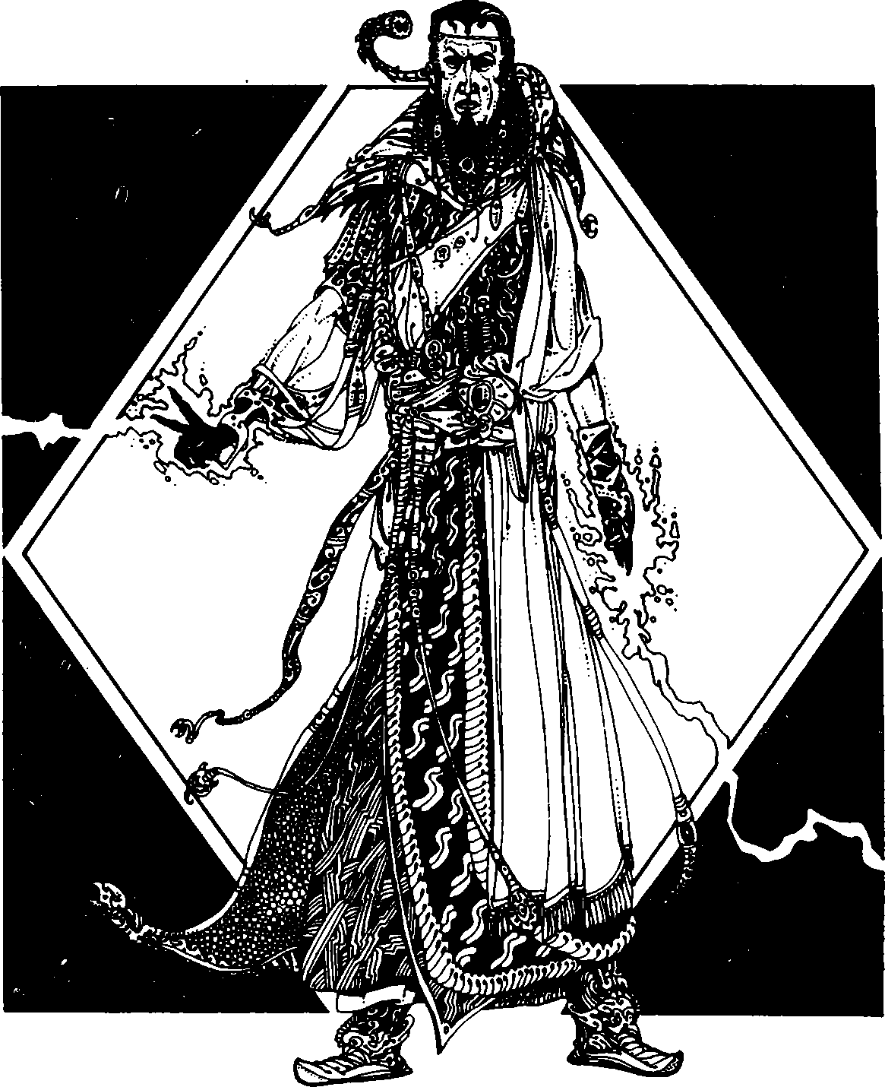358 Čaroděj je připraven k souboji.

359
Stojíte na křižovatce.

Chcete-li jít na sever Otočte na 190
Chcete-li jít na jih Otočte na 94
Chcete-li jít na východ Otočte na 121
Chcete-li jít na západ Otočte na 385

360
Dveře se za vámi hlasitě zabouchnou. Nacházíte se v chodbě, která vede na sever. Následujete ji a po několika metrech se chodba stočí na západ a pokračuje dál. Po nějaké době dojdete k malému otvoru v severní stěně a rozhodnete se jím prolézt. Otočte na 89.

361
Sejmete klíč ze skoby. Má na sobě vyryté číslo 125. Vaše plíce jsou však v jednou ohni. Hoďte dvěma kostkami. Pokud je součet menší nebo rovný hodnotě vašeho UMĚNÍ BOJE, podaří se vám vrátit ke dveřím (otočte na 136). Je-li součet vyšší, nadechnete se jedovatého plynu. Zmenšete hodnotu vašeho UMĚNÍ BOJE o 2 a STAMINY o 3 body a pokračujte ke dveřím (otočte na 136).

362
Zkoumáte chodbu a v západní stěně najdete tajné dveře (otočte na 177).

363
O něco dále v chodbě vidíte na západní stěně další obdobné dveře. Nasloucháte u nich a trochu se vám zkřiví obličej, protože slyšíte nejfalešnější zpěv, jaký jste kdy v životě slyšel! Chcete vstoupit do místnosti a dozvědět se něco bližšího o tomto strašném rámusu (otočte na 370) nebo pokračovat chodbou (otočte na 42)?

364
Zmáčknete tlačítko a před vámi se otevřou malá kamenná dvířka. Můžete se buď vrátit na rozcestí (otočte na 256), nebo jimi projít (otočte na 373). Musíte se rozhodnout rychle, protože se dveře samy od sebe začínají zase zavírat.

365
Orkové na vás střídavě útočí.

UMĚNÍ BOJE STAMINA
První ORK 6 4
Druhý ORK 5 3
Třetí ORK 6 4
Čtvrtý ORK 5 2
Pátý ORK 4 4

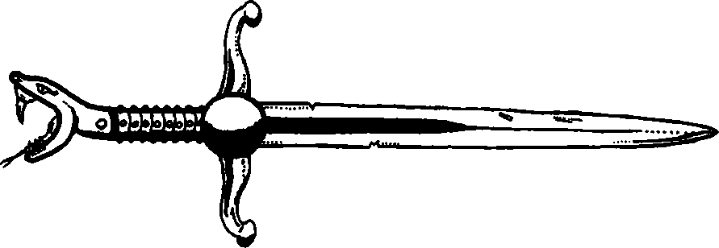

Zvítězíte-li, otočte na 183. Rozhodnete-li se během boje o Útěk (nezapomeňte na postih), otočte na 237.

366
Jdete chodbou, která míří na sever. Po několika metrech se ostře stáčí na východ. Pokračujete dál, až dorazíte k malému otvoru k severní stěně. Můžete jím buď prolézt (otočte na 89), nebo pokračovat na východ (otočte na 62).

367
Přicházíte na další rozcestí. Chcete-li zatočit na západ, otočte na 235. Chcete-li jít na východ, otočte na 323.

368
Místností rezonuje čarodějův smích. „Uvidíme, kdo z nás je myš!“ vykřikne a pozvedne ruce. Z prstů na vás vyšlehnou modré plameny. Ztrácíte 3 body STAMINY. Budete muset zkusit něco jiného:

Tasit meč a zaútočit Otočte na 142
Zkusíte něco jiného z batohu Otočte na 105

369
Napijete se trochu oné tekutiny (otočte na 109).

370
Za dveřmi nacházíte malou místnost. Je zde nepořádek a špína. V jednom rohu leží slaměná matrace, uprostřed stojí dřevěný stůl a na něm hoří svíčka, která osvětluje celou místnost svým mihotavým plamenem. Pod stolem vidíte malou krabičku. U stolu sedí dva tvorové menší postavy s vrásčitou kůží, oděni do koženého brnění. Popíjejí nějaký grog a podle toho, jak nejistě při vašem příchodu vstávají, usoudíte, že jsou velmi opilí. Můžete buď tasit meč a zaútočit na ně (otočte na 116), nebo rychle zabouchnout dveře a pokračovat chodbou dál (otočte na 42).

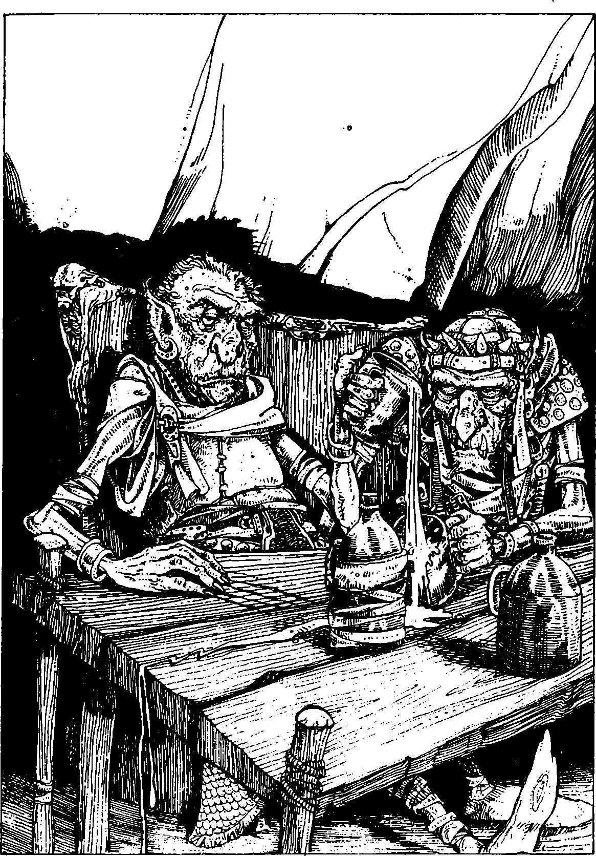370 U stolu sedí dva tvorové menší postavy s vrásčitou kůží, oděni do koženého brnění.

371
Propátráte jeskyni a nacházíte chodbu, která pokračuje na západ. Otočte na 274. Můžete si tady odpočinout a posilnit se. Připište si 3 body ŠTĚSTÍ za zabití draka.

372

Boj začíná!

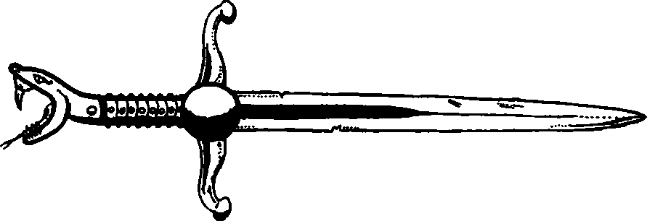

UMĚNÍ BOJE STAMINA
KAPITÁN ORKŮ 7 6
SLUHA 5 3

Bojují s vámi střídavě. Pokud je porazíte, otočte na 21.

373
Nacházíte se na jižním konci severojižní chodby – tento konec je slepý. Jdete na sever a dojdete na rozcestí. Otočte na 85.

374
Kostlivci si vás nevšimnou a odejdou dveřmi do loděnice. Ulehčeně si vydechnete a pokračujete k severním dveřím. Předtím můžete pojíst něco proviantu a připsat si 2 body ŠTĚSTÍ za oklamání kostlivců. Otočte na 207.

375
Vracíte se na rozcestí a tentokrát jdete na sever. Otočte na 5.

376
Můžete vzít s sebou ze stolu všechny měděné předměty. Dohromady mají hodnotu 4 zlaťáků. Potom můžete opustit místnosti. Otočte na 291. Můžete se zde posilnit a připsat si 3 body ŠTĚSTÍ.

377
Když tasíte, OKŘÍDLENÝ GREMLIN vzlétne do vzduchu a zaútočí na vás, zatímco stařec se uchýlí ke knihovně, dotkne se jedné knihy a prchá tajnými dveřmi, které se před ním otevřou. Vy musíte bojovat s jeho mazlíčkem.

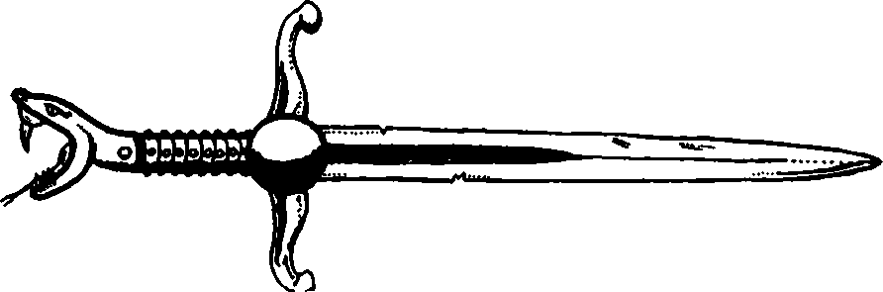

OKŘÍDLENÝ GREMLIN UMĚNÍ BOJE 5 STAMINA 7

Jestliže ho přemůžete, otočte na 196.

378
Otřete si o matraci zakrvácený meč. Jejich zelená krev na slámě zanechává slizké skvrny. Přikročíte ke stolu a ušklíbnete se nad odporným zápachem mrtvých těl. Vytáhnete zpod stolu krabičku a prohlédnete si ji. Je vyrobena ze dřeva, malá s hrubými panty. Na mosazné destičce na víčku čtete jméno „Farrigo Di Maggio“. Chcete-li krabičku otevřít, otočte na 296. Rozhodnete-li se ji zde nechat a odejít, otočte na 42.

379
Jak se připravujete k úderu do truhly, hřmění sílí. Rozmáchnete se, a když do truhly udeříte, skoro vás ohluší hlasité zapraštění a z rohu místnosti vyšlehne svazek blesků, zasáhne rukojeť meče a mrští vámi přes celou místnost.

Zkuste své štěstí. Máte-li štěstí, váš meč se roztříštil a jeho zbytky leží na zemi, ale vám se podařilo včas se ho pustit. Máte-li smůlu, vytvořily vaše ohořelé zbytky nevelkou černou skvrnu na podlaze. Příště do takových truhel nemlaťte! Měl-li jste štěstí, můžete teď zkusit použít klíče, které máte v batohu. Otočte na 139.

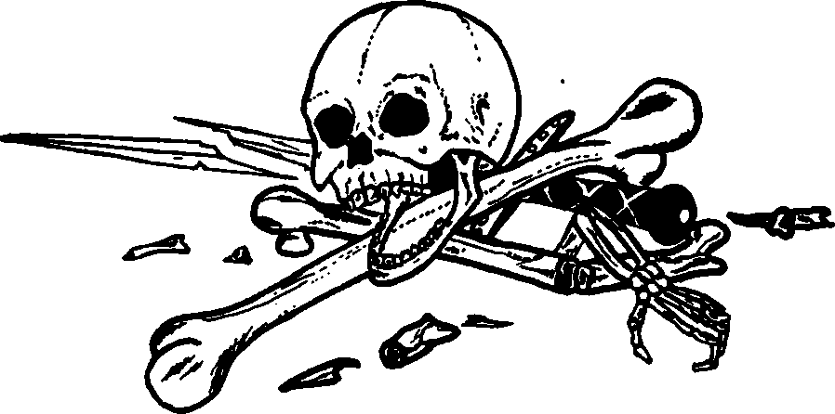

380
Nacházíte se v úzké východozápadní chodbě. Na západě vidíte křižovatku a jdete na ni. Otočte na 37.

381
Chodba končí u dřevěných kovaných dveří. Jsou na nich vyryté různé ozdobné nápisy, ale žádný z nich vám nic neříká. Nasloucháte, ale nic neslyšíte. Můžete buď dveře otevřít (otočte na 84), nebo se vrátit na rozcestí (otočte na 280).

382
Podržíte před ním OKO a drahokam se slabě rozzáří. Namíříte jej na něj a on vydá vyděšený skřek! Začne couvat do rohu a z drahokamu vyšlehne světelný paprsek. Jakmile na něho dopadne, čaroděj padne k zemi a stane se s ním podivná proměna. Sesychá a stárne před vašima očima. Jeho kůže se postupně svrašťuje a praská, takže se z něj stává jen neforemná hromada. Po chvíli diamant přestává zářit a vy přistupujete k hromádce šatů – vše, co z něj zbylo. Otočte na 396.

383
Na dveřmi vidíte nápis „Loděnice“. Jsou zamčené, ale můžete nahlédnout dovnitř zamřížovaným okénkem. Vidíte několik kostlivců, jak staví jakousi loď. Pohybují se trhavě, takže připomínají spíše nějaký hmyz.

Máte-li klíč s nápisem „Loděnice“ Otočte na 80
Chcete-li zkusit dveře vyrazit Otočte na 264
Chcete-li se vrátit na břeh
a zkusit jinou cestu Otočte na 129

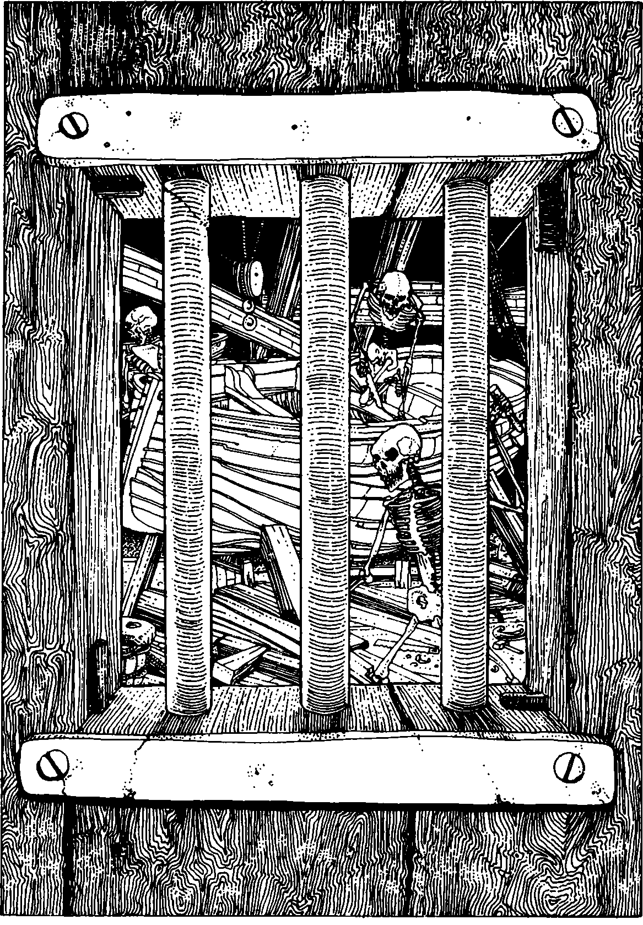
383 Vidíte několik kostlivců, jak staví jakousi loď.

384
Dveře vedou do chodby, po které pokračujete na sever. Zanedlouho dorazíte k ohybu a jdete dále na východ. Po několika metrech dojdete na rozcestí, odkud se můžete dát na sever (otočte na 262) nebo pokračovat na východ (otočte na 307).

385
Jdete několik kroků na západ, dál se chodba stáčí na sever. Po nějaké chvíli dorazíte na rozcestí. Můžete se dát na jih (otočte na 114) nebo na západ (otočte na 297). Na severu chodba zakrátko chodba končí slepě. Chcete-li jít sem, otočte na 398.

386
Vstoupíte na vor a pomocí bidla se odstrkujete ke druhému břehu. Nejde to zrovna lehce. Uprostřed řeky jakoby vor ožil a začne se s vámi nebezpečně kolébat. Uvědomíte si, že se pokouší převrátit a shodit vás do řeky! Buď důvěřujete své síle a štěstí a pokračujete dál k severnímu břehu (otočte na 55) nebo skočíte do vody a pokoušíte se plavat zpátky k jižnímu břehu (otočte na 166).

387
Zkoušíte zvolené klíče. Ani jeden nesedí. Jakmile pootočíte třetím, uvolní se malá západka a vaší poslední vzpomínkou se stává pronikavá bolest, jak vám tři malé šipky provrtají kůži. Každá z nich je namočena do rychle účinkujícího jedu.

Pamatujte, že příště nemáte zkoušet tuto kombinaci klíčů!

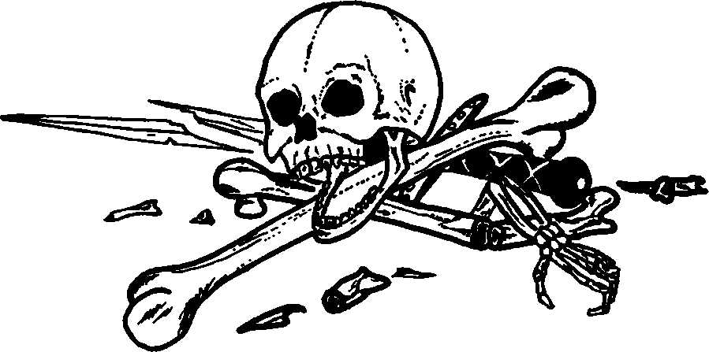

388
Meč vám vylétne z ruky do vzduchu a vy musíte rychle uhnout, neboť padá přímo na vás. Přitom vás poraní na tváři. Ztrácíte 1 bod STAMINY. Rozhodnete se raději opustit místnost. Zvedněte svůj meč a otočte na 90. Ztrácíte 1 bod UMĚNÍ BOJE ze strachu z čarodějovy moci.

389
Zkuste své štěstí. Máte-li štěstí, otočte na 289. Máte-li smůlu, otočte na 112.

390
Ghúl sebou několikrát křečovitě zaškubá a umírá u vašich nohou. Prohledáte ho a nenacházíte u něj nic zajímavého. Snad jen pár náušnic v hodnotě jednoho zlaťáku, které si můžete vzít. Pokud jste ještě neprohledával první tělo, činíte tak a nacházíte 5 zlaťáků, které si také můžete vzít. Můžete si zde odpočinout a občerstvit se. Připište si 2 body ŠTĚSTÍ za zabití Ghúla. Nyní můžete buď jít na sever (otočte na 120), nebo prohledat druhé tělo (otočte na 393).

391
Nacházíte se na jižním konci severojižní chodby. Na severu vidíte chodbu ve východní stěně. Chcete:

Se dát touto chodbou? Otočte na 52
Po cestě na sever pátrat po
tajných chodbách? Otočte na 362
Se dát na jih a následovat chodbu,
zatáčející na západ? Otočte na 48

392
Nacházíte se v severojižní chodbě. Můžete jít bud na sever do velkých dřevěných dveří (otočte na 206), nebo na jih (otočte na 329).

393

Prohledáte kapsy další mrtvoly a nacházíte 8 zlaťáků, lahvičku s nějakou tekutinou a starý svitek. Tyto předměty si můžete vzít. Chcete-li si přečíst svitek, otočte na 212. Chcete-li prozkoumat tekutinu, otočte na 369.

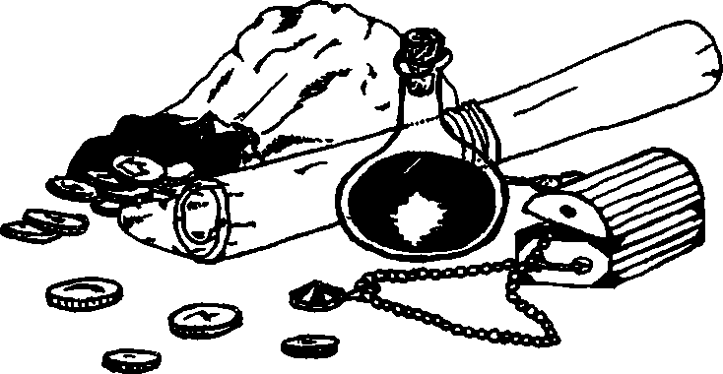

394
Boty jsou elegantní, vyrobené ze silné červené kůže. Jsou mnohem hezčí než vaše vlastní a perfektně vám sedí. Chcete si v nich zkusit pár kroků, ale s hrůzou zjistíte, že se nemůžete pohybovat – boty jako by vám velkou silou svíraly nohy. Snažíte se z nich vyprostit a najednou zaslechnete praskot a hlasitý úder. To jeden krápník spadl ze stropu. Ohlédnete se tím směrem a spatříte veliký černý obrys nějaké nestvůry mířící k vám. Když se přiblíží, tuhne vám krev v žilách. Blíží se k vám na svých podlouhlých nohách OBŘÍ PAVOUK, alespoň metrový, a nedočkavě klape čelistmi v očekávání brzké kořisti. Tasíte meč a připravujete se na boj. Nemůžete se dobře pohybovat, a tak si odečtěte v každém kole 2 body od své útočné síly.

OBŘÍ PAVOUK UMĚNÍ BOJE 7 STAMINA 8

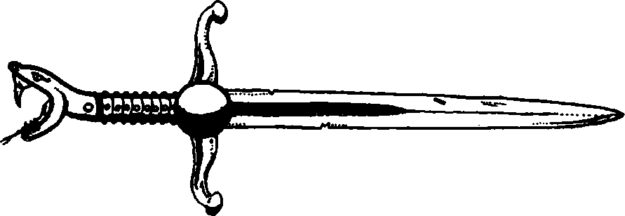

Zvítězíte-li, otočte na 232.

395
Překračujete kosti na podlaze, abyste si mohl důkladněji prohlédnout loděnici. Zvedáte a studujete několik nástrojů poházených kolem. Kladiva, hřebíky, sekáčky apod., ale vypadají naprosto běžně. Ze severních dveří zaslechnete nějaký hluk a máte čas prohledat jen jednu věc, než budete muset zareagovat. Budete chtít prohledat zásuvky okolního nábytku (otočte na 322) nebo si blíže prohlédnout některé nástroje (otočte na 34)?

396
Když je čaroděj poražen, víte, že je vaše dobrodružství téměř u konce. Přejdete ke dveřím se dvěma zámky. Okolo nejsou žádné klíče. Vytáhnete dva ze svého batohu a vyzkoušíte je. Fungují! Otevřete dveře a rozhlédnete se. Otočte na 242. Nemáte-li žádné klíče, můžete zkusit dveře vyrazit a to vás bude stát mnoho energie. Odečtěte si 5 bodů STAMINY a vstupte dál. Otočte na 242.

397
Za dveřmi nacházíte malou místnůstku s kamennou podlahou a špinavými stěnami. Uvnitř je odporný zápach. Uprostřed stojí nahrubo vyrobený dřevěný stůl a na něm zapálená svíčka. Pod stolem se nachází malá krabička. Ve vzdáleném rohu vidíte slaměnou matraci. Můžete buď otevřít krabičku (otočte na 240), nebo odejít z místnosti (otočte na 363).

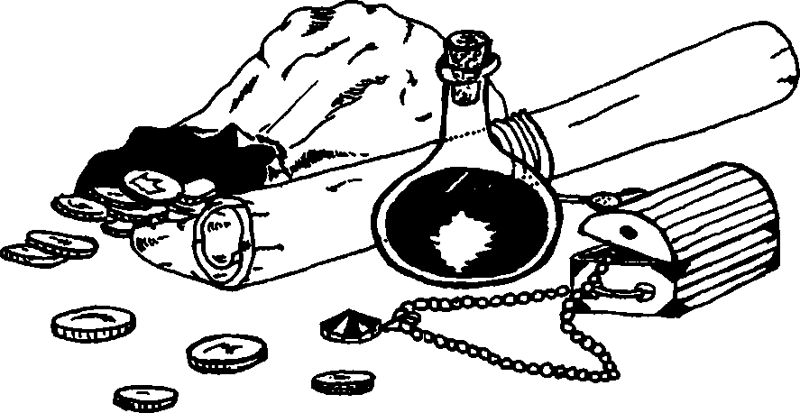

398
Na konci chodby pečlivě ohledáváte skalní stěny. Jeden kámen se uvolní a odhalí kulovitou kliku. Zatlačíte na ni (otočte na 364) nebo za ni zatáhnete (otočte na 12).

399
Proud je zde silný a rychle vás s sebou strhne. Proplujete tak malým otvůrkem do obrovské jeskyně s břehy na obou stranách. Proud vás vyplaví na jižní břeh. Otočte na 218.

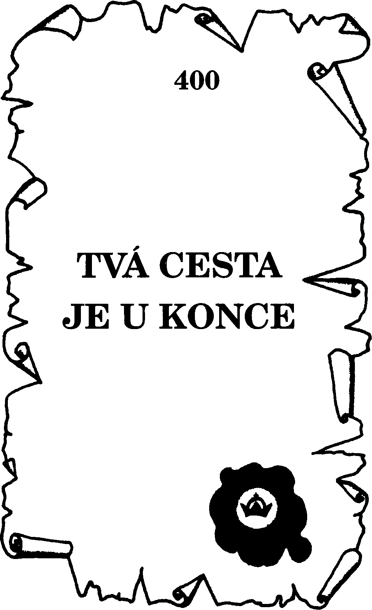
Otočte stranu, abyste zjistil, co skrývá čarodějova truhla.

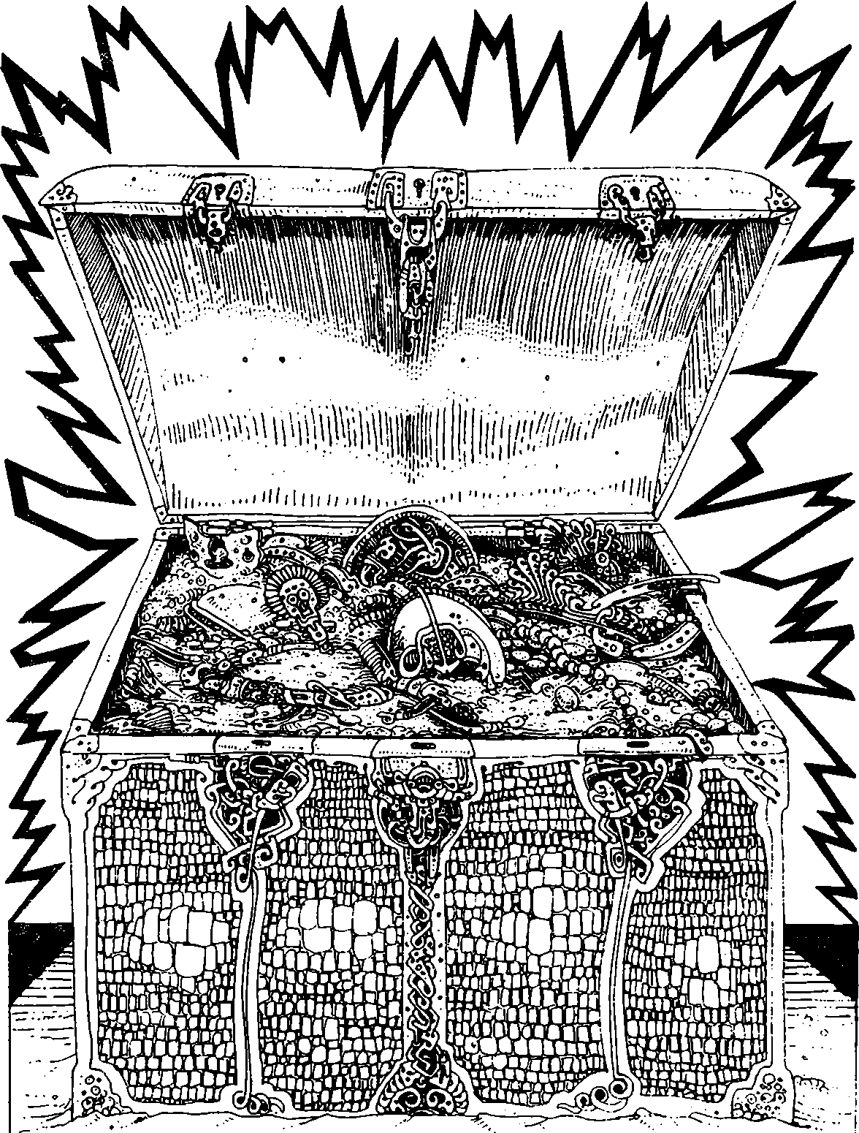

Čaroděj z Ohňové hory je mrtev a všechny jeho poklady teď patří vám. V truhle vidíte nejméně tisíc zlaťáků, klenoty, diamanty, rubíny a perly.
Pod těmito cennostmi nacházíte čarodějovu knihu kouzel a jak v ní listujete, uvědomujete si, že je tenhle předmět zřejmě mnohem cennější než všechny ostatní poklady. Nacházíte v ní pokyny potřebné k ovládání všech tajemství – a nestvůr – Ohňové hory. S touto knihou se stáváte velmi mocným a bezpečnost vašeho návratu do vesnice je zajištěna. Anebo, pokud budete chtít, můžete zůstat tady, jako pán Ohňové hory…

CHCETE UŠETŘIT NA KNIHÁCH???
CHCETE ZÍSKAT TRVALOU 20% SLEVU???
CHCETE KNIHY DOSTÁVAT AŽ DO DOMU???
CHCETE MÍT VŠECHNY IHNED PO VYJITÍ???
CHCETE ZÍSKAT BEZPLATNOU KNIŽNÍ PRÉMII???
CHCETE SE ZÚČASTNIT ZAJÍMAVÉ SOUTĚŽE O HODNOTNÉ CENY???

ZŘIĎTE SI U NÁS ČTENÁŘSKÉ KONTO!!!

Vážení přátelé!

Chtěli bychom Vás informovat o zajímavé možnosti, jak ušetřit na knihách, vydávaných naším nakladatelstvím. Rozhodli jsme se, že zavedeme službu našim čtenářům, známou jako ČTENÁŘSKÉ KONTO. Jde v podstatě o zasilatelskou službu nakladatelství, které Vám žádané knihy poštou dodá až do domu.

Jaké jsou jeho výhody? Hlavní a nesporný přínos spočívá v tom, že na všechny knihy, které touto cestou získáte, dostáváte slevu 20%. Další klad tkví v rychlosti, jakou se kniha dostane k Vašim rukám – garantujeme dodání do 7 dnů od vyjití knihy. Třetím přínosem je, že žádanou literaturu dostanete až do domu. Navíc každý, kdo si u nás objedná alespoň 5 titulů, obdrží od nás bezplatnou knižní prémii a bude zařazen do slosování, při němž se rozhodne o třech výhercích, kteří budou mít nárok na odběr všech knih naší celoroční produkce zdarma. Slosování proběhne veřejně za účasti notáře.

Postup při založení čtenářského konta je velmi jednoduchý. Stačí, když na níže uvedenou adresu zašlete složenkou částku, kterou si sami zvolíte (podle plánovaného počtu knih, které si hodláte objednávat) a zároveň nám napíšete, které knihy po nás žádáte a kolik kusů od jednotlivých titulů. Jakmile od Vás obdržíme tyto informace, založíme Vám vlastní čtenářské konto, o jehož stavu Vás budeme s každou zásilkou informovat. Zároveň Vám budeme pravidelně zasílat informace o novinkách v našem edičním plánu. Poštovné a minimální balné hradí objednavatel.

U každé chystané knihy budeme uveřejňovat plánovanou dobu vydání, ve svých požadavcích můžete uvést, zda si přejete knihy dostávat ihned po vyjití anebo určit, které knihy chcete dostat najednou v jednom balíčku (ušetříte tak nemalé poštovné).

Adresa pro založení čtenářského konta a objednávky:

Nakladatelství PERSEUS
Dr. Jiří Emmer
Alej svobody 54
323 18 Plzeň
Detektivní romány

PŘÍPAD VYPŮJČENÉ BRUNETKY
Erle Stanley Gardner
Jeden z nejúspěšnějších případů slovutného advokáta Perryho Masona, v němž jako obvykle za pomoci své sličné sekretářky Delly Streetové a detektivní agentury svérázného Paula Drakea brilantně rozřeší případ vraždy.
Cca 240 stran, brožovaná, formát B6, první knižní vydání, cena 49 Kč (pro majitele čtenářského konta cena 39 Kč) – vyjde v květnu 1994.

TYGR LOVÍ V NOCI
GIBBON PŘICHÁZÍ ZRÁNA
Robert van Gulik
Dva detektivní příběhy ze staré Číny, spojené ústřední postavou soudce Ti. Mistrně popsané prostředí a napínavé rozluštění záhadných vražd – to jsou devizy světoznámého detektivního autora, jehož romány čtou jedním dechem čtenáři v mnoha zemích.
Cca 160 stran vázaně, první knižní vydání, cena cca 60 Kč (pro majitele čtenářského konta cena 48 Kč) – vyjde v červnu 1994.

OBLEČTE JI DO FIALOVÉHO
John D. McDonald
Jeden z nejúspěšnějších případů soukromého detektiva Travise McGee.
Cca 250 stran, vázaně, první knižní vydání, cena cca 75 Kč (pro majitele čtenářského konta cena 60 Kč) – vyjde v září 1994.

PŘÍPAD OKOUZLUJÍCÍHO ZJEVENÍ
E. S. Gardner
Cca 240 stran, brožovaná, formát B6, první knižní vydání, cena 49 Kč (pro majitele čtenářského konta cena 39 Kč) – vyjde v říjnu 1994.

PŘÍPAD OŽIVLÉ MRTVOLY
E. S. Gardner
Cca 240 stran, brožovaná, formát B6, první knižní vydání, cena 49 Kč (pro majitele čtenářského konta cena 39 Kč) – vyjde v prosinci 1994.

Edice Skutečný zločin

ZUŘIVOST!
Graham Chester
Poutavé pojednání o masových vrazích, doplněné autentickými fotografiemi. První kniha edice, na kterou jste dlouho čekali.
Cca 280 stran, vázaně, první knižní vydání, cena cca 75 Kč (pro majitele čtenářského konta cena 60 Kč) – vyjde v září 1994.

VRAŽDÍCÍ DOKTOŘI
Colin Evans
Skutečné příběhy o lékařích, kteří porušili Hippokratovu přísahu tím nejotřesnějším způsobem…
Cca 280 stran, vázaně, první knižní vydání, cena cca 75 Kč (pro majitele čtenářského konta cena 60 Kč) – vyjde v listopadu 1994.

Edice Fighting fantasy
(dobrodružství, jehož hlavním hrdinou se stává sám čtenář)

Cca 180 stran, brožované, bohatě ilustrované, cena cca 45 Kč (pro majitele čtenářského konta cena 36 Kč). Budou vycházet zhruba po dvou měsících.

CITADELA CHAOSU
Steve Jackson
Jste nejlepším žákem Velkého čaroděje z Yore a vaším posláním je cesta do temné, pochmurné věže, jež je sídlem černokněžníka Balthuse Direa. Za každou zákrutou této strastiplné cesty na vás číhá smrtelné nebezpečí. Podaří se vám přemoci šestihlavou hydru, hrůzného Rhino-mana a nástrahy tajemných, krutých Gándžís? Jedinou oporou vám na vaší pouti budou meč a vaše kouzelnické dovednosti.

PROKLETÝ HVOZD
Pouhý blázen by za normálních okolností riskoval střet s netušenými nástrahami temných hlubin Černolesa. Přesto nemáte jinou možnost a musíte chtě nechtě podstoupit nelítostný závod s časem a pokusit se najít chybějící části legendárního Stonebridgského kladiva, které za dávných časů vyrobili trpaslíci na ochranu stonebridgských vesničanů před jejich dávným prokletím.

RAKETOPLÁN POUTNÍK
Raketoplán Poutník je vtažen do hrůzné černé díry jménem Seltsian Void a vynoří se na jejím druhém konci v úplně neznámém vesmíru. VY jste kapitánem Poutníka a jeho osud leží ve vašich rukách. Podaří se vám nalézt cestu zpátky na Zemi od neznámých civilizací a planet, nebo budete vy i celá posádka odsouzeni navěky k zatracení v zapadlých končinách vesmíru, světelné roky od země?

MĚSTO ZLODĚJŮ
Hrůza leží na nočním Silvertonu, neboť jej pod svojí neúprosnou nadvládou drží Zanbar Bone a jeho krvežízniví Měsíční psi. Silvertonští kupci se obrátí na VÁS, ostříleného dobrodruha, s prosbou o pomoc. Vaše poslání vás povede po temných, křivolakých uličkách města, kde jen číhají zloději, pobudové a noční nestvůry, aby zaskočili neopatrného poutníka.

Romány fantasy

DALŠÍ PRIMA MÝTUS
Robert Asprin
Fantasy okořeněná notnou dávkou humoru od vedoucího představitele nové generace amerických spisovatelů fantasy, jehož kromě „mýtické“ série proslavil také cyklus Světa zlodějů.
Cca 200 stran, brožované, cena cca 50 Kč (pro majitele čtenářského konta cena 40 Kč) – vyjde v září 1994.

DOLY KRÁLE ŠALAMOUNA
H. R. Haggard
Dobrodružný příběh známého autora fantasy.
Cca 200 stran, brožované, cena cca 49 Kč (pro majitele čtenářského konta cena 39 Kč) – vyjde v říjnu 1994.

Romány

LIDÉ Z VYŠŠÍCH KRUHŮ
Ruppert Legge
Úchvatný příběh o uskutečněném snu. Autor píše z důvěrného pohledu znalce o bohatých a privilegovaných dnešního světa.
Cca 350 stran, vázané, cena 99 Kč (pro majitele čtenářského konta cena 79 Kč) – vyjde v listopadu 1994.

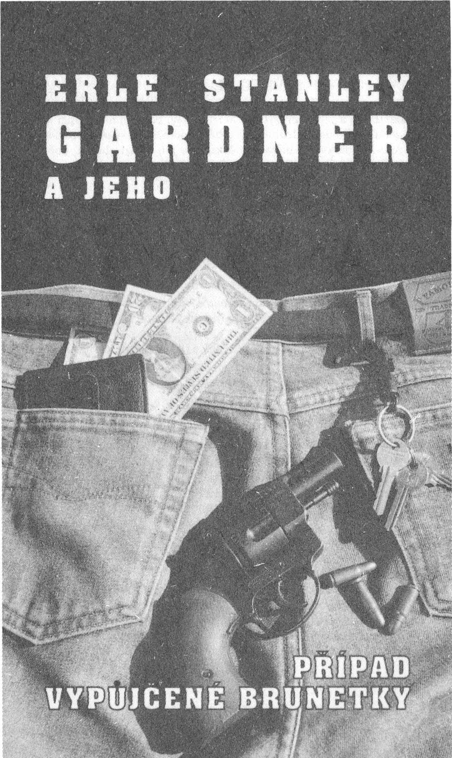

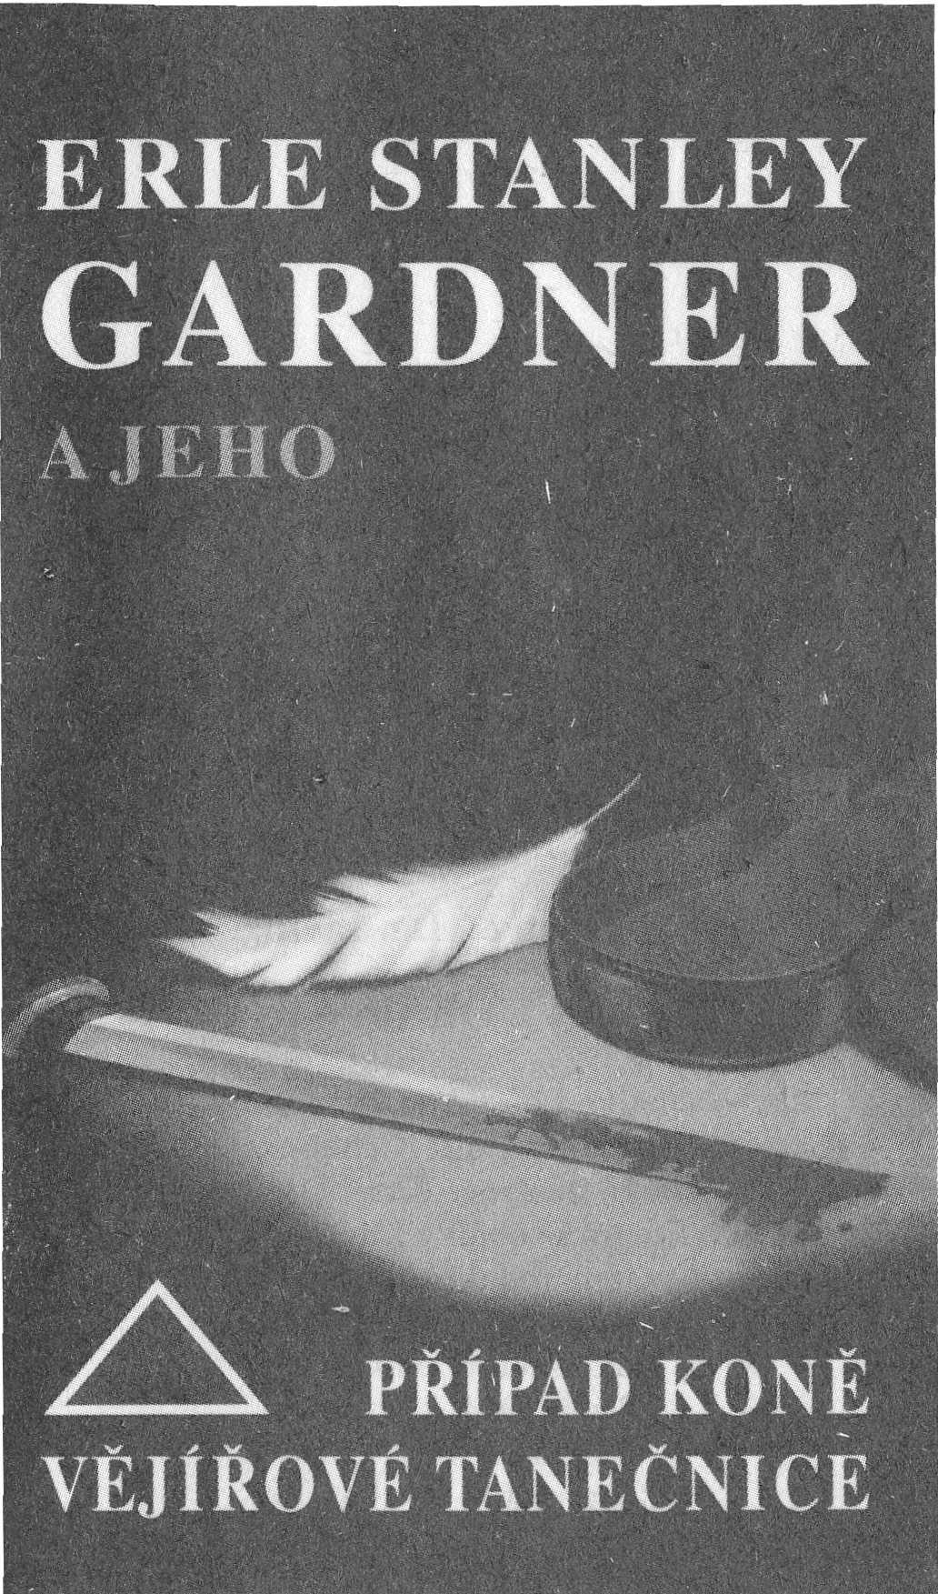

Steve Jackson & Ian Livingstone

Čaroděj z Ohňové hory

Obálka Peter Andrew Jones
Ilustrace Russ Nicholson
Malé ilustrace Karel Dach
Sazba a litografie obálky Litera Plzeň, s.r.o.
Odpovědný redaktor Luboš Falout
Vydalo nakladatelství Perseus
jako svou 6. Publikaci
Plzeň 1994, 1. Vydání
Vytiskl SIGNET, Brno
Cena včetně DPH 45 Kč

ISBN 80-901706-1-7

